# 开始

本章介绍C++的基本内容，一个程序必须具备的内容：定义变量、进行输入和输出、使用数据结构保存数据、进行数据操作。

## 1.1 编写一个简单的C++程序

程序由很多函数组成，其中main函数是开始函数，函数由返回类型、函数名、形参列表与函数体组成，且返回类型必须是int；程序编译可以使用IDE也可以使用命令行，在win下，输出.exe文件，在unix下输出a.out，可以适当的在命令行下加入参数来选择编译的选项。

## 1.2 初始输入输出

C++语言使用标准库iostream来处理输入输出，本书中都是使用最基本的形式，就是流来表示输入输出；cin：处理输入，cout：处理输出，cerr：错误输出，clog：一般性输出；

## 1.3 注释简介

注释：概述算法与变量、解释难懂的代码段；分为单行注释与多行注释，单行注释以换行符结束，//是单行注释，多行注释/*与*/。

## 1.4 控制流

While，for，if语句。

## 1.5 类简介

类型在C++中的定义就相当于内置类型，定义了内容以及其上可以进行的操作。

# 变量与基本类型

数据类型是程序基础，不仅包含了内容还包括了数据上的操作，本章主要讲述内置类型。

## 2.1 基本内置类型

内置类型包含算数类型（字符、整数、布尔与浮点数）与空类型（函数返回值）。

### 2.1.1 算数类型

算数类型分为整形与浮点型，大小如下表：

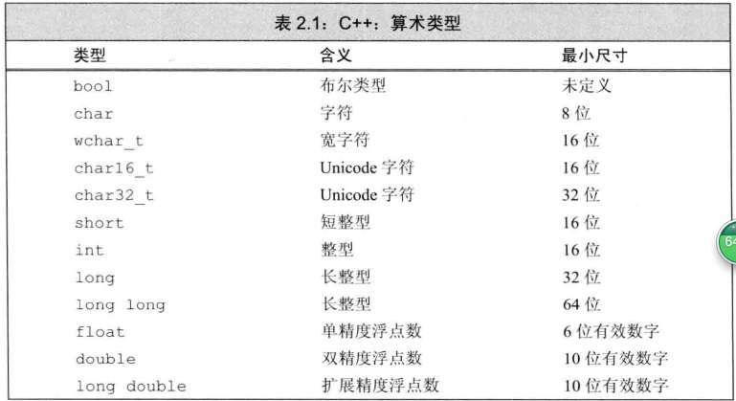

大多数机器中，可寻址的最小内存块成为“字节”一般是8bit，存储的基本单元成为“字”一般是32bit，内存地址的含义是与存储的数据类型有关系的，因为数据类型决定了数据占有多少字节。

整数类型与标准字符型还分为由符号的与无符号的，char会根据具体编译器的不同表现为signed char 与unsigned char其中的一种；

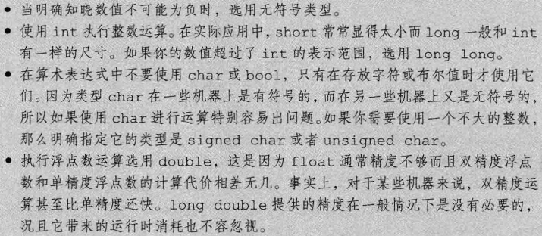

### 2.1.2 类型转换

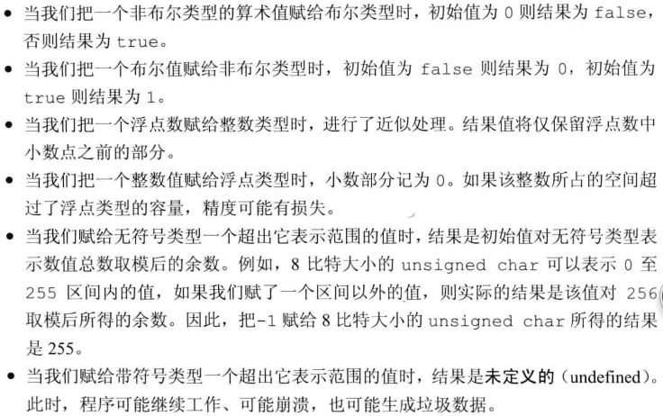

在表达式中出现有符号与无符号的时候，有符号会被转化为无符号的，这时有可能造成错误，无符号进行减法操作是，确保不会出现负数，否则也会造成转型错误。

### 2.1.3 字面值常量

整型常量默认是有符号的，根据最小类型原则决定类型，可以表示成8进制（0），16进制（0x或者0X）等，但是一般情况下，字面值常量都是正的整数即使是-42等，它是将-与数分开的；浮点数就是double可以表示成科学技术法，上述的字面值常量都可以通过在常量后面加入后缀指定具体类型。

‘’是字符常量，””是字符串常量，字符串长脸都要在后面加入一个‘\0’字符以表示结束；

控制字符与特殊含义字符可以使用转义序列表示，比如：

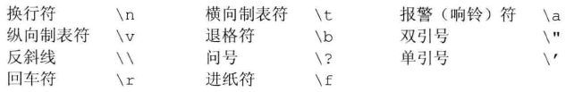

转义序列中\后也可以跟16进制与8进制数字，表示字符的序号也能代表字符；

指定字面类型的方法如下图：

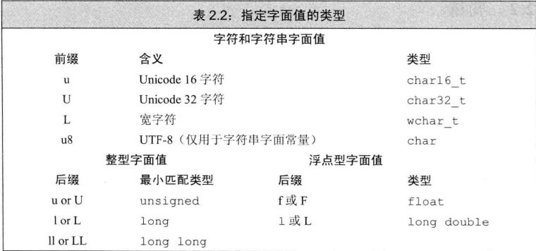

True与false是布尔类型字面值，nullptr是指针类型字面值。

## 2.2 变量

变量定义了一个有名字、有类型、有内容、有范围、有规则的存储空间。

### 2.2.1 变量定义

类型 变量名1，变量名2......;

对象是指一块能存数数据并具有某种类型的空间；初始化不是赋值，初始化的含义是创建变量时赋予其一个人初始值，而赋值的含义是吧对象的当前值擦出，以一个新的值来代替；只要前面定了名字，后面可以直接拿来初始化别的变量；

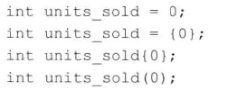

初始化的4种形式，花括号的为列表初始化，这个要常用；列表初始化会对其内数据丢失信息等异常报警告。

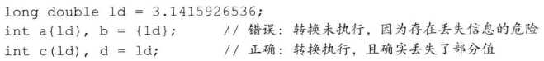

如果变量没有显示初始化，则执行默认初始化，默认值由类型以及定义位置决定；内置类型在函数外初始化为0，在函数内不初始化，访问将引发错误；类类型的初始化由自己决定，绝大多数类都有默认初始化形式。

### 2.2.2 变量声明和定义的关系

分离式编译就是将程序可以分割成多个文件，这样声明与定义分割开来，声明使得名字被知道，定义创建于名字关联的实体；任何有可能初始化的声明都会成为定义，extern 声明下进行显示的初始化就丧失了声明的意义；变量不能仇富定义；

### 2.2.3 标识符

标识符对大小写敏感

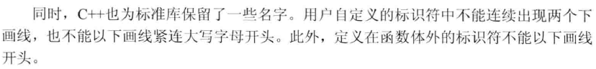

### 2.2.4 名字的作用域

名字作用域一般作用域开始处结束语花括号的结尾处；全局作用域与块作用域，嵌套作用域；

## 2.3 复合类型

复合类型是基于其他类型定义的类型，比如引用与指针；

### 2.3.1 引用（左值引用）

引用起了另外一个名字；

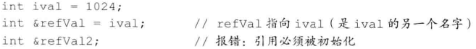

引用绑定初始值，中途也不能改变，所以需要初始化；引用不是对象，不能定义引用的引用；

定义多个引用

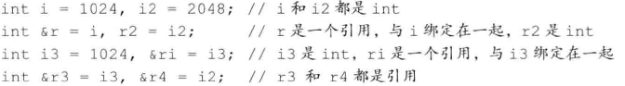

引用绑定类型要匹配，只能绑对象，不能绑字面值或者中间计算结果；

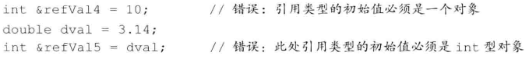

### 2.3.2 指针

指针的作用于引用基本相同，但是指针是变量对象，所有的一切与变量同等；



指针指向地址，需要取地址运算符，引用不是对象，不能定义指向引用的指针；同时类型需要匹配；

空指针不指向任何对象，nullptr，0，NULL都表示空指针；void * 是特殊指针类型，可以存放任何对象的地址，不必完全匹配，这个指针只是表示了指向的内存，不知道类型就没办法进行各种操作，所以作用有限。

### 2.3.3 理解复合类型的声明

类型修饰符是声明变量的一部分，所以不能作用与全部的变量，都要一个写一个；

指针是一个变量对象，所以可以存在多级指针，存储地址即可；可以定义指针的引用，多个修饰符的时候从右往左确认变量的含义。

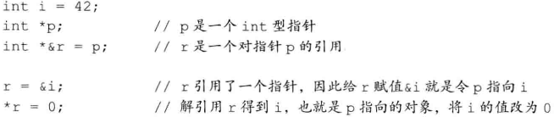

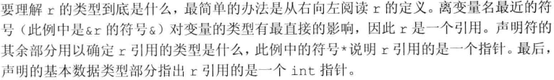

## 2.4 const限定符

Const表示定义变量是常量，必须初始化，中间不能更改；

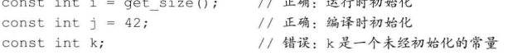

编译时初始化的const常量相当于#define，编译时会用值替换变量，并且这个变量的作用域只限于本文件内，加入想要在多个文件内使用同一个const变量，就在声明与定义时都加入extern关键字修饰；

### 2.4.1 const的引用

与普通引用的操作一样，只是不能通过它修改值



引用与绑定对象的类型要一致，但是例外就是常量引用可以引用字面值或者非常量或者一般的表达式，只要这个字面值可以合理的转化为引用绑定的类型

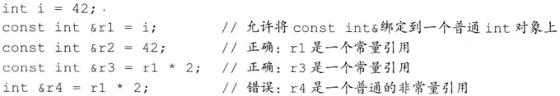

实际上来说，在转化或者计算中结果中，生成了临时量，引用绑定了这个临时量；假如去掉const修饰，那么改变的就是临时量，不能绑定变量，所以2边的类型匹配要一致，常量引用除外；

### 2.4.2 指针与const

指向常量的指针定义时必须加const；

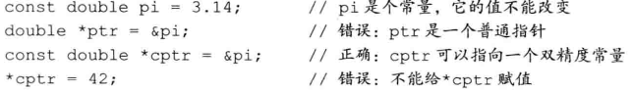

指向常量的指针也可以指向非常量，与引用基本相同；

指针也可以定义为常量，指向的地址不变，必须初始化，中间不可更改；

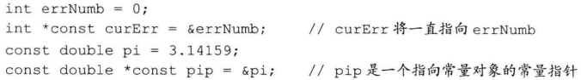

### 2.4.3顶层const

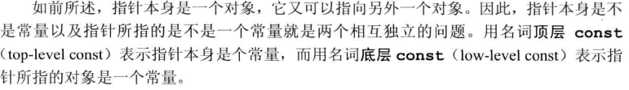

### 2.4.4 constexpr与常量表达式

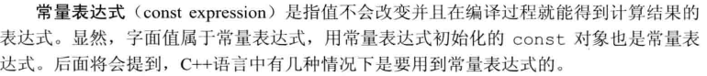

所以一个对象是不是长量表达式由数据类型与初始值共同决定，

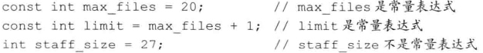

重点在编译器确定，运行期确定的不是常量表达式；constexpr修饰变量确保变量是常量并且一定要被常量表达式初始化，否则报错；

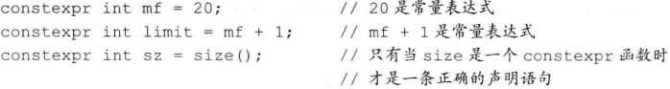

基本类型、指针、引用比较简单，能够用做定义constexpr变量，也成为字面值类型，类对象等类型复杂编译器不能计算得到，不能定义constexpr变量；

其中指针必须初始化为0，nullptr，或者是固定变量的地址，局部变量不能指向。

## 2.5 处理类型

### 2.5.1 类型别名

定义类型别名，可以简单记忆，定义方法如下；



新标准的别名声明也具有同样的效果；



在别名里用到指针引用等需要注意；

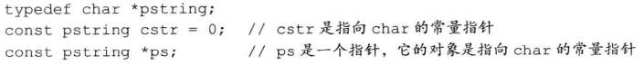

不能通过简单的typedef的别名替换来决定类型，这样做会造成完全相反的类型结果，比如cstr中，替换后，指向的char将是常量，这与正确结果不同；



### 2.5.2 auto类型说明符

Auto可以根据初始值自动定义变量的类型，所以auto修饰的变量一定要初始化，auto会忽略掉引用类型的引用而推导出真正的对象类型，同时会忽略掉顶层const，推导出底层const；

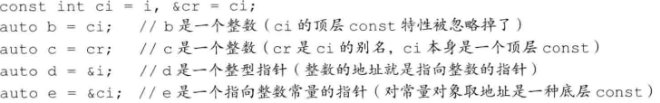

如果希望推导出顶层const，需要明确指出；



将引用的类型指定为auto

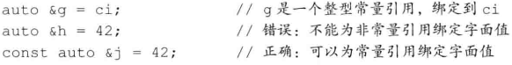

### 2.5.3 decltype 类型指示符

Decltype推到表达式的数据类型，不计算值；

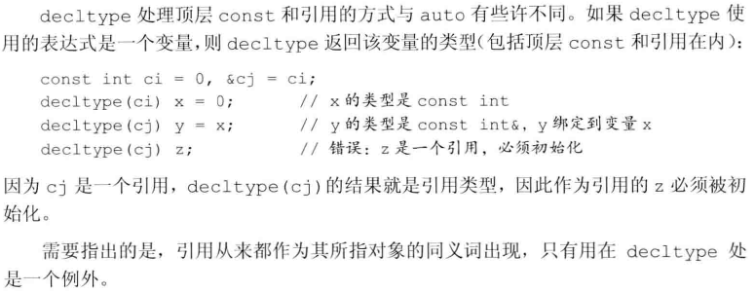

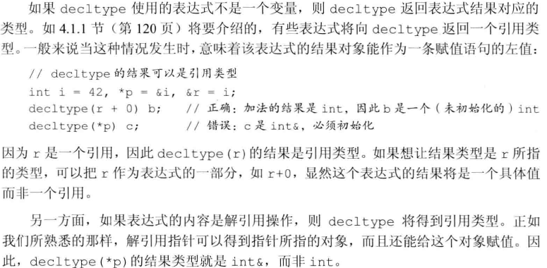

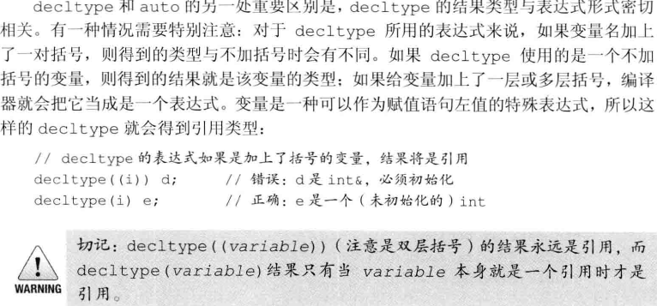

## 2.6 自定义数据结构

自定义类体后面必须要与；，因为不加的话会以为后面出现的变量，在定义变量；

类定义名字与文件名字相同

# 字符串、向量于数组

本章介绍一些高级数据类型，string，可变长字符串，vector集合与数组。

## 3.1 命名空间的using声明

Std::cin使用std命名空间的cin；using std::cin,以后可以直接使用cin;头文件内不许有using声明，避免早被多个文件包含时，源文件中的名字出现冲突。

## 3.2 标准库类型string

String 可变长字符串，头文件string，名字空间std；

### 3.2.1 定义与初始化string对象

初始化string的方式有以下几种：

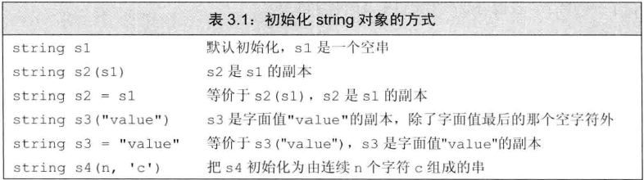

需要注意的一点是字符串字面值初始化的时候，末尾的\0并不会拷贝到string中；还有一点就是具有=的初始化都是拷贝初始化，先构造对象然后拷贝，其余的方式属于直接初始化。

### 3.2.2 string对象上的操作

String上的操作如下：

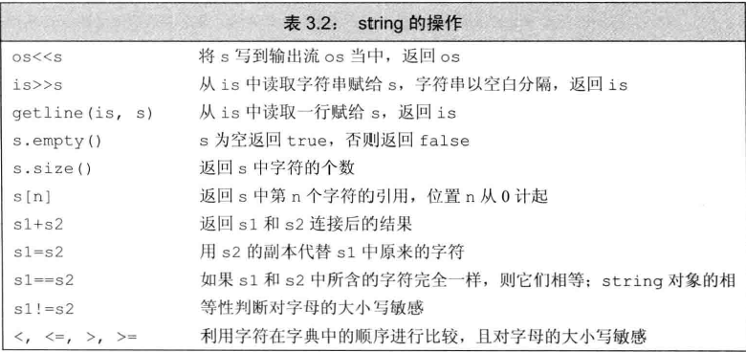

读写string值可以用cin与cout或者getline，cin读取时会过滤掉开头的空格与控制符等，从第一个正式的字符开始读取，到第一个非字符截止；与cout一样，操作的结果仍是返回cin或者cout对象；所以可以多个变量连在一起进行操作；获取位置数量的string时，可以直接把表达式写在里面，因为循环会判断流的状态，碰到错误输入或者文件结束符是，条件结束；getline读取一整行包括换行符，然后将去掉换行符的字符串赋给变量；getline函数也是返回cin流对象的，可以放在判断条件里；string中各种操作涉及到的整数型为string::size_type，标准库都定义了一些自己的类型，目的就是解决int等与机器直接相关类型造成的移植问题等；它是一个无符号的整数，注意与带符号的数操作时的类型转化问题；string对象的比较都是直接比较内容；string对象可以直接相加，这是一个重载运算符对象，返回拼接后的对象，同时字面值字符与字面值字符串也可以通过这种方式与string拼接，只是单纯的2个字面值不能拼接，必须要要转化成string的时候才能拼接。

### 3.2.3 处理string中的字符

处理字符的函数操作如下：

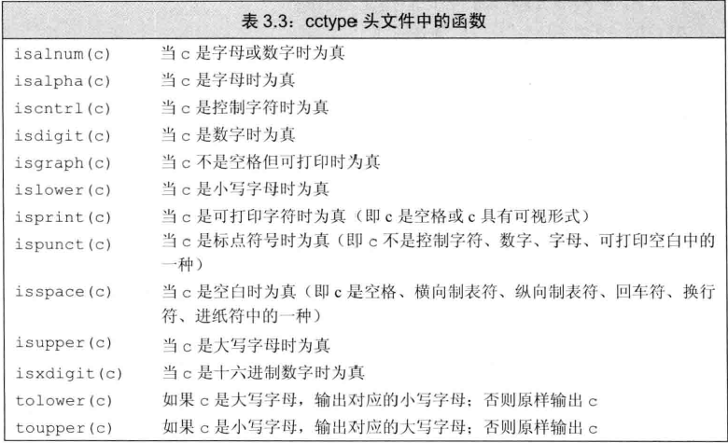

这些都是C++从C继承过来的库，前面多了c，去掉了.h后缀，从属于名字空间std，而使用.h的纯C库是没有名字空间的说法的。

处理每一个字符使用范围for语句：

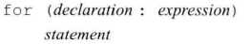

依次遍历序列中的每一个量，然后拷贝给单个变量；如果想要改变string中的字符内容，变脸声明称引用的形式，例如auto &var；同时也可以使用下标的形式访问某个字符，下表是string::size-type类型的，下标返回字符的引用形式，可以直接修改，必须确保访问的下表有值，否则就是未定义的情况；

## 3.3 标准库类型vector

vector是顺序保存同一种对象的集合，头文件vector；vector是一个类模板，模板不是类或者函数，他是在编译器由编译器处理的一种语言特性，就是一份代码的格式规范说明；编译后要被实例化生成具体的代码，这就需要提供实例化的信息，这是有模板定义决定的，放在<>里面。Vector不存储引用，只存储对象。

### 3.3.1 定义与初始化vector对象

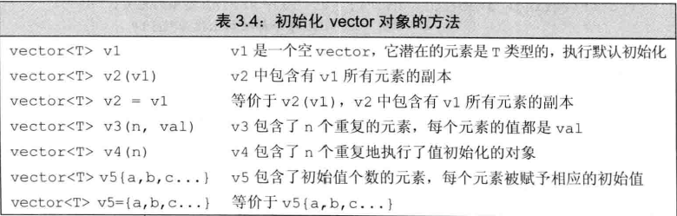

需要注意的是拷贝初始化与列表初始化的方式，根据各自的特点选择合适的初始化的方式；可以使用值初始化，如果是类对象，需要定义默认构造函数。

### 3.3.2 向vector中添加元素

Vector使用push_back函数向末尾添加元素；这些过程极大简化操作效率，但是如果操作中改变了vector的容量等信息，一般不能用范围for语句等，有可能会造成错误；

### 3.3.3 其他操作

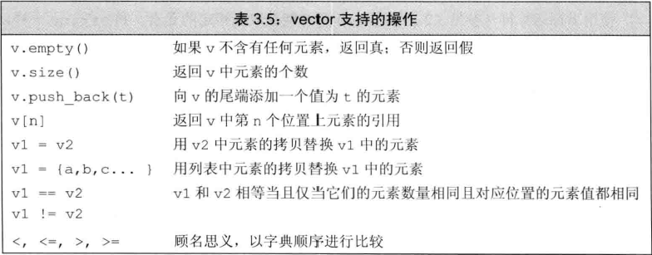

只能对确认已知的元素进行标标操作；

## 3.4 迭代器介绍

迭代器可以代替下标操作，有些类似于指针，存在于所有的标准库容器类型，string虽然不是容器，但是也支持迭代器。

### 3.4.1 使用迭代器

迭代器通过容器对象的成员函数返回，begin与end，end总是返回尾后迭代器，迭代器操作。

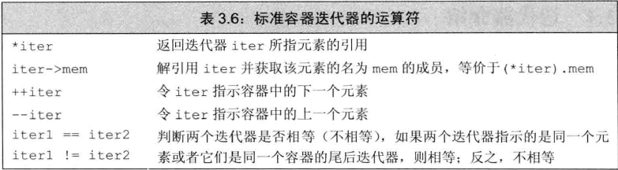

迭代器是iterator或者const_iterator的。

Vector是常量的话只能用const_iterator,begin与end也返回const_iterator；不是常量的话都可以用，begin与end返回iterator；但是cbegin与cend都返回const_iterator；迭代器可以使用解引用运算符与箭头运算符获得引用或者是访问子成员；假如在使用迭代器的过程中，进行的操作改变了vector的容量信息，那么迭代器就失效了。

### 3.4.2 迭代器运算

迭代器运算如下：

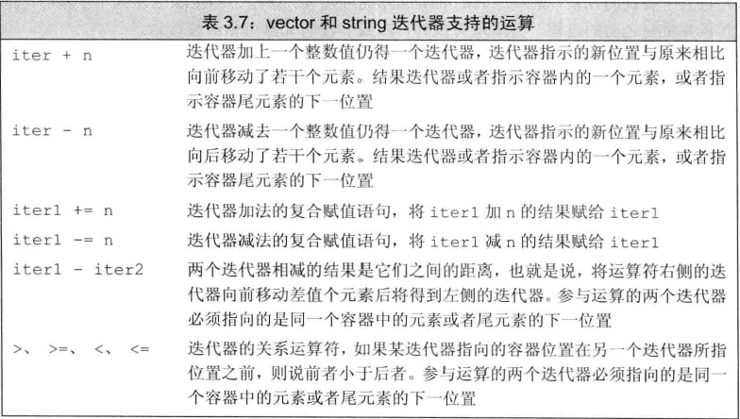

注意减法操作得到的迭代器之间的距离，类型是diference_type，可正可负；

## 3.5 数组

数据与vector'类似，但是数据大小固定，不如vector的灵活性；

### 3.5.1 定义与初始化内置数组

数组定义a[d] a是名字，d都是维度，必须>0;数组元素执行默认初始化，维度必须在编译器确定，因此必须是常量表达式constexpr的；

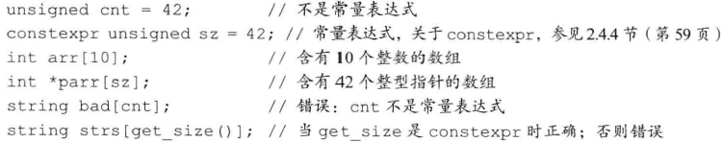

注意在函数内部，内置类型的数组跟内置类型一样，不会初始化而是未定义的值；数据元素也必须是对象，不能是引用；

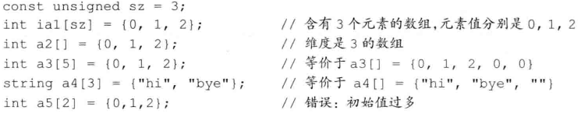

初始化：列表初始化（可以没有维度，类型，自行推断），指定维度；

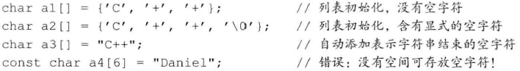

字符数组与字符串字面值的联系；数据不能拷贝赋值也不能直接赋值；

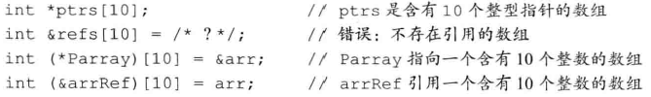

数组是对象，可以存储指针，也有引用数组与指向数组的指针，但不存在存储引用的数组，因为数组内部必须是对象；

### 3.5.2 访问数组元素

用法基本与vector一致，但是大小计数使用size_t类型；size_t是与机器相关的无符号类型；不同的是数组的下标访问运算符是C++语言的一部分，而vector的是模板的运算符重载；

### 3.5.3 指针与数组

数组中的任意一个元素都可以用&获取指针，实际上，定义数组，编译器生成了一个指向首元素的指针；这意味着，使用auto推断数组时得到是一个指针

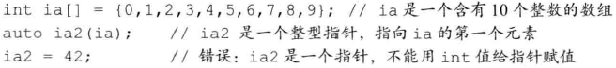

例外是使用decltype时转化不会发生

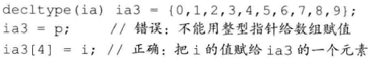

数组可以使用begin与end的独立函数版获取数组的首指针与尾后指针，尾后指针不能解引用或者递增操作；

指针具有所有的迭代器的运算。

### 3.5.4 C风格字符串

C风格字符串的字符数组末尾一定要有’\0’结束，cstring头文件定义了操作C风格字符串的函数：

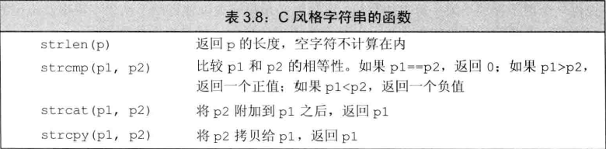

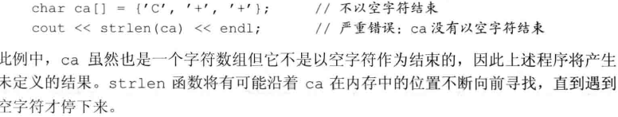

### 3.5.5 与旧代码的接口

可以使用C风格字符数组初始化string对象，相当于字面值字符串，同时string对象的c_str()函数返回一个C风格字符数组指针，但是如果后续改变了string内容，指针可能失效，所以需要复制一份；也可以使用数组初始化vector，

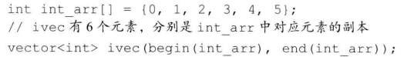

## 3.6 多维数组

多维数组就是数组的数组，多维数组的初始化就是列表初始化，可以在其中加入花括号改变初始化的形式；多维数组的下标与单数组相同，使用范围for遍历的时候auto那里要加&，因为不加的话会解析成指针，无法反应多维数组的范围特性；多维数组的指针级数与多维数组的级数是相同的；可以使用别名简化多维数组的定义。

# 表达式

表达式主要是就是组合对象与运算符，其中运算符决定了表达式的形式。

## 4.1 基础

### 4.1.1 基本概念

运算符有一元运算符*与&等，二元运算符四则运算，3元运算符，与无限元运算符也就是函数调用运算符，运算对象数量没有限制；运算符即有一元与2元的根据上下文判断；C++语言只定义了内置类型的运算符，类对象运算符需要自定义，>>与<<等都需要自定义，包括所有标准库类型，这个叫做运算符重载；C++表达式结果不是左值就是右值，左值代表了内容的位置，右值代表了内容，右值出现的地方都可以使用左值代替；

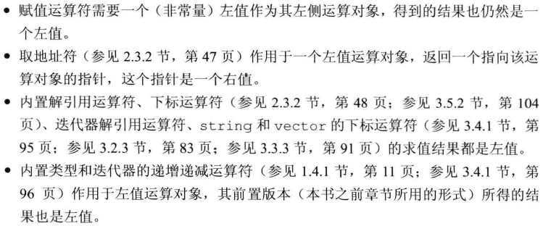

### 4.1.2 优先级与结合律

优先级先判断运算符的执行顺序，级别相同使用结合律判断运算顺序；

### 4.1.3 求值顺序

## 4.2 算术运算符

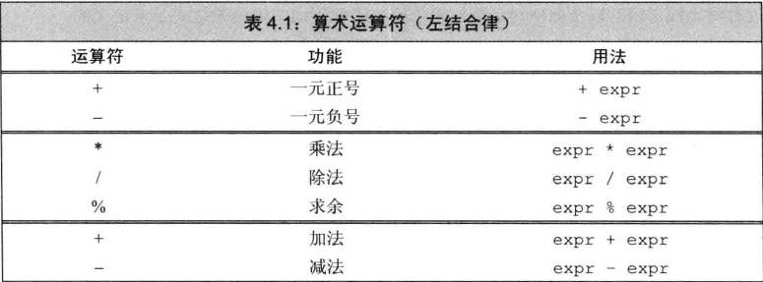

算术运算符可以应用所有的算术类型；注意类型溢出等问题；注意%运算符只能用于整数吗，否则报错；

## 4.3 逻辑和关系运算符

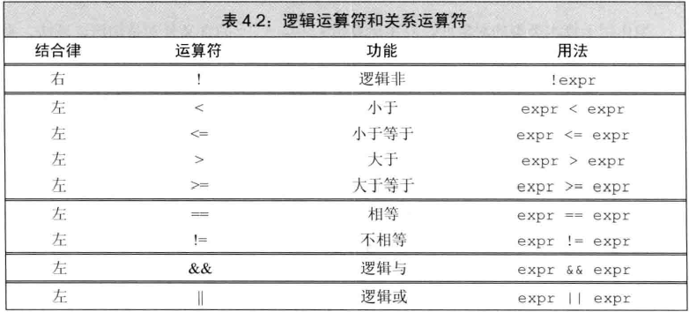

## 4.4 赋值运算符

=左侧必须是左值，右侧可以是右值或者左值（当右值处理），类型不匹配会发生隐式转化；可以使用初始值列表作为=的右侧对象；这时类型转化得到限制，如：

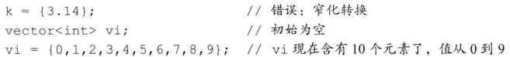

初始值列表为空，编译器将会创建一个默认值初始化的临时量赋给左侧对象；

## 4.5 递增与递减运算符

前置：表达式结果是操作后的结果；

后置：先存储一个临时量，然后操作后，返回临时量的右值；

*解引用与递增递减：

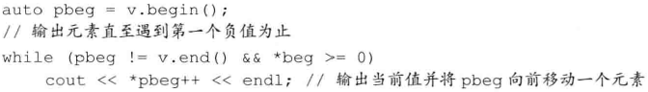

*的优先级低于自增与自减；

## 4.6 成员访问运算符

*的优先级低于.与->

## 4.7 条件运算符

## 4.8 位运算符

位运算符只能操作整形，把操作数都当成二进制集合处理；

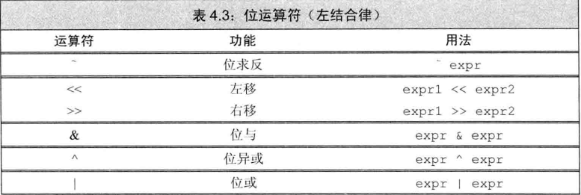

小整形会被自动提升为int，有符号的位运算怎么处理以来于机器，同时左移可能会改变符号位；

移位运算符的内置含义就是移位，左移右面补0，右移左面补符号位或者0；移位的位数要小于2进制位数；

## 4.9 sizeof运算符

Sizeof运算符返回类型与表达式的字节数，返回size_t类型的常量表达式；所以并不计算表达式的结果，是在编译器确定的：

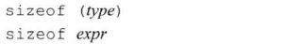  
 第一种形式返回类型，第二种返回该表达式结果的类型的大小；

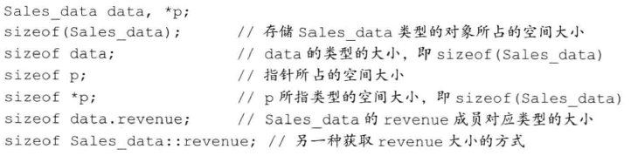

注意：解引用返回对象占用空间大小，指针不需有效，对指针sizof返回指针大小，对数组sizof返回数组大小，并不会转化成指针，对string，vectorsizeof返回对象的固定大小部分，不会显示元素大小的信息；

## 4.10 逗号运算符

## 4.11 类型转换

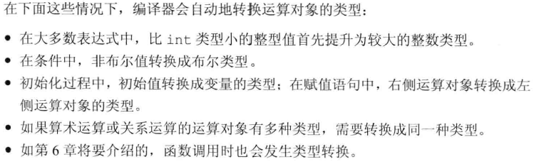

### 4.11.1算术转换

1. 小整形在大多数情况下会提升为int；
2. 有符号的一般会转换成无符号的；
3. 数组会转换成指针；
4. 指针可以根据void *转化；
5. 逻辑表达式里会自动转化为bool

### 4.11.3 强制类型转换



Type是转换的目标，expression是要转换的值，如果type是引用类型则转为左值，cast-name是static_cast、dynamic_cast、const_cast、reinterpret_cast;

Static_cast:具有明确定义的类型转化，不包含底层const，都可以使用这个，可以把大数赋给给较小的数，转化不会发生警告；

Const_cast：这个转化用于改变对象的底层const；



不改变类型，只改变const；

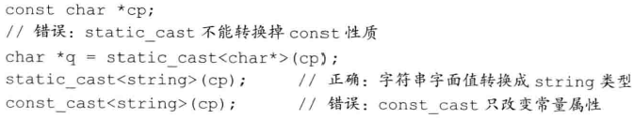

Reinterpret_cast：通常为运算对象的位模式提供较低层次的重新解释。

# 语句

本章讲述C++的基本控制语句。

## 5.1 简单语句

语句加分号；还可以使空语句；复合语句是括起来，也叫做块；

## 5.2 语句作用域

## 5.3 条件语句

If与switch

## 5.3.1 if

## 5.3.2 switch

Case 标签必须是一个整形常量表达式，不能是浮点数，也不能是变量。

## 5.4 迭代语句

## 5.5 跳转语句

Break，continue，goto,return等；

Break语句用于终止最近的循环，或者用在switch中用于跳出，

## 5.6 try语句块与异常处理

Throw表达式，引发异常；

Try语句块：包含异常捕获处理异常（catch）

异常类，表明了异常的类型信息；

### 5.6.1 throw表达式

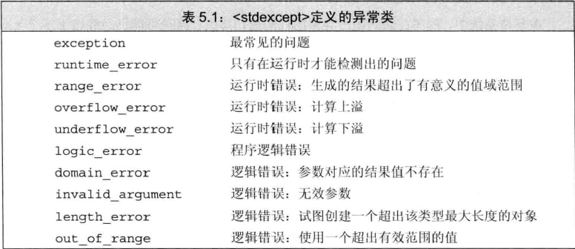

# 函数

本章主要介绍详细的函数知识；

函数是一个命了名的代码块。

## 6.1 函数基础

函数包括返回类型、函数名字、形参以及函数体组成，通过调用运算符来执行函数，也就是()加上操作的表达式，表达式是函数名或者指针，括号内是实参，表达式的结果就是返回类型。

执行函数首先定义并初始化它的形参，参数类型个数必须匹配；有的不在函数里用到的形参可以不起名字，但是也必须提供实参；返回类型不能是数组或者函数类型，但是可以是数组或者函数的指针。

### 6.1.1 局部对象

函数外的变量作用与整个程序，函数内的变量作用域是函数，生命周期要根据定义的形式分，函数内的变量为自动对象，定义的原则就是如果给定了初始值就按初始值初始化，没给定就没有初始化，静态局部对象第一次执行时初始化，超出作用域后仍然存在。

### 6.1.2 函数声明

函数声明不需要函数体，所以参数名可以不写，根据声明，返回类型、函数名、参数类型描述了函数的接口，也称为函数原型。

### 6.1.3 分离式编译

分离式编译就是把程序拆分成多个源文件，然后集合到一起编译，在组合就酱紫。

## 6.2 参数传递

函数调用时用实参初始化形参，就跟变量初始化一样，所以，引用类型的形参直接引用实参，非引用的赋值右值，成为独立的变量。

### 6.2.1 传值参数

普通的传参与指针传参都是传值，但是可以通过指针改变外界对象；

### 6.2.2 传引用参数

实参比较大，或者无法复制的时候都可以使用引用传参的形式，如果不改变数据，最好声明称常量引用，引用的形式可以·让函数返回多个计算结果。

### 6.2.3 const形参与实参

传参时会忽略掉顶层const属性，所以



调用时这2种形式是相同的。

可以使用非常量初始化一个底层const对象，反过来不行。

尽量使用常量引用：因为不能把const对象，字面值或者需要类型转换的对象传递给普通的引用形参，这就限制了传递的类型。

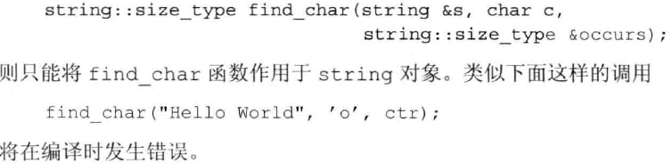

### 6.2.4 数组形参

数组的特殊性：不能拷贝数组，数组定义会转换为指针，所以传参时，数组实际传递指针。

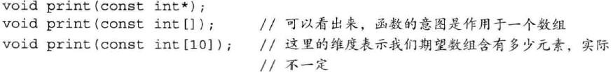

数组传参传递指针并不知道大小，1.设置结尾标记，像C分割字符串那样，但是int没办法标记；2.传递开始与结束指针地址；3.增加一个标识大小的形参。数组需要改变形参可以不定义成const的形式，非常自由；也可以定义数组的引用，相当于定义指针引用。

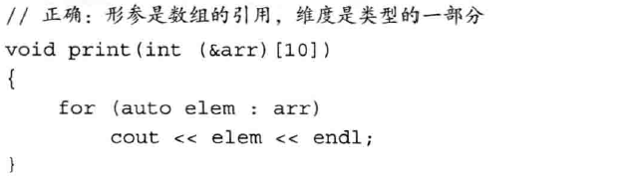

但是这时，维度就必须明确了，同时赋值的时候，也必须是维度相同的数组，不能是其他的。

### 6.2.5 main：处理命令行选项

可以通过命令行传递参数给main函数：



Argc存储个数，argv存储C风格字符串，依次存储程序名、参数等。

### 6.2.6 含有可变形参的函数

数量可变的参数传递在新标准中2个方法：1.类型相同，传递initializer_list标准库类型；2.类型不同，可变参数模板

旧的方法：使用省略符；

initializer_list中的元素永远是常量值，传递的实参必须用｛｝包含；函数除了这个形参外也可以包含其他的形参，省略符形参只能用于C/C++的通用类型，因为大多数的类类型都不能通过省略符形参进行合法的拷贝；



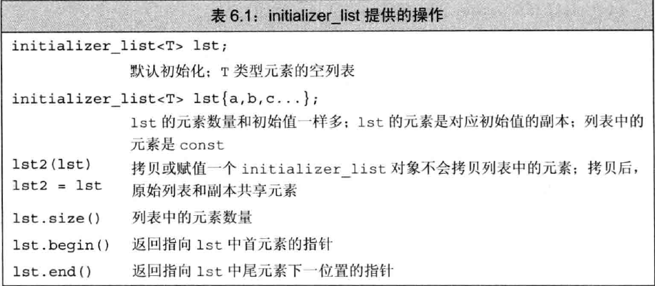

### 6.3 返回类型与return语句

Return语句的形式：

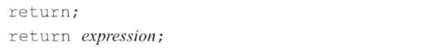

### 6.3.1 无返回值函数

无返回值函数会在最后隐式的调用return；不需要明显的写出来，也可以在中间写出来。

### 6.3.2 有返回值的函数

必须返回一个兼容的类型。必须确保所有的路径都要有一个return语句。



也可以返回引用，直接返回别名。不能拿返回绝不对象的引用或者指针的形式；

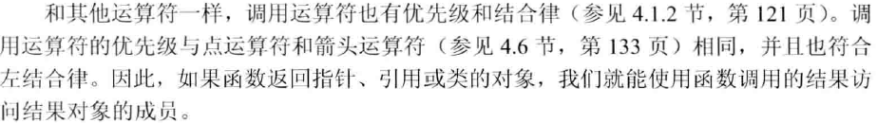

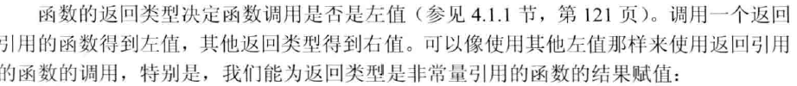

也可以返回花括号｛｝，为空就初始化为空，不为空就初始化返回的临时量的值，如果是内置类型，｛｝中包含一个值并且会检查精度损失。

### 6.3.3 返回数组与指针

函数可以返回数组与指针，比肩繁琐，不容易阅读，所以可以使用别名的形式；

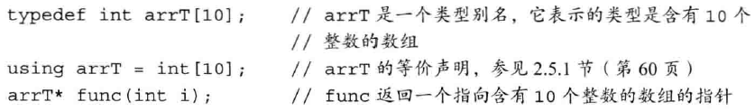

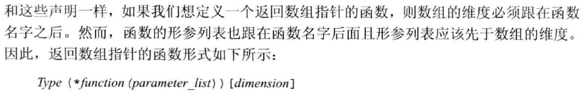

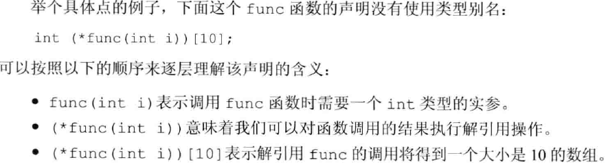



新标准规定的尾置返回类型；



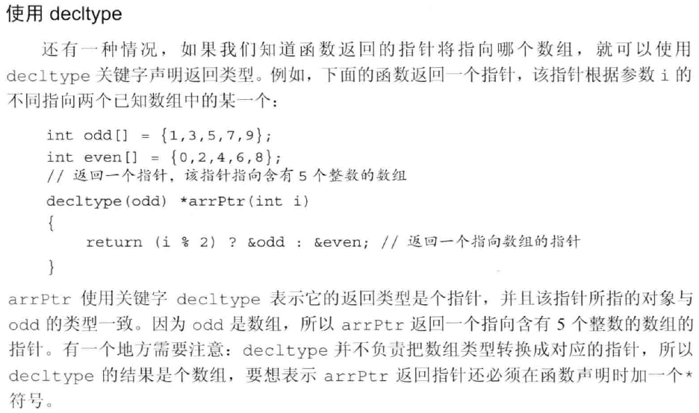

## 6.4 函数重载

函数名相同，形参列表不同，自动推断，main不能重载。返回类型不同不能定义重载；这里要注意形参会忽略顶层const.

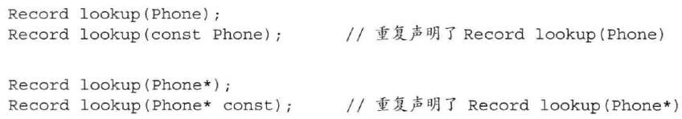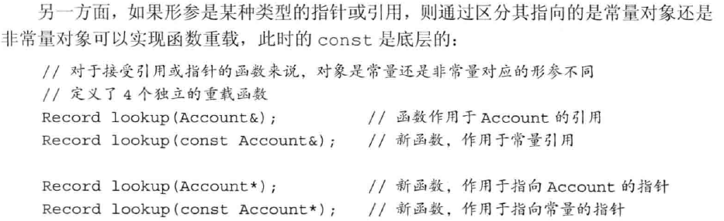

根据底层const的重载可以通过const_cast<>实现调用操作；比如：

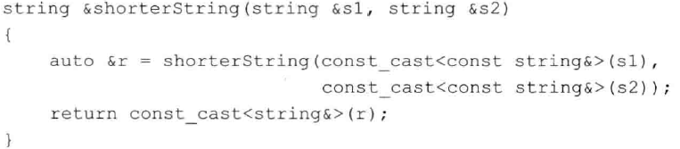

重载调用3种情况：调用成功，无匹配，二义性调用。

### 6.4.1 重载与作用域

鱼子查找发生在类型检查之前；

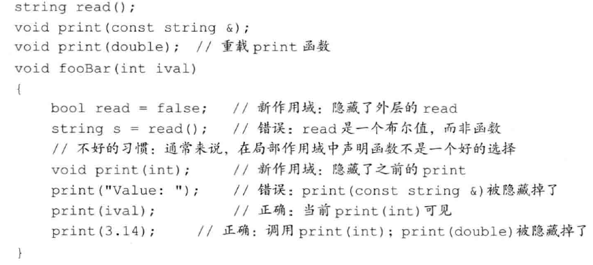

## 6.5 特殊用途语言特性

### 6.5.1 默认实参

默认实参就是定义的时候直接给值，而且是按照右侧顺序来计算的。调用时是按照左侧来计算的，只能省略尾部实参。

函数声明指定默认实参，放在头文件中，多次声明可以添加默认实参，但不能破坏前面的默认实参。

局部变量不能作为默认实参，其他的变量可以。

### 6.5.2 内联函数与constexpr函数

函数具有很多好处，但是函数需要切换上下文，造成切换时间，不如在所有地方都写代码的快，但是内联函数可以将函数替换成代码，而又不妨碍复用性；在函数前面加上inline就可以了。

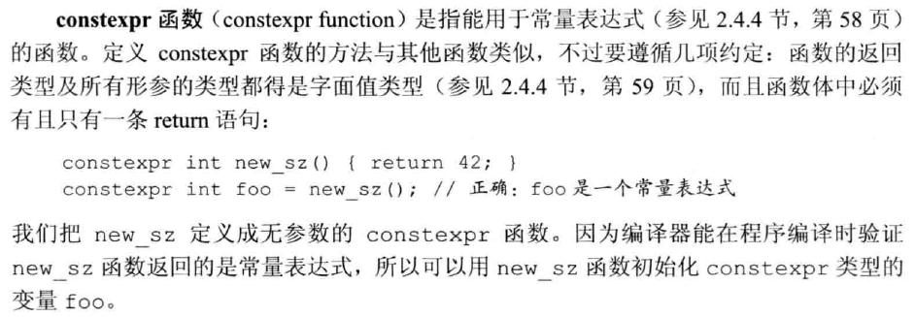

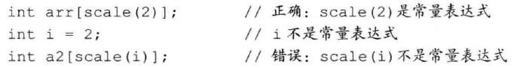

Constexpr不一定返回常量表达式。

### 6.5.3 调试帮助

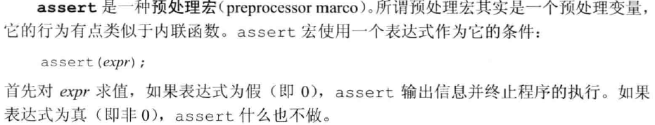

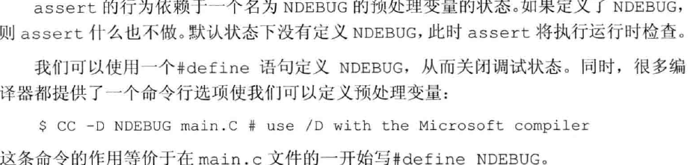

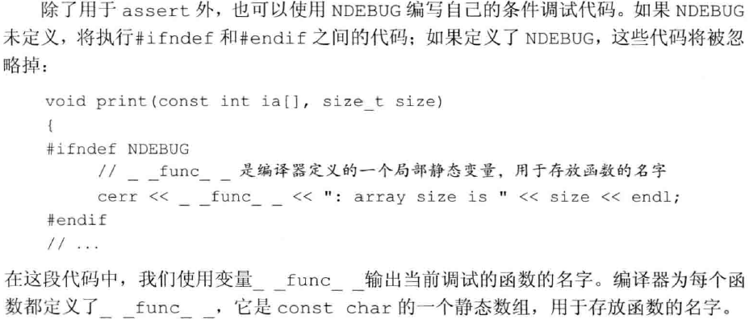

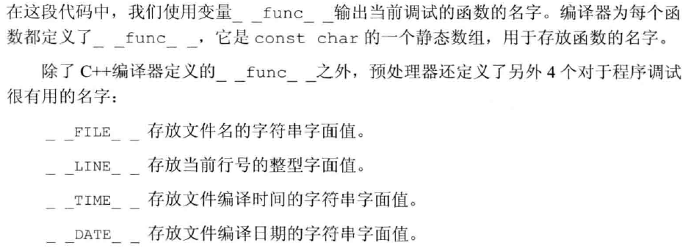

## 6.6 函数匹配

重载函数调用的过程：

1. 去确定候选函数，通过函数名找出来所有函数；
2. 通过实参找到可行函数，包括精确匹配的，类型转化能匹配的，默认实参下能匹配的；
3. 寻找最佳匹配，不需要类型转换的，如果没有则报告二义性错误。

6.6.1 实参类型转换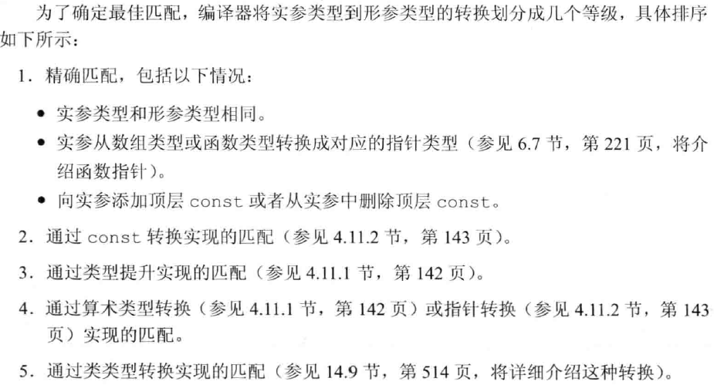

## 6.7 函数指针





定义一个为初始化的函数指针，函数名作为值使用时，自动转换为指针的形式：



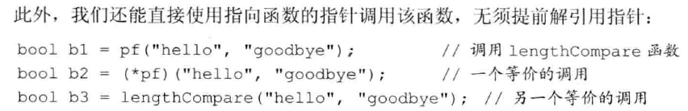

不同类型函数指针不能相互转换，可以赋0或者nullptr。重载函数的指针，必须指定一个精确的重载函数来初始化。

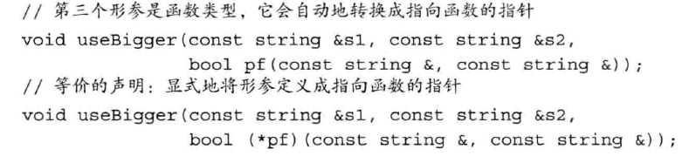

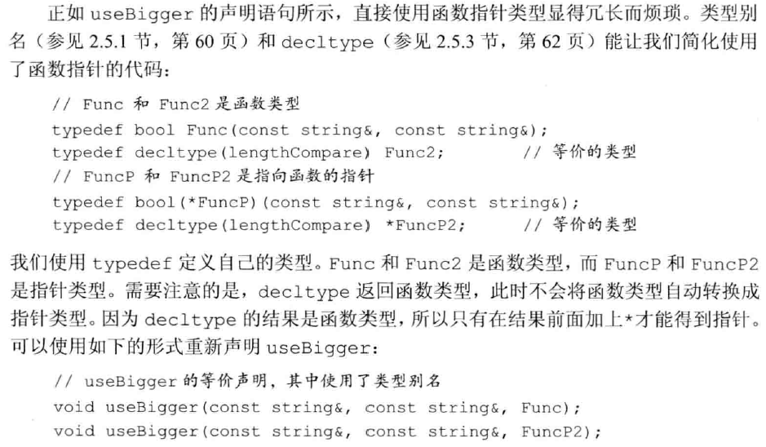

返回函数指针，不能返回函数名，此处不能进行隐式的自动转换。



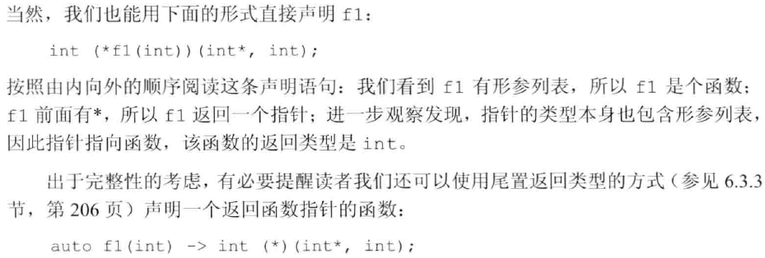

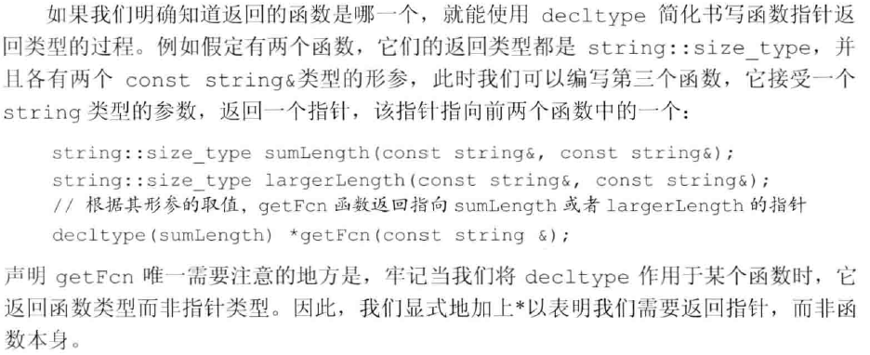

# 类

类主要就是数据的抽象与封装，数据抽象是一种依赖与接口与实现分离的编程技术，类的接口包括用户所能执行的操作，类的实现包括类的数据成员、负责接口实现的函数体以及定义类所需的各种私有函数。封装实现了类的接口和实现的分离，封装后的类隐藏了实现细节，用户只能使用接口而无法访问实现部分，首先需要定义一个抽象数据类型，在抽象数据类型中，设计者负责考虑类的实现，使用者只需抽象的思考类做了什么，无需了解工作细节。

## 7.1 定义抽象数据类型

封装就是隐藏内部数据，向外提供函数调用。

### 7.1.1 设计类

类设计首先起名字，然后规划应该有哪些操作；类设计就是做底层，类使用就是做上层。考虑每个操作实现的功能。

### 7.1.2 改进类

增加操作，增加数据，增加工具函数，定义在类声明出的函数隐式为内联函数；

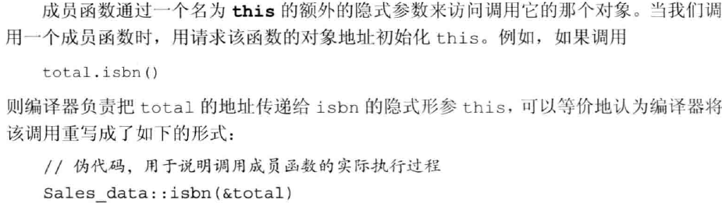





Const关键字的解释：默认情况下，this是一个常量指针，但是指向的对象不是常量，this为class_name *const，常量对象不能初始化this形参，也不能在常量对象上调用普通函数（可能会修改对象）；如果函数不修改对象，想把对象当成常量来处理，那么this就要变成const class_name *const类型，那么函数内就不会改变对象的内容（编译错误）；所以就把const写在函数后面，知名this是指向常量对象，这样的函数称为常量成员函数。常量对象、常量对象应用及指针都只能调用常量成员函数。

类内部也是含有作用域的，内部成员可以访问。

如果函数为了返回引用那么可以返回*this，这一般用在自定义运算符上，因为内置的运算符结果会返回一定的数值，还是左值，所以为了自定义与内置的得到的效果一样，也要定义成这种形式。

### 7.1.3 定义非函数成员

非成员函数声明与类的在同一个文件内。

### 7.1.4 构造函数

构造函数负责类对象的初始化方式，只要对象被创建就执行构造函数，构造函数可以重载，无返回类型，构造函数不能是const的，常量对象在构造结束后才会获得const属性。

如果没有自定义构造函数，编译器合成一个默认的无参的构造函数



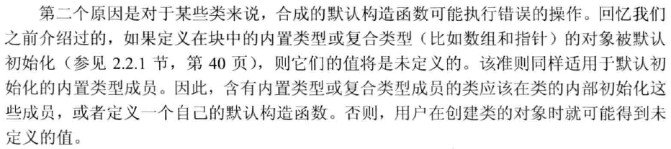

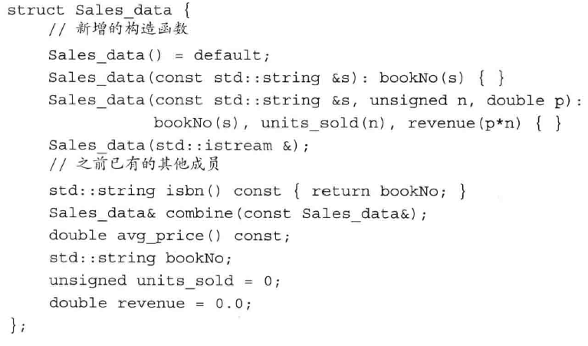

=default：声明为默认的构造函数；

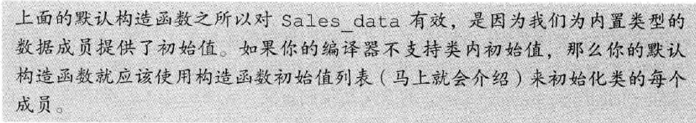

初始化的顺序：类内初始值>构造函数初始化列表>函数体内，加入没有类内初始值或者初始化列表，数据成员也已经构造好了，是按照块数据成员构造的。

### 7.1.5 拷贝赋值与析构

拷贝：参数传递，初始化变量，函数返回

赋值：就是变量赋值；

析构：超出作用与生命周期，自动销毁时执行；

不能依赖合成版本。

## 7.2 访问控制与封装

访问说明符加强类的封装性，public说明成员可被用户代码访问，为接口；private只能被成员访问，隐藏了实现细节；struct与class都可以定义类，默认访问权限不一样，struct为public的，class默认是private的。

### 7.2.1 友元

类与函数可以被声明为友元，加一个friend标志，表示是可以访问这个类对象的所有数据；友元可以声明在类中的任何位置。封装的好处：确保用户代码不会无意间破坏封装对象的状态，封装的类实现细节可以随时改变，因为接口不变，而无需调整用户级别的代码。

类定义中的友元只是规定了类的访问权限，还需要在类的外部进行函数的正式声明，这是为了类的使用者能够使用函数，通常把类的定义与友元的声明放在一起。

## 7.3 类的其他特性

### 7.3.1 类成员再探

类中也可以定义类型别名，而且像其他成员一样存在访问限制:

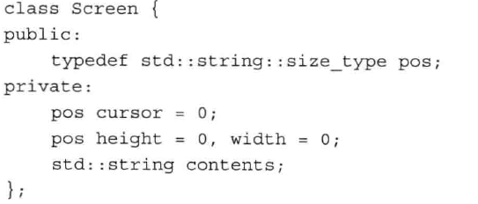

通过定义类型别名，类进一步隐藏了实现的细节。

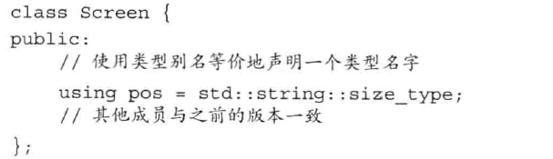

与普通成员不同的是，类型定义必须先定义后使用，所以一般定义在类的开头处。=default告诉编译器为我们合成默认的构造函数；如果未提供类内初始值，则必须显示的初始化类数据成员。

可变数据成员使用mutable声明，它永远不会是const的，并且即使定义的是const对象，或者在const函数内部，都可以改变可变成员的值。

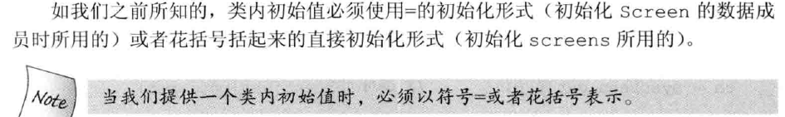

### 7.3.2 返回*this的成员函数

*this返回对象的引用，是左值，所可以可以连接使用，返回对象副本不能连接使用，因为中间生成了临时对象，后面连接的操作改变的是临时对象的值。Const成员函数一定会返回对象的常量引用，所以一般不能用在连续操作中。Const函数可以实现同名同参数重载，因为const是一种底层const操作，常量对象只能调用const函数，非常量将调用const函数或者非const函数，但是以非const函数为先。

### 7.3.3 类类型

类可以先声明，没有定义，这时叫不完全类型；在创建对象之前必须定义类，因为不知道类定义无法分配空间大小类型等；或者然后才能使用指针于引用访问成员，但是不完全类可以定义指针与引用，还可以做为函数的参数与返回值。类不能包含该类类型（无限递归），但可以包含该类指针或者引用。

### 7.3.4 友元再探

友元可以是类、类成员函数（定义在此处成为内联）、普通函数。

友元不具有传递性。

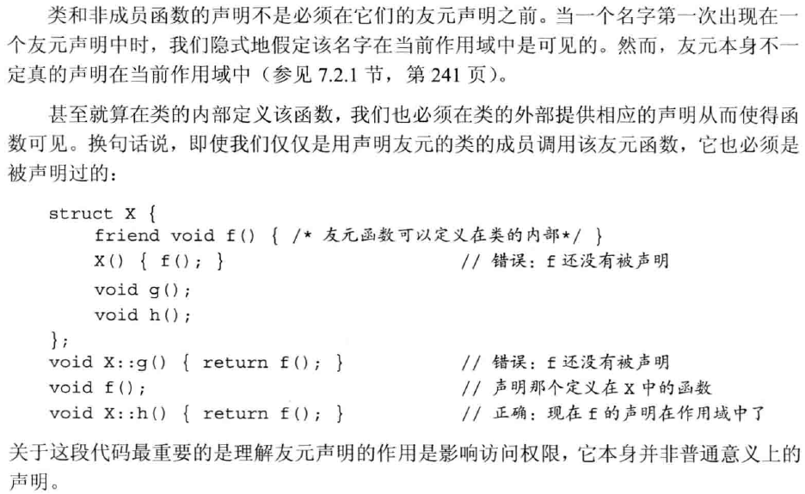

## 7.4 类的作用域

类成员只能右对象、引用、指针通过成员运算符访问，类型成员通过作用域运算符访问。

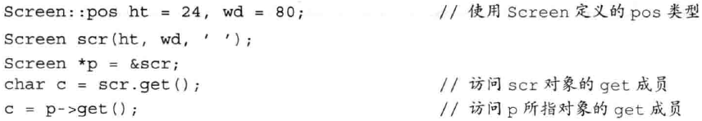

类是一个作用域，当在外面定义类的成员函数的时候，前面加入了类与类作用域运算符，所以声明了后面是类的作用域的一部分，包括参数列表与函数体，可以直接使用类中定义的一切成员，但是返回类型在类名之前，所以返回类型不在类作用域中，为了使用类中定义的类型，要在返回类型前加入类作用域。

### 7.4.1 名字查找与类的作用域

名字查找：寻找与所用名字最匹配的声明的过程；

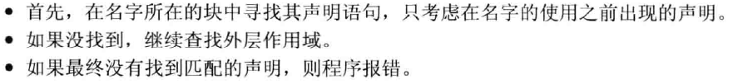

类中解析名字的方式：

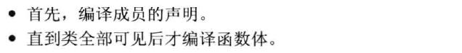

编译器处理完类中的全部声明后才会处理成员函数的定义。所以类中名字定义的顺序可以不作规定。

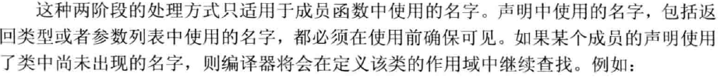

因为2段式只是规定了函数体最后处理，所以函数体内的名字可以无序，但是函数参数列表与返回类型是第一阶段处理的，所以名字一定要在之前定义；

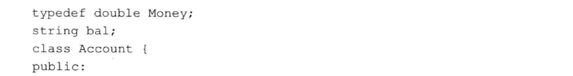

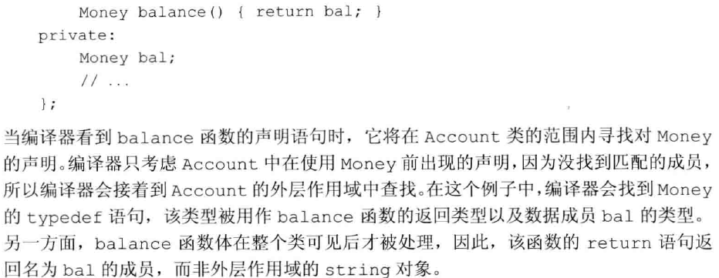

成员使用了类外面定义了类型名，则类内部不能在定义这样的名字。会造成名字重复定义的编译错误，因为在编译器会检查名字。

函数中名字的解析方式如下：

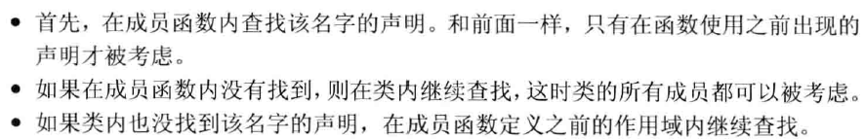

## 7.5 构造函数再探

### 7.5.1 构造函数初始值列表

如果构造函数没有初始值列表，那么在构造函数执行前，数据成员执行默认初始化，如果在构造函数内赋值，相当于先定义再赋值，有时不能这样做，必须要在定义的一开始就初始化，比如引用类型、const类型、以及没有默认构造函数的类类型。不能在构函数中初始化，必须在这之前初始化；初始化顺序按照数据成员在类中的定义顺序，跟初始值列表的出现顺序是没有关系的。如果构造函数的参数都提供了默认实参，则相当于定义了默认构造函数。

### 7.5.2 委托构造函数

委托构造函数就是在构造初始值列表部分调用其他的构造函数来完成该构造。

### 7.5.3 默认构造函数的作用

默认构造函数的用处：

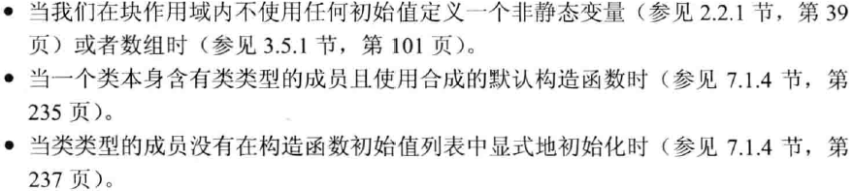

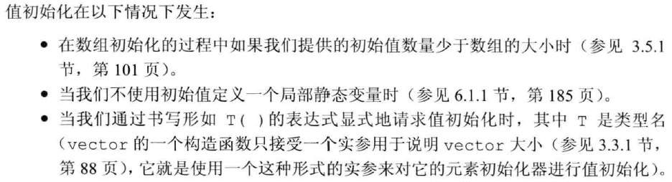

### 7.5.4 隐式的类类型转换

如果构造函数只接受一个参数，则就是定义了此参数类型转换为类类型的机制，所以这种函数也为转换构造函数，编译器只会自动执行一步类型转换：

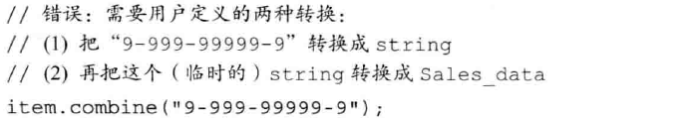

在这样的构造函数前加入explicit可以声明禁止这样的转换，它只能用在一个参数的构造函数，多于一个的不能使用它。

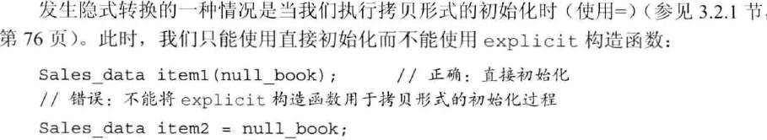

虽然不能隐式的转换，但是可以可以显示的进行调用，或者使用static_cast()转换。

### 7.5.5 聚合类

聚合类：所有成员都是public的，没有定义任何构造函数，没有类内初始值，没有基类，也没有virtual函数，聚合类可以使用初始值列表初始化。



### 7.5.6 字面值常量类

字面值类型的类可能含有constexpr函数成员，他们是隐式const的。

数据成员都是字面值类型的聚合类是字面值常量类，如果不是这样，满足以下要求：

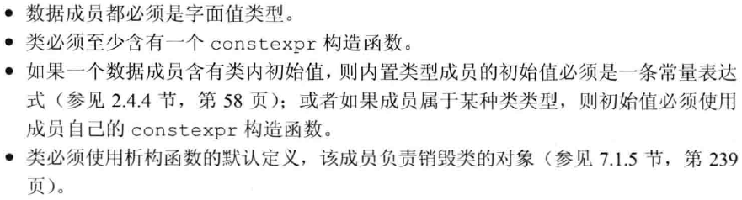

Constexpr构造函数可以声明成=default或者=delete的形式，constxepr函数的要求就是只能有一个返回语句；

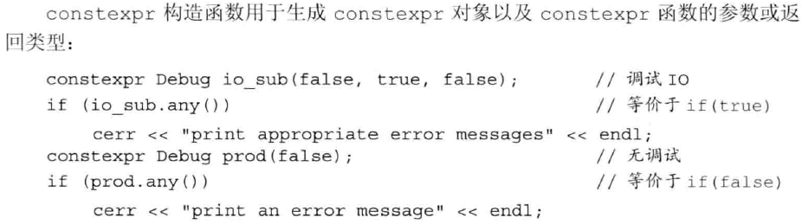

## 7.6 类的静态成员

类的静态成员就是成员跟类关联，而不是每个变量。加static定义静态成员，可以是public或者private，静态数据成员的类型可以是常量、引用、指针、类类型等。静态成员被所有对象共享；静态成员函数不能包含this指针，所以不能是const的，也不能在函数内使用this指针，也不能调用非静态成员。

使用作用域运算符或者对象调用的方式使用静态成员，非静态函数内部可以直接使用静态成员。

Static关键字只出现在类内部的声明语句中；静态数据成员不是由类的构造函数初始化的，也不能在类内部初始化，必须在类外部定义和初始化静态成员，与全局变量相同，会存在于程序的整个声明周期；



可以为const整形类型的静态数据成员提供类内初始化，该成员必须是字面值常量类型constexpr，初始值必须是常量表达式。



静态成员可是不完全类型，所以静态内部可以包含它自己，普通的只能包含引用或者指针；可以使用静态成员作为函数的默认实参；

# IO库

## 8.1 IO类

IoStream定义了用于读写流的基本类型，fstream定义了读写命名文件的类型，sstream定义了读写内存string对象的类型。

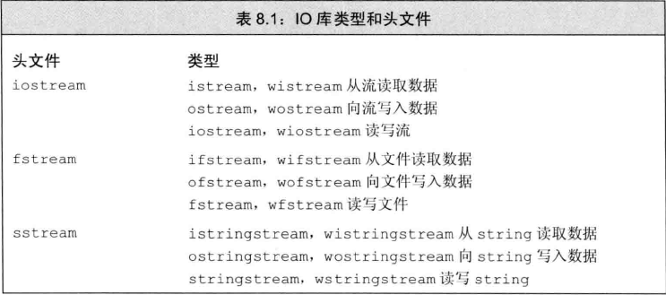

标准库的这些流有继承关系，比如所有的输入都继承自istream，输出都继承自ostream；所以可以像使用cin或者cout那样通过>>或者<<使用文件流或者string流；也不用管是否是宽字符的。它们的操作是统一的。

### 8.1.1 IO对象无拷贝或赋值

IO对象是不能拷贝或者赋值的，是唯一的；

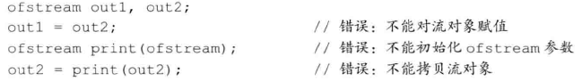

所以不能设置函数的参数或者返回类型为IO类型，只能是引用，而且读写会改变IO对象的状态，引用不能是const的。

### 8.1.2 条件状态

IO操作可能会发生错误；

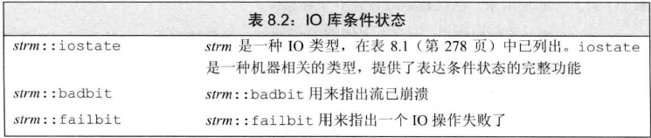

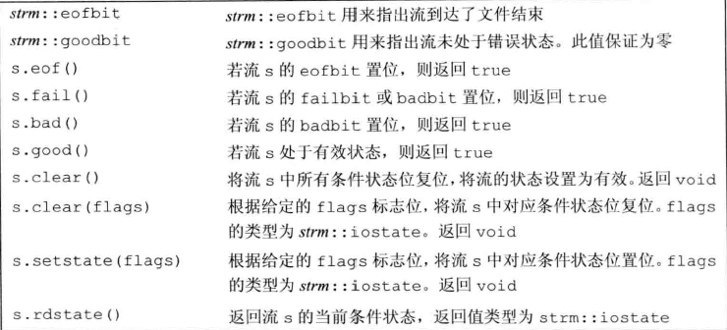

一个流一旦发生错误，后续的IO操作都会失败；所以在使用的时候要检查流的状态>>或者<<运算在条件判断里就会检查流的状态。

Iostate是一种与机器无关的位集合，用来表达流的完整状态，iostate类型有4个constexpr值标识特定的位模式，标识发生了特定的错误：

1. badbit：标识系统级错误，不可恢复，流无法使用，可恢复的错误，failbit置位，流还可以继续使用，到达文件末尾，eofbit置位。
2. 标准库定义的函数：good(),bad(),fail(),eof()；顾名思义。

### 8.1.3 管理输出缓冲

缓冲区刷新的愿意：

1. 程序结束
2. 区满
3. 使用endl
4. 使用unitbuf设置流的状态
5. 输出流被关联到一个流的时候。

Endl：换行并刷新，flush刷新缓冲区，不输出1任何字符；ends：插入一个空字符并刷新。Unitbuf告诉流接下来的写操作之后都执行一次flush操作，nounitbuf恢复系统流的默认状态；输入流是关联到输出流的，比如控制台，所以任何从输入六读取数据的操作都会线刷新关联的输出流。Tie函数完成关联2个流的操作，不带参数的返回调用者的指针，如果没关联流则返回空指针，带参数的将调用者关联参数指定的流。

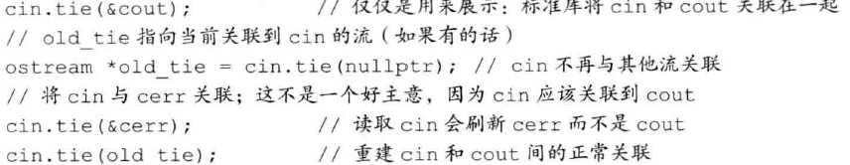

## 8.2 文件输入输出

Fstream：文件流；文件IO特有的操作：

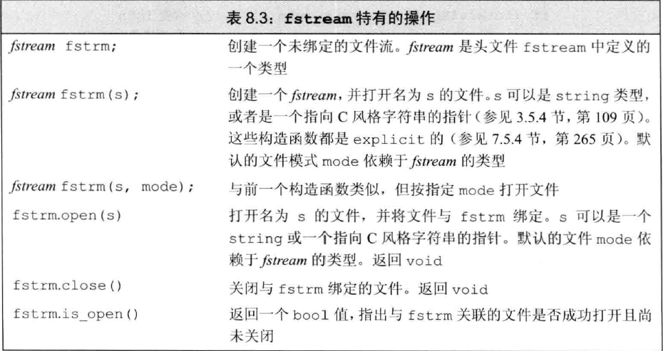

### 8.2.1 使用文件流对象

因为fstream、ifstream以及ofstream继承自iostream、istream与ostream，所以使用后面3个类型引用或者指针的地方都可以使用前面3个类型，操作完成的都是一样的。

调用open()函数可能会失败，failbit被置位，所以打开的时候要检测是否成功。open失败会设置failbit位，随后的使用文件流都会失败，open成功，设置good位。Fstream对象离开作用域的时候会被自动调用close().

### 8.2.2 文件模式

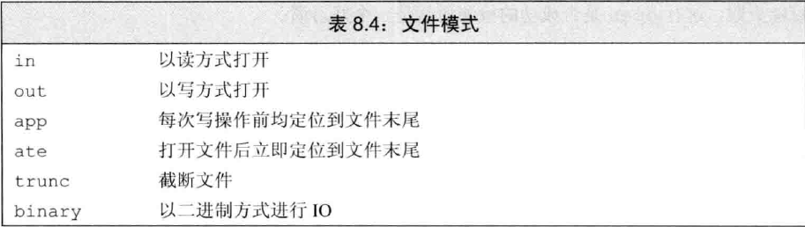

限制：

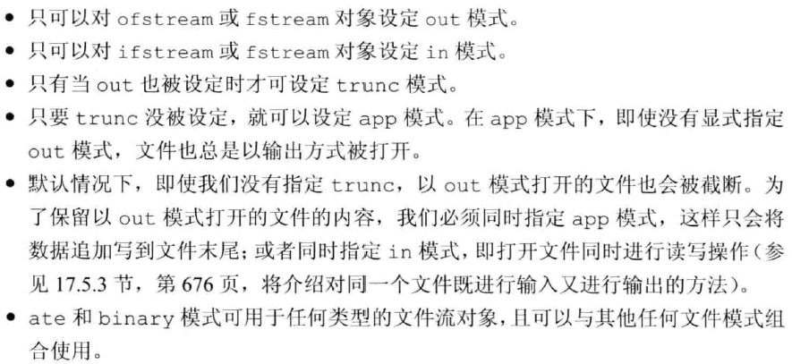

## 8.3 string流

定义在头文件sstream。

特定的操作：

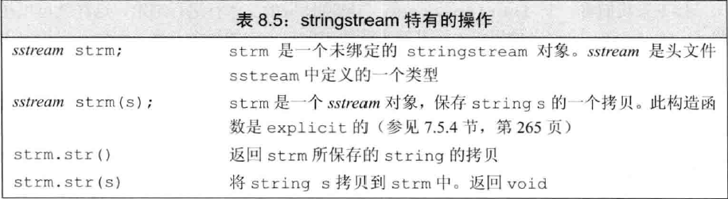

### 8.3.1 使用istringstream

### 8.3.2 使用ostringstream

这里要重点注意。

# 顺序容器

顺序容器中元素的顺序与加入容器的数序相对应，关联容器跟元素的关键字有关系，容器类都具有公共的接口，不同的容器根据接口具有不同的实现方式，所以接口学习适用于所有容器。

### 9.1 顺序容器概述

标准库的顺序容器：

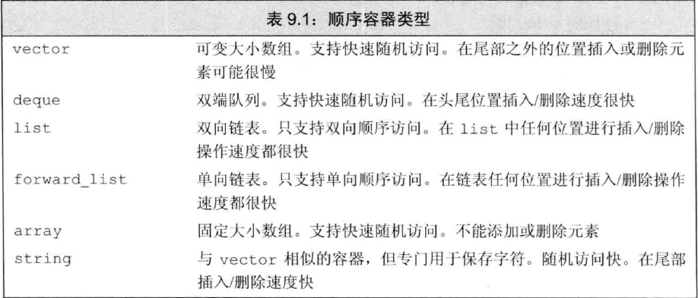

容器考虑的性能折中：向容器添加或从容器中删除元素的代价，非顺序访问容器中元素的代价。出array外，其他容器都可以管理内存，可以添加删除。

String与vector存储连续元素，随机读取很快，添加删除慢，满了还要复制到新的空间，list与forward_list添加删除快速，不支持随机访问，需要额外的存储开销。Deque与vector类似，但是可以在2边添加删除，很快。Array是一种更安全、更容易使用的数组类型，大小固定，不支持改变大小的操作，forward_list没有size操作，通常，使用vector是最好的选择，除非有很好的理由选择其他容器。选择容器的基本原则：

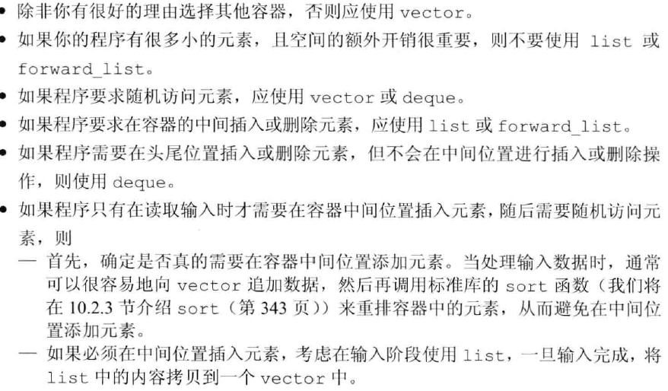

## 9.2 容器类概览（注意，这里的操作适合所有容器，不只是顺序容器）

容器操作的层次：

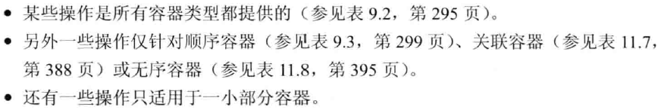

容器都是模板，需要提供类型信息，大部分类型都可以，但是特殊类型不适合，比如类类型没有默认构造函数，可能不太合适，这样必须传入初始化器。

容器操作：  
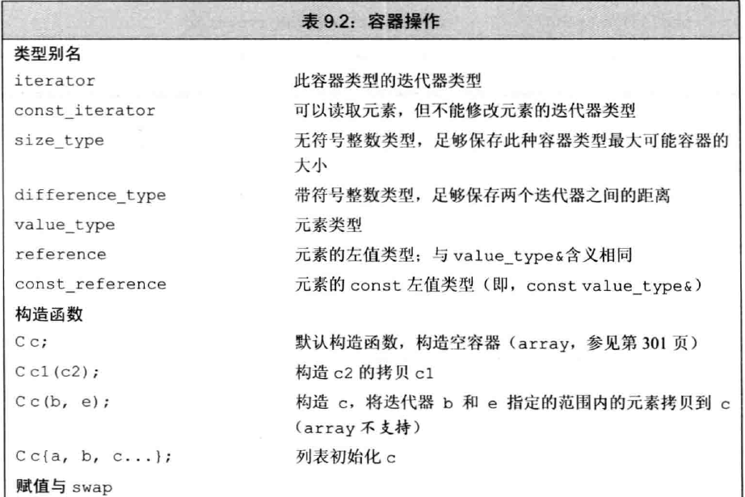

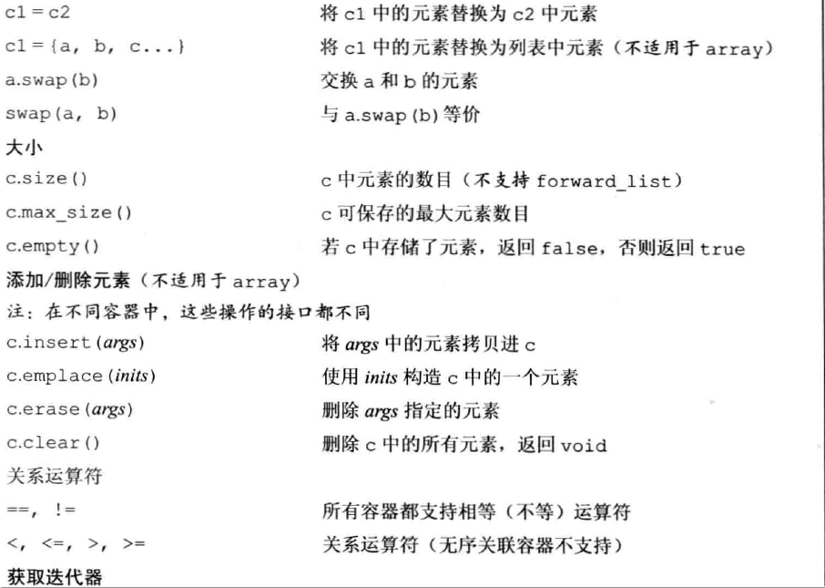



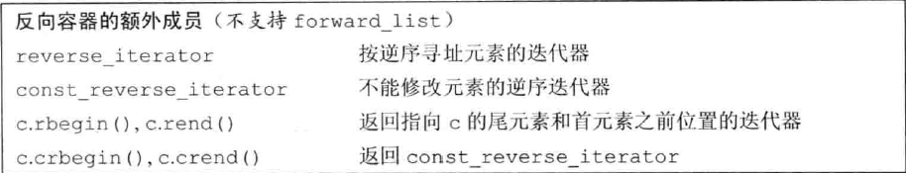

### 9.2.1 迭代器

迭代器在所有容器中的操作相同，列外是forward_list中迭代器不支持减法操作。迭代器范围是左闭合区间，构成范围迭代器的条件是：指向同一个容器，end不在begin之前。

### 9.2.2 容器类型成员

类型还包括反向迭代器成员。

### 9.2.3 begin与end成员

### 9.2.4 容器定义和初始化

容器都有默认构造函数，除array外，其他容器都构造一个空容器。

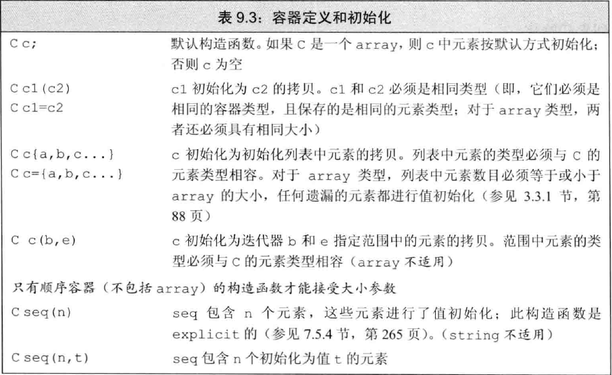

容器之间拷贝1.容器初始化，容器类型及元素类型必须匹配，2。迭代器范围不要求容器类型一致；

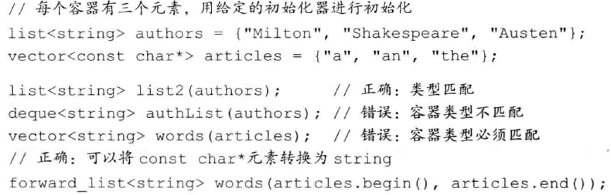

可以使用初始化列表初始化容器：

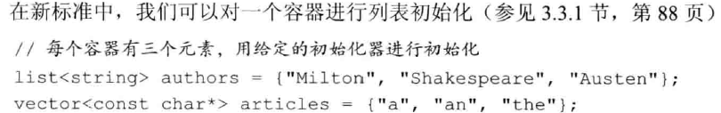

创建容器时可以指定容器大小，可传入元素初始值，不传的话标准库创建一个值初始化器。Array不支持。

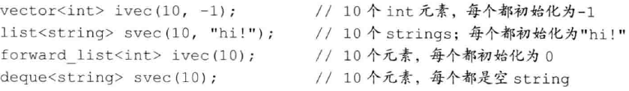

标准库array的大小也是模板参数的一部分，所以需要提供元素类型与大小的参数信息：

  
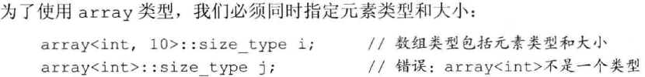

Array不支持上面的容器的构造函数，因为这些构造函数都会隐式的显示的确定容器大小，array定义的数组中的元素会被默认初始化，类类型的元素必须有默认构造函数，也可以用初始化列表初始化。

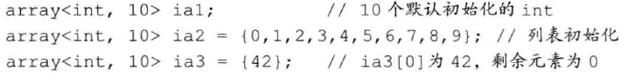

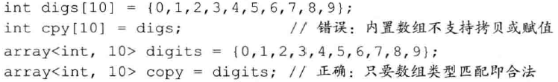

### 9.2.5 赋值和swap



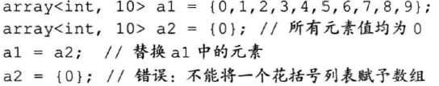

由于担心2边的对象大小不同，array不支持这种情况下的赋值，也不允许花括号的用法，大小相同可以。Array也不支持assign()函数。

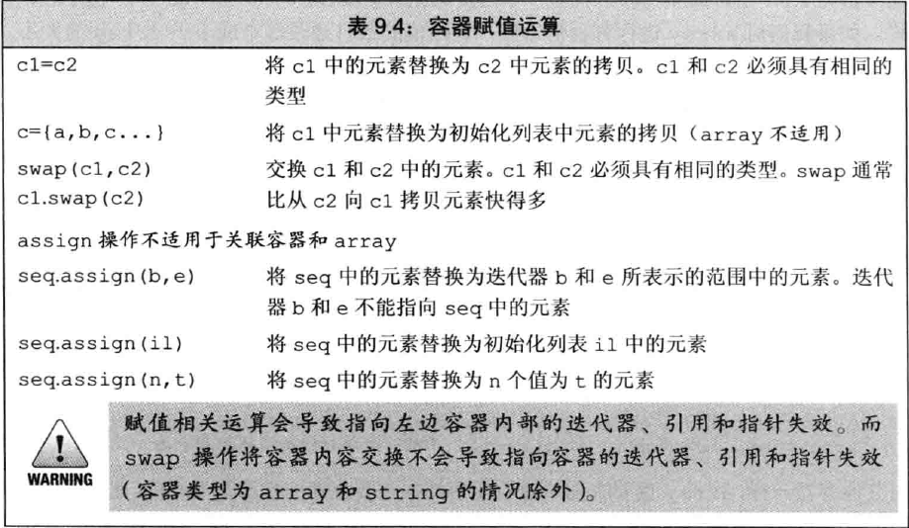

顺序容器还有assign成员，允许从一个不同但相容的类型赋值或者是子序列，

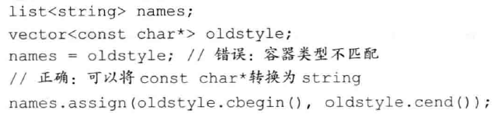

Swap会交换容器元素：

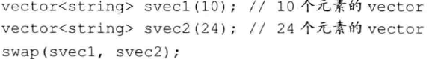

交换很快，因为元素本身未交换，只是交换了容器内变量指向的底层数据结构。所以迭代器、引用、指针不会失效还是指向了缘来的数据；

Array会真正交换元素，但是swap后，引用、指针、迭代器绑定的位置不变、元素内容变了。

### 9.2.6 容器大小操作

3个函数

### 9.2.7 关系运算符

所有容器都支持==与！=；除无序关联容器外，其他容器都支持<,>,<=,>=运算符。必须保证为相同类型容器，元素类型也要一样；

## 9.3 顺序容器操作

本章的剩余部分讲解顺序容器的专有操作。

### 9.3.1 向容器添加元素

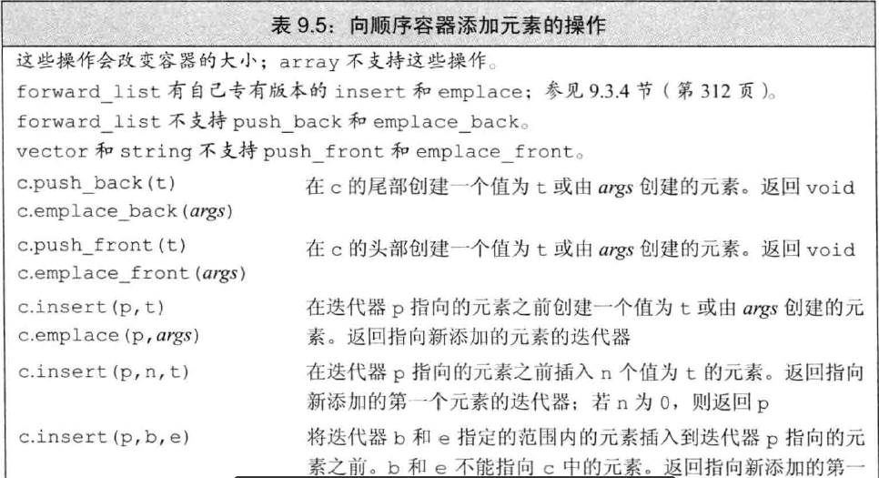

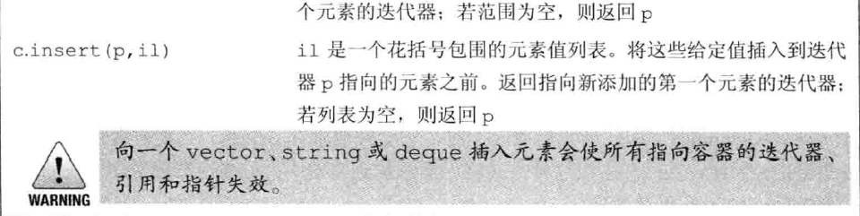

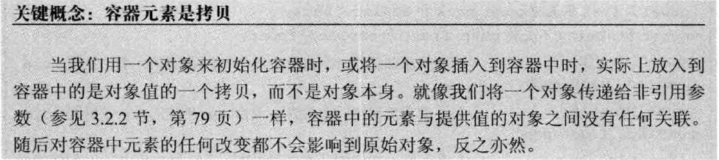

除array与forward_list外，其他顺序容器都支持push_back()操作。List,forward_list与deque还支持push_front()操作；将元素插入到容器头部。

Push操作插入首尾操作，insert操作可以在任意位置插入，array不能用insert，forward_list提供了特殊版本的insert，其余的容器insert通用。第一个参数是迭代器，在这个之前插入，还可以接收元素数目与初始值的参数，2个表示范围的迭代器或者一个初始化列表，这些都可以插入多于1个的元素。Insert返回插入后的第一个元素迭代器，如果没插入，就返回第一个参数。

Emplace操作构造元素而不是拷贝元素（意思就是拷贝的前面都默认构造完了，然后赋值拷贝进去？）

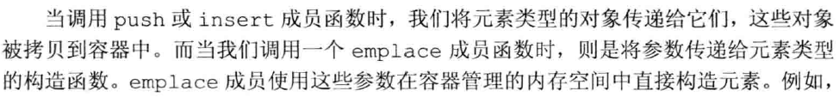

Empalce的参数必须根元素的构造函数的参数匹配。

### 9.3.2 访问元素

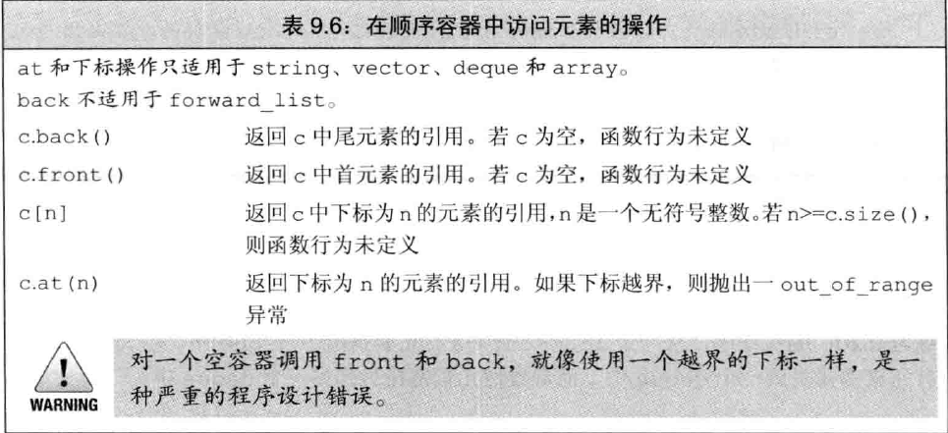

上面的访问操作的结果都会返回引用，如果容器是const的，那么返回const引用，如果不是const的，返回普通引用。[]的方式访问连续存储的容器元素对象，编译器不会检查下标越界神马的，使用at()函数就会检查并抛出异常。

### 9.3.3 删除元素

这里的操作不包括array。

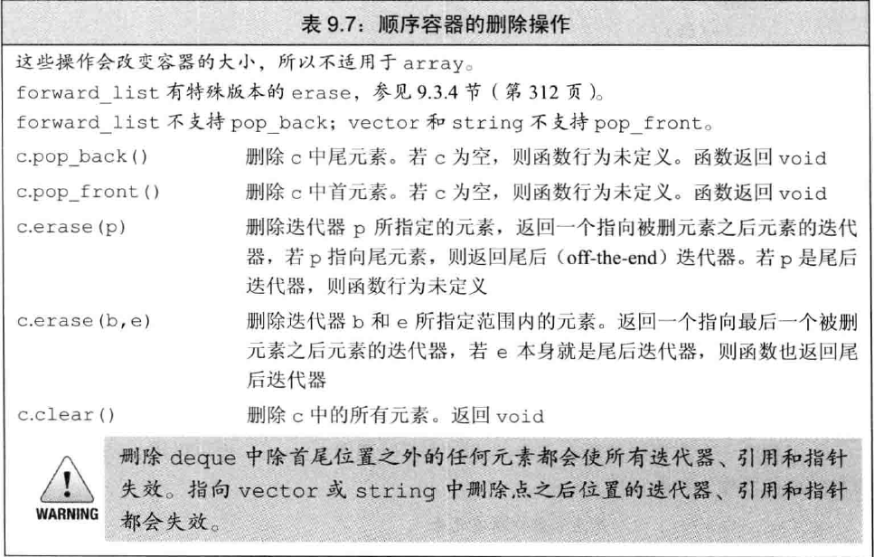

删除元素的成员函数不检查参数。Pop类函数返回void，erase函数返回迭代器。

### 9.3.4 特殊的forward_list操作

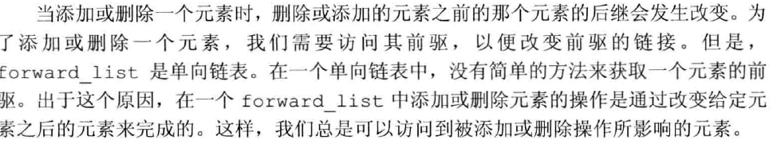

Forward_list并未定义insert、emplace、erase操作，定义了insert_after、emplace_after、erase_after操作

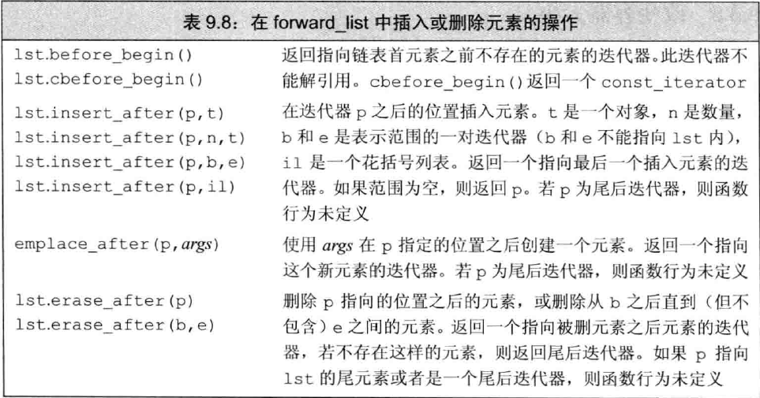

### 9.3.5 改变容器大小

Array不支持resize()操作，其他容器是支持的。Resize()操作，当前大小大于给定大小，删除后面元素，小于的话添加新元素。

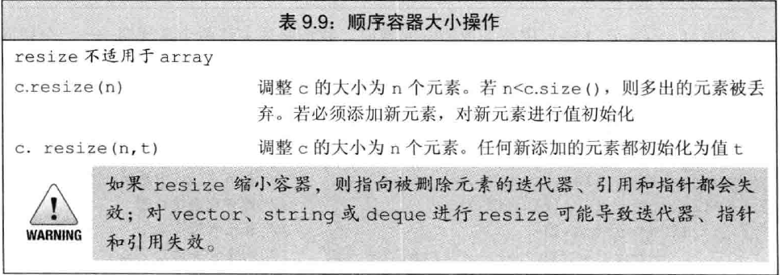

失效分为几种情况：1、迭代器还是指向缘来的容器，但是指向的元素内容变化，2、迭代器指向的地址不存在了，或者不是缘来的容器空间了。

### 9.3.6 容器操作可能使迭代器失效

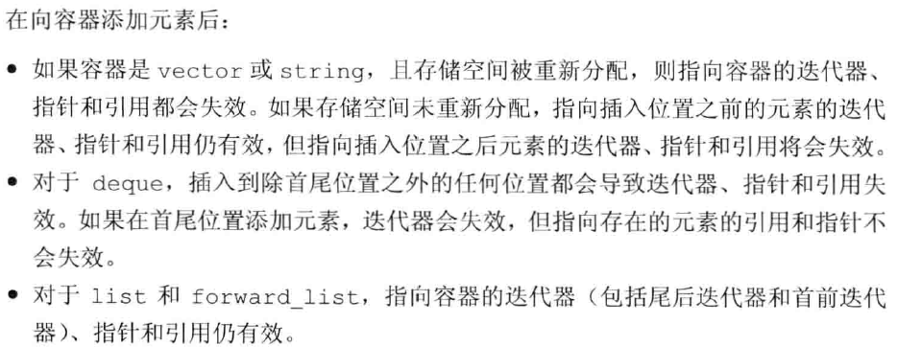

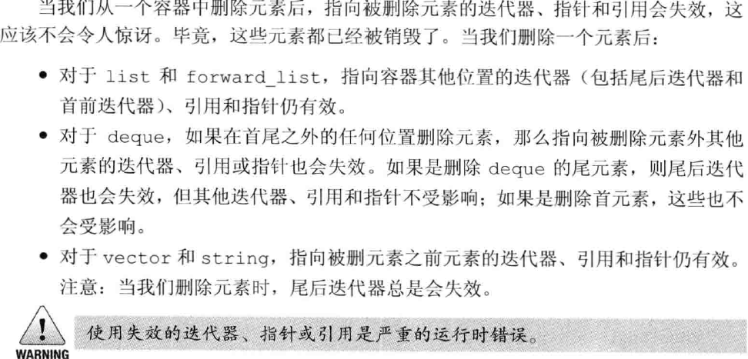

容器函数的一般调用都会返回容器的迭代器信息，同时，再循环中要一直使用end()操作判断容器的结尾，因为循环内部的操作可能导致结尾地址的改变。

## 9.4 vector（string）对象是如何增长的

Vecror对象是连续存储的，实现渗透到接口中？这句话是毛线意思？

当vector满的时候，就分配新的元素的元素空间，并把原来的元素拷贝到新的空间内。

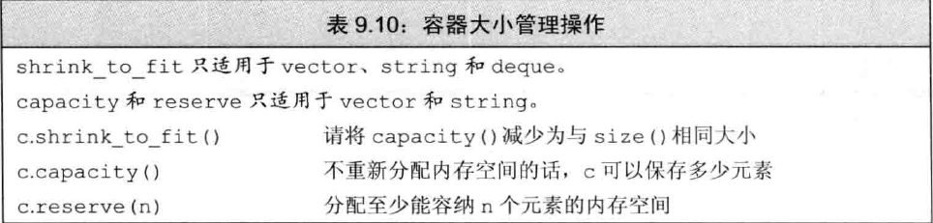

Reserve中的n大于前容量，则分配至少n个容量的空间，如果小于，则什么也不做，它只是改变容器的容易，不改变元素，capacity()函数的值永远都是>=n的，reserve永远也不会减少容器占用的内存空间，resize只是改变元素的数量，并不对容量的多少进行操作。使用shrink_to_fit()不一定值得退回多于的内存空间，也可能什么也不做。

只有在执行insert操作时，size与capacity才会有可能相等，调用resize()或者reserve()时给定的大小超过当前capacity，vector才可能重新分配内存空间，会分配多少超过给定容量的额外空间，取决于具体实现。

## 9.5 额外的string操作

本节简述的是只适用与string的操作。

### 9.5.1 构造string的其他方法

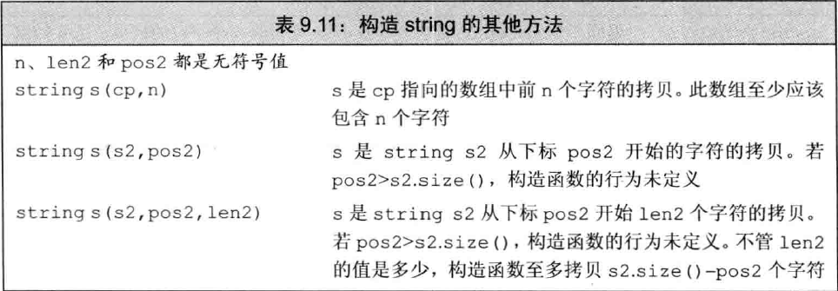  
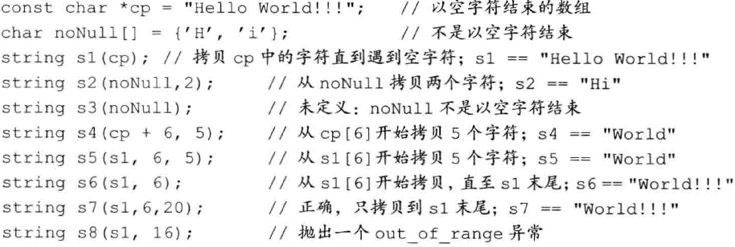

用char数组初始化string对象时，是按照空白字符结尾的，如果没有结尾符号，要指定赋值的附属数量，并且数量小于数组大小。使用string时，不论拷贝多少字符，都至多拷贝到string的结尾。Substr()子串操作，返回调用字符串的一部分或者完整拷贝：

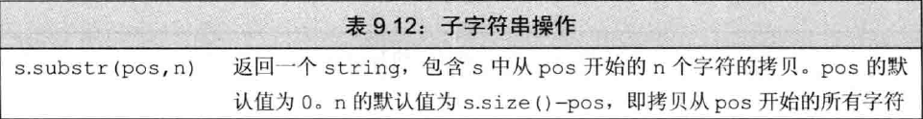

### 9.5.2 改变string的其他方法

除了迭代器的insert与erase版本外，string还有使用下标的版本：



还可以接收C风格字符数组的insert与assign操作：

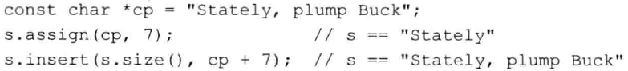

也可以操作其他的string字符串。

Append函数在string的末尾添加元素，replace替换string中的元素内容。



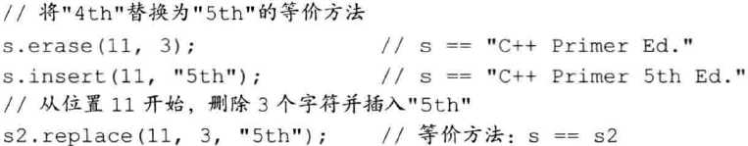

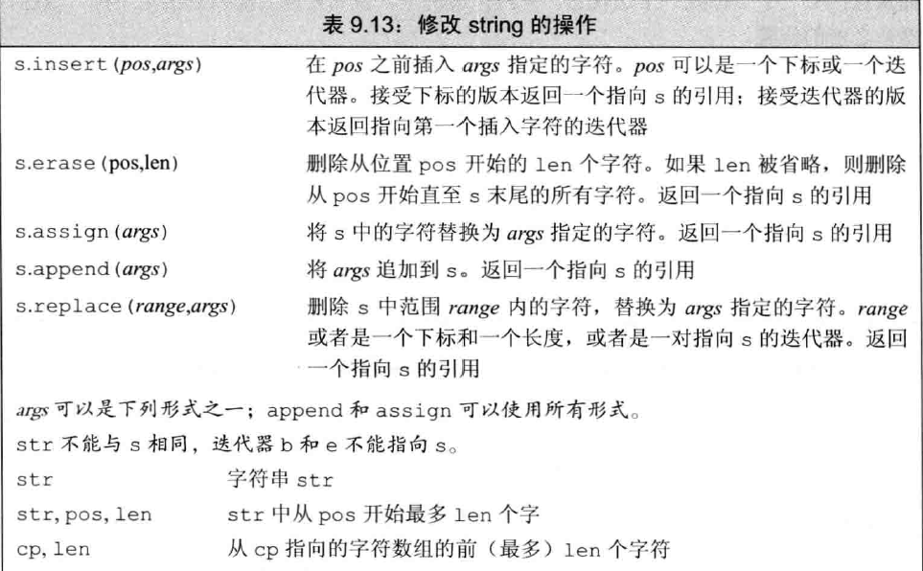

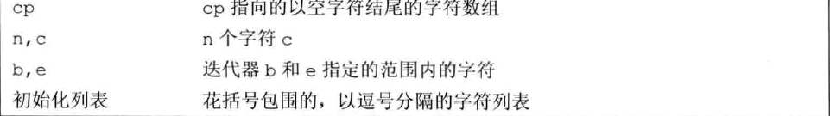

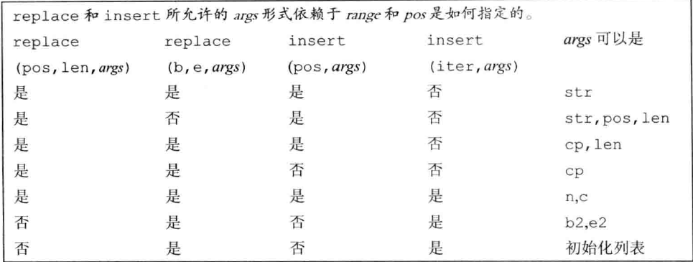

### 9.5.3 string搜索操作

String搜索函数有6个，每个有4个重载版本。

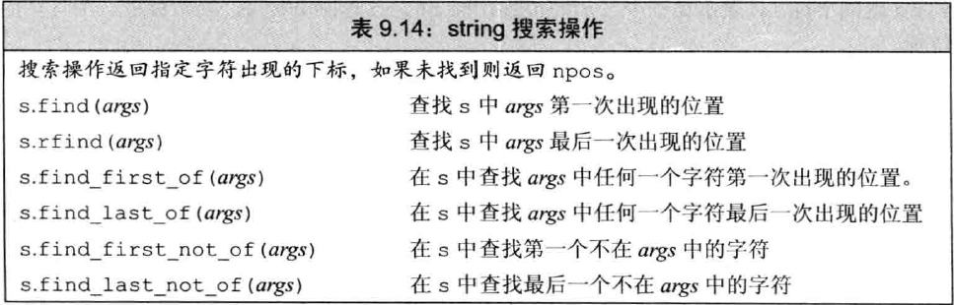

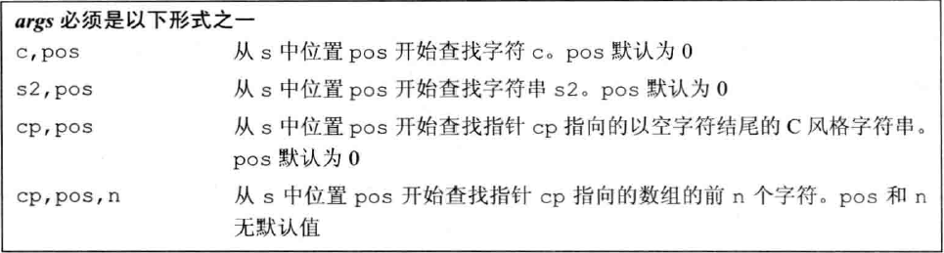

搜索函数返回string::size_type类型，这是无符号的表示下标位置，没搜到就返回string::npos，这是一个static成员，初始值为-1；搜索是大小写敏感的。搜索操作还可抑制指定搜索的开始位置，还可以逆向搜索。

### 9.5.4 compare函数

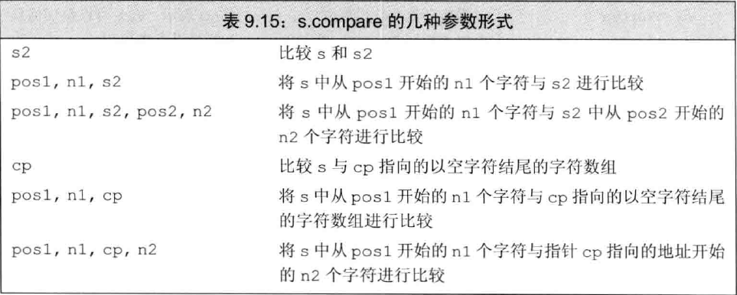

### 9.5.5 数值转换

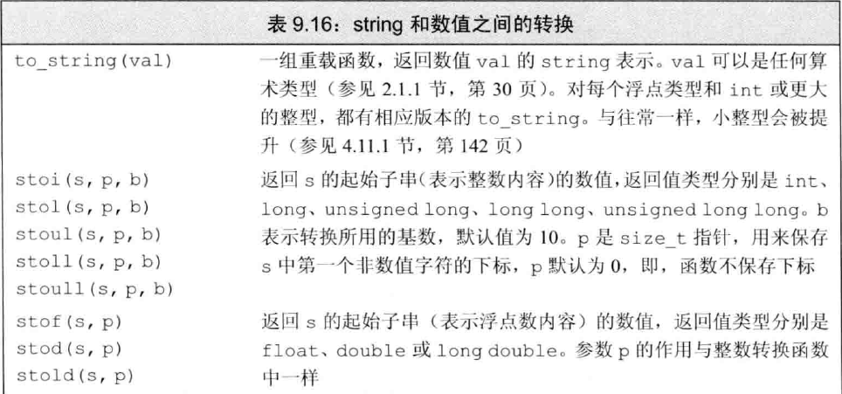

## 9.6 容器适配器

顺序容器的适配器：stack、queue、priority_queue，容器、迭代器、函数都有适配器，适配器就是使某种事物的行为看起来像另外一种事物。

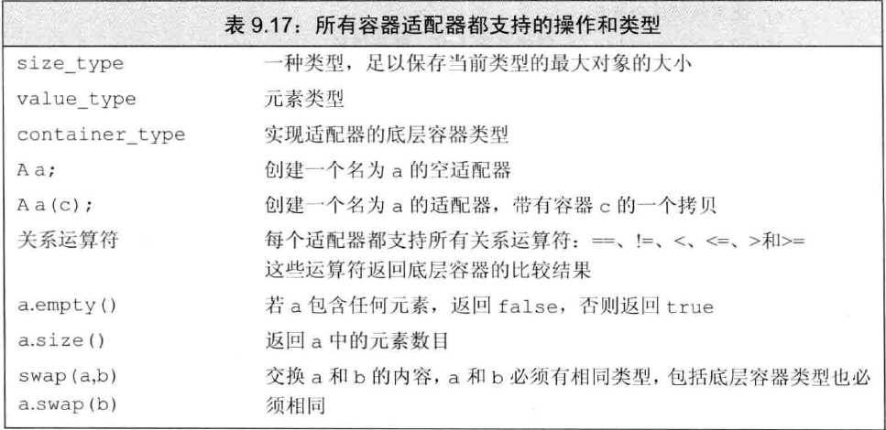

Stack是基于deque实现的，构造函数可以加入第二个参数模板参数指定适配器的底层实现结构：  
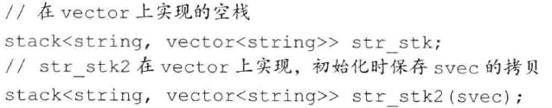

Stack的操作：

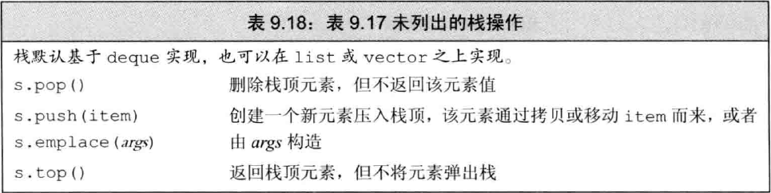

queue的操作：

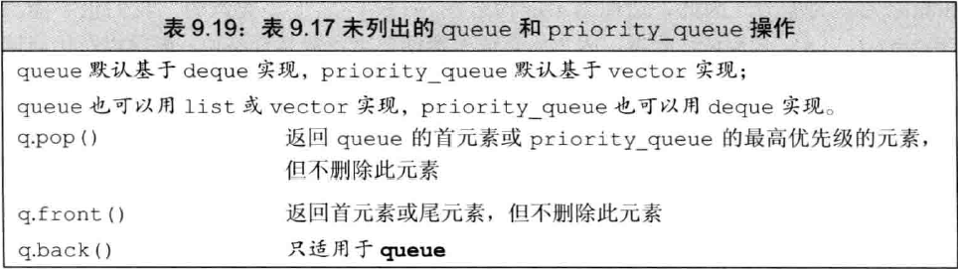

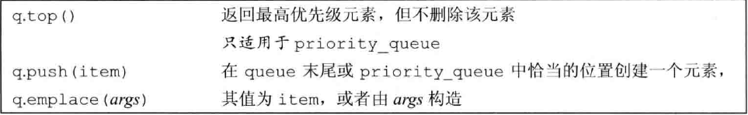

# 泛型算法

本章讲述的算法是通用的，还会讲述迭代器的更多细节。顺序容器只是定义了最基本的操作，还需要很多操作用泛型算法解决，他们适用于大多数类型容器，所以是泛型的。

## 10.1 概述

大多数算法都定义在algorithm头文件中，numeric头文件定义了一些数值泛型算法。算法不直接操作容器，操作一对迭代器范围的每一个元素：

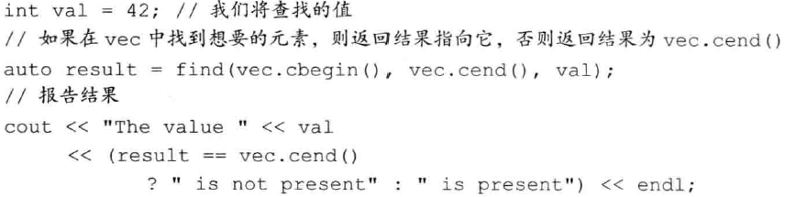

没有这个元素的时候，函数返回第二个参数的迭代器，所以要判断结果是否是第二个迭代器。

指针就类似于迭代器，所以可以用泛型算法操作数组：

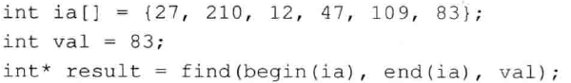

泛型算法不依赖于元素类型与容器类型，这都是因为迭代器的作用，但是泛型算法依赖元素类型的操作，会使用到元素类型的底层操作。泛型算法只操作迭代器，不执行容器定义的操作，所以，泛型算法不改变容器的大小，只访问或者改变元素值（简言之，泛型算法忽略掉容器的特性），改变容器大小可以通过插入器，这也是迭代器，但是这是迭代器层面的操作，跟算法没关系。

## 10.2 初识泛型算法

算法有100+，具有统一的原则，前面2个参数都是表示处理元素的迭代器范围。分类：是否读取元素、改变元素或者重排元素顺序。

### 10.2.1 只读算法

只读算法只访问范围元素，不修改。

Find算法：

Accumulate：定义在numeric头文件中，



初值的类型决定了使用那个+运算符还有返回值的类型，元素类型必须与初值类型兼容。这个函数也可以用来连string：



不能使用字符串字面值（私以为这是因为string不能转换为字符串字面值）



只读取最好使用cbegin与cend。

Equal算法：比较2个容器的元素值是否相等，可以是不同的容器类型，可以是兼容的元素类型：



基于假设：容器2至少比容器1一样长，这可能是因为使用的<运算符的原因。

### 10.2.2 写容器算法

写容器算法修改迭代器范围的元素值，容器的大小一定不能小于参数中指定的有关修改数量的大小，或者迭代器的范围要在容器内，否则会造成未定义的错误。

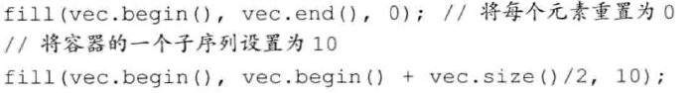

操作2个容器的算法：传递第二个容器的首迭代器，都i要假定第二个容器比第一个大或者一样，如果是第一个的子集，那么算法就会访问第二个不存在的元素，造成严重错误。

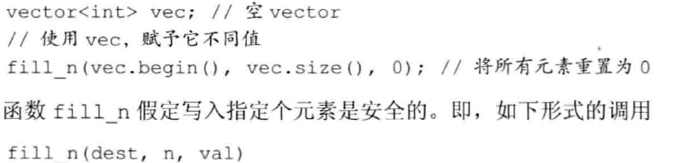

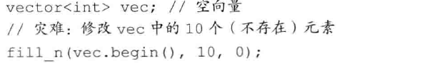

插入迭代器：back_iterator，头文件iterator，这是一个函数，接收容器左值作为参数，返回插入迭代器，赋值的时候调用push_back操作插入容器；

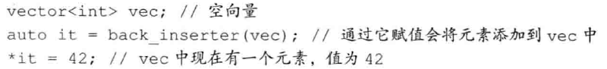

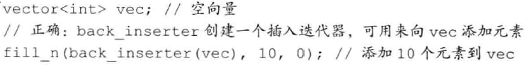

拷贝算法：copy，接收3个参数，前个源地址，后一个是要拷贝的目的起始地址，目的容器必须像源容器那么大，否则会造成未定义的错误；

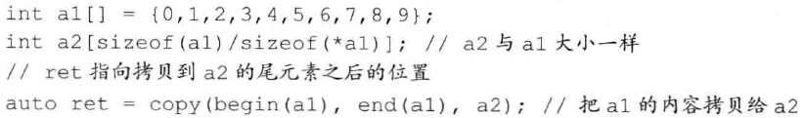

Copy返回目的容器拷贝的尾地址。多个算法都重载有拷贝的版本，这些算法不改变源容器，创建一个新的容器存储改变后的容器。

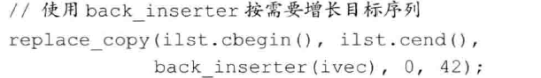

### 10.2.3 重排容器元素的算法

Sort对元素排序，元素必须支持<操作，重复的紧邻。传入要排序的范围的一对迭代器。

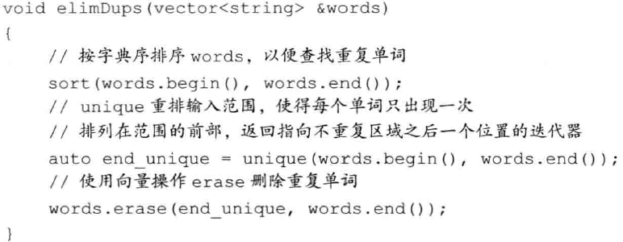

Unique并不真的删除元素，只是使用临近的不相同的元素覆盖相同的临近值，返回一个迭代器，这个迭代器指向最后一个不重复元素的尾地址，这个地址之后的元素还是原来的，没改变，但是不能使用，所以最后需要使用erase删除。

## 10.3 定制操作

泛型算法可以使用自定义的比较运算符代替算法中默认的比较运算符比如<运算符，因为自定义运算符就是一个函数，所以我们可以传入函数，也就是重载默认比较行为。

### 10.3.1 向算法传递函数

谓词：可调用的表达式，返回结果是一个用作条件的值，一元谓词（接收一个参数）二元谓词（接收2个参数），泛型算法传入谓词，迭代器元素类型必须与谓词参数的类型兼容（其实就是函数、可调用函数对象、lambda函数匿名函数对象）。



稳定排序算法，就是相同的内容排序后还遵循原来的顺序。

### 10.3.2 lambda表达式

谓词的参数有限制，所以有时候不一定适用。可以向算法传递任何类别的可调用对象一个对象或表达式，可以对其使用调用运算符就是可调用的；可调用对象包括函数、重载了()运算符的类，lambda表达式。Lambda是一个可调用的代码单元，名义上是未命名的内联函数，也就是函数类的表达式。



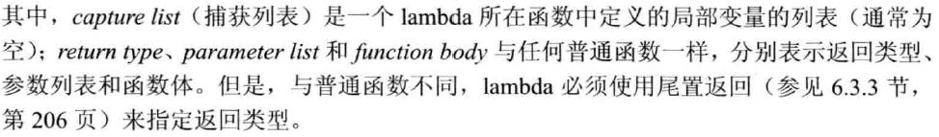

可以忽略参数列表与返回类型，一定有捕获列表与函数体。调用方式跟普通函数一样。



返回类型根据return推断，如果没有返回void。Lambda不能有默认实参。

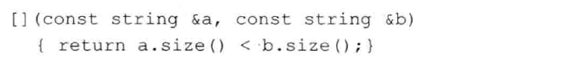

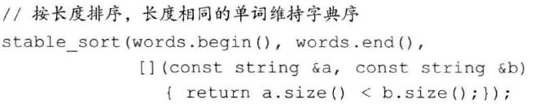

捕获列表会捕获函数内的确定的局部变量。

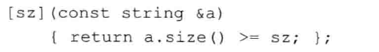

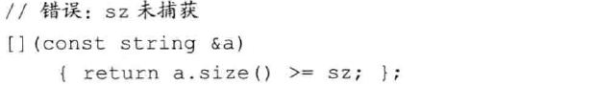

只有捕获才能访问局部变量的信息。

For_each()算法，for_each()前面2个参数代表了参数的范围，第三个参数代表可调用操作，意思就是在范围内的每个元素上调用可调用表达式操作，注意泛型算法中的重载的可调用表达式都是处理的元素类型，所以不能是迭代器类型。同时，自定义的运算操作中的参数都是代表要操作的元素，在lambda表达式中不能理解为可以使用捕获列表代表范围内元素。

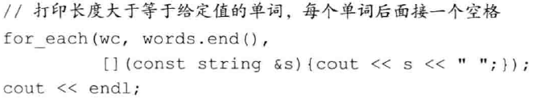

使用包含lambda表达式的函数非statric局部变量要用捕获列表，但是可以直接使用函数外的名字与static变量。

### 10.3.3 lambda捕获和返回

Lambda生成了一个匿名的类类型，传入lambda时，传入了该类的一个对象，该类内部包含捕获列表捕获的变量成员，在生成对象的时候初始化。

值拷贝与值传参类似，但是变量必须是可以拷贝的类型，宝贝发生在lambda创建时，可以使用引用方式捕获，在变量前加个&就可以了。引用捕获要注意局部变量的生命周期、同时不能拷贝的类型的变量就要使用引用比如ostream类型的，同时函数还可能会返回lambda，注意如果捕获引用的话，局部变量的生命周期的问题。

对于普通变量可以使用值捕获，但是假如捕获引用或者指针，在多线程中，有可能在lambda创建到执行的这段时间，指向的值会改变而不是最初我们想要的，所以需要注意。也可以使用隐式捕获，根据lambda表达式内用到的变量自动推断，=代表值捕获，&代表引用捕获，也可以混用比如[=,&var],[&,var]，=或者&必须放前面，特指的必须与隐式的不同。

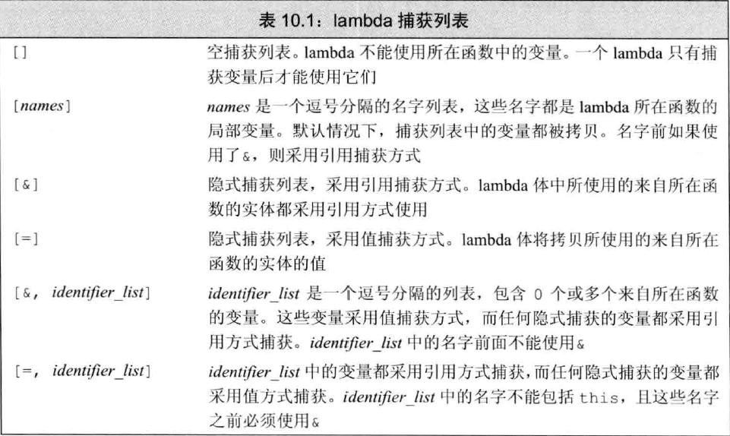

在拷贝模式中，加入想跟随修改捕获变量的值可以在参数列表后面加上mutable。

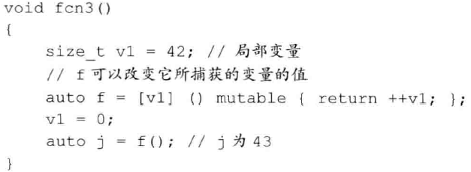

如果引用的是const变量的话，也能加上mutable修改。

如果lambda只包含单一的return语句，或者没有return；自动推断为void或响应类型，如果有分支语句，则必须指定返回类型，自动推断不了。

### 10.3.4 参数绑定

Lamdda适用情况：使用地方少的简单操作，多的用函数，语句多的用函数，不捕获的用函数，但是函数的参数过多，不一定适用于泛型算法谓词传入，所以需要用到函数适配器bind，头文件functional。



Callable是一个多参数的可调用对象，arg_list就是它的参数，newcallable返回一个新的可能行为不一样的可调用对象；调用new的时，会调用旧的并传递给它参数。参数列表里面有已存在的值，也有占位符用_n表示，比如_1,_2等。

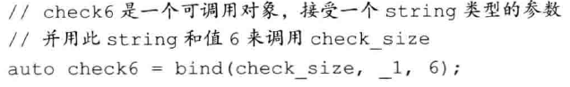

Arg_list参数出现的顺序是旧函数的参数顺序，占位符只跟新调用有关，一个占位符说明新调用只接受一个参数，它的类型与旧调用的响应位置的类型一致；

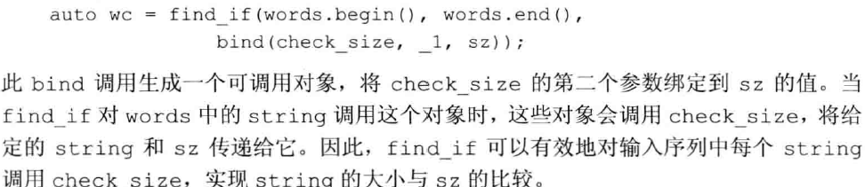

占位符定义在std的placeholders名字空间中。

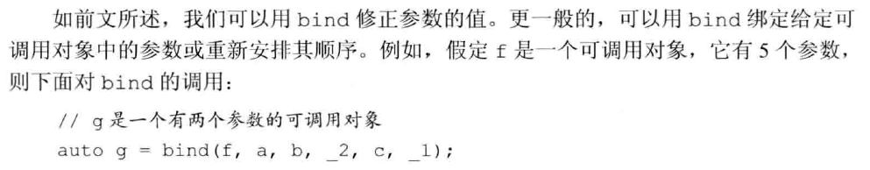

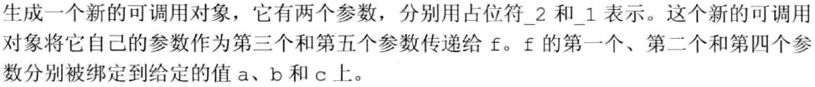

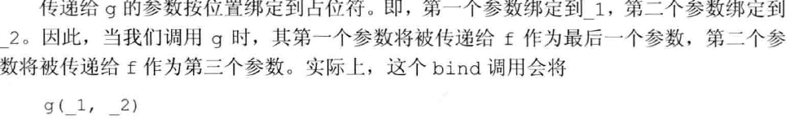

使用bind时，调用新对象，新对象再调用老对象，然后拷贝传参，无疑传引用就出问题，所以使用ref传引用，cref传const引用。





## 10.4 再探迭代器

除了每个容器定义的迭代器，iterator中还定义了额外的迭代器：

插入迭代器、流迭代器（绑定流，遍历流）、反向迭代器、移动迭代器（移动元素，不拷贝）。

### 10.4.1 插入迭代器

插入迭代器：迭代器适配器，接收容器参数，返回迭代器。

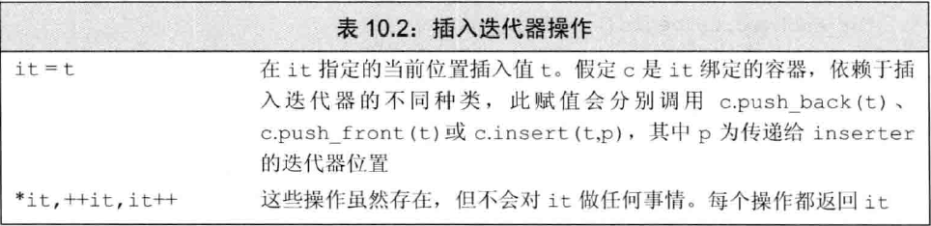

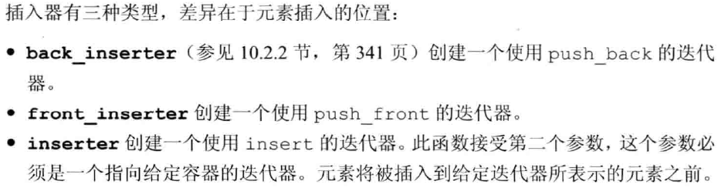

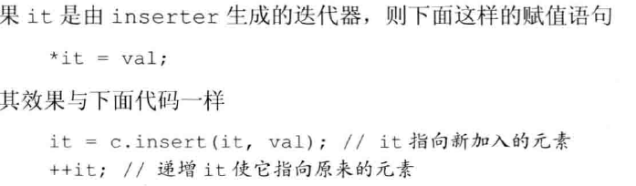

### 10.4.2 iostream迭代器

IO对象也定义了迭代器，istream_itreator读取输入流，ostream_sterator向输出流写数据；IO对象作为一个特定类型的元素序列，定义了输入输出流就可以使用泛型算法进行输入输出操作。读取的元素类型构成了流容器的元素，所以如果要读取元素，必须让元素类型定义了>>元素符，输出同理。

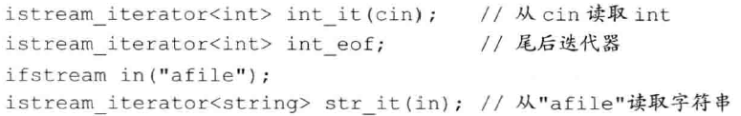



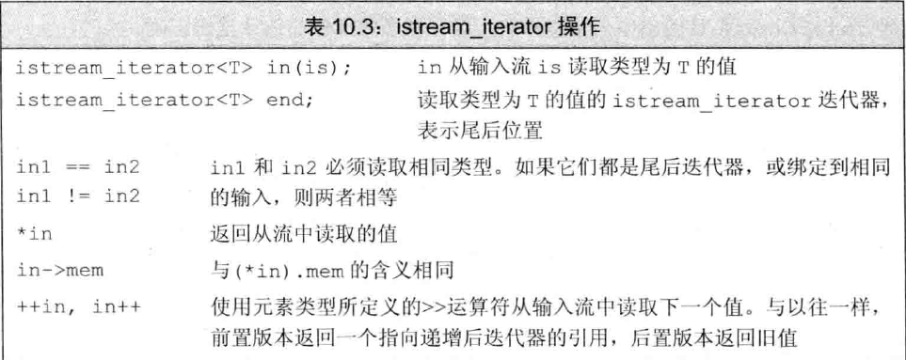

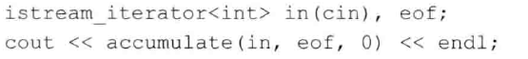

当绑定流的时候，并不立即读取数据，直到使用迭代器的时候才真正读取。

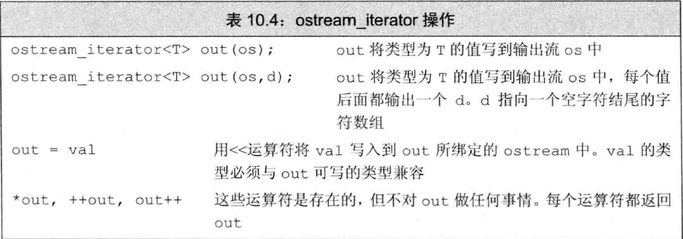

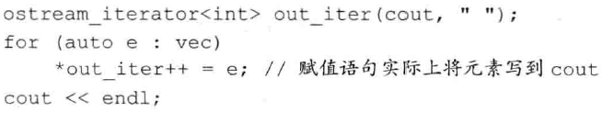

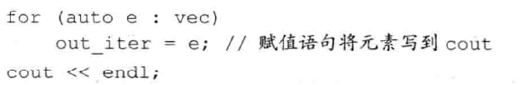

实际上解引用与自增运算符什么都不做。

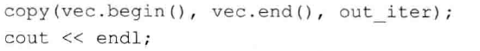

### 10.4.3 反向迭代器

反向迭代器方向相反，出forward_list外都有；分为const版与非const版，rbegin与rend，crbegin，crend获取。

## 10.5 泛型算法结构

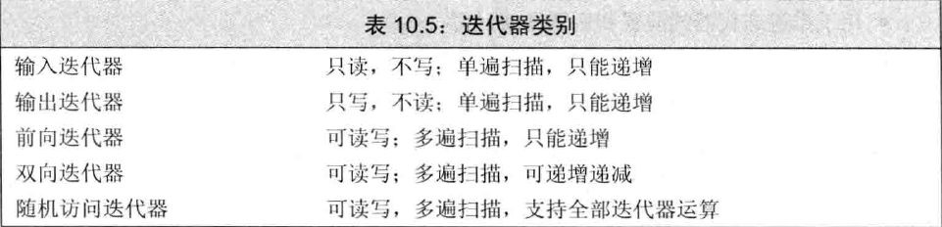

### 10.5.1 5类迭代器

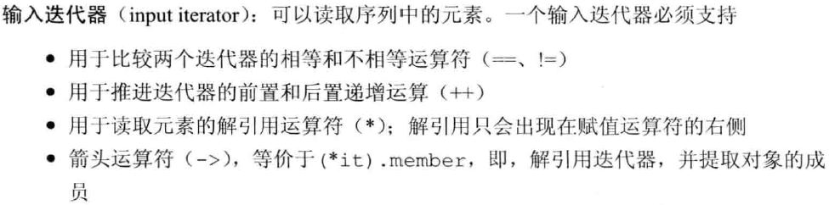

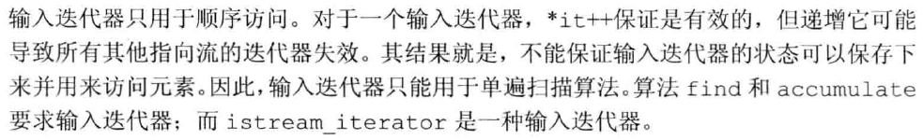

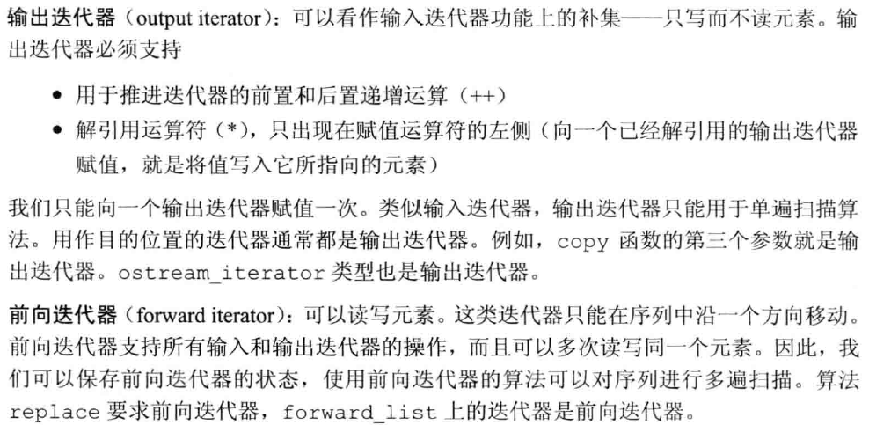

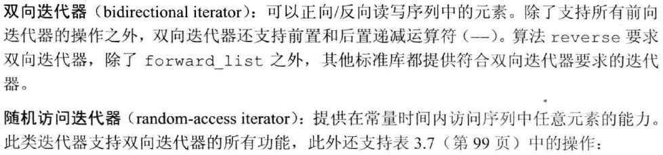

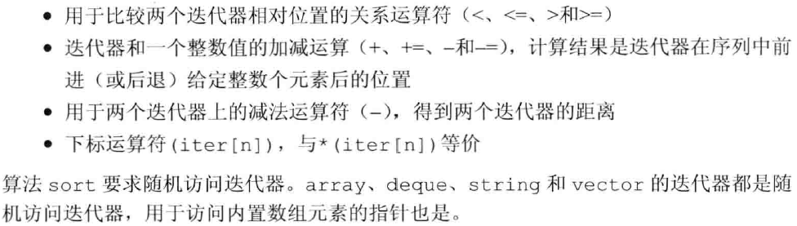

### 10.5.2 算法形参模式

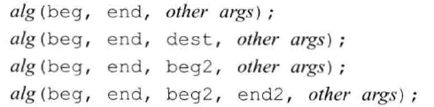

这里要看课本（P369）

# 关联容器

关联容器按关键字存储与访问，顺序容器按照位置存储与访问。

2种最主要的关联容器类型：set，只存储一个关键字，map，存储关键字-值对；

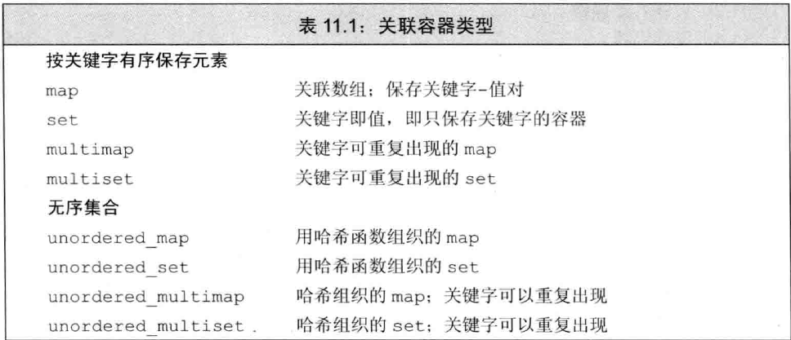

关联容器不是set就是map；关键字重复就是multi，不重复没有前缀；无序保存就是unordered，使用hash函数定位，有序的无前缀。Map与multimap定义在map头文件，set与multiset定义在set中；无序容器定义在unorder_map与set中。

## 11.1 使用关联容器

关联容器也叫做关联数组。

## 11.2 关联容器概述

关联容器支持前面介绍的大多数操作，但是，不支持跟位置有关的操作，比如push_back()等；也不支持接收一个数量值、元素值的构造函数与插入操作的函数。该有一些特定的操作，关联容器的迭代器都是双向的。

### 11.2.1 定义关联容器

Map与set都要指明元素类型，因为是模板，map<name1,name2>,set<name>;

可以初始化为空、或用同类型容器拷贝，或是给一个迭代器范围；也可以使用初始化列表。

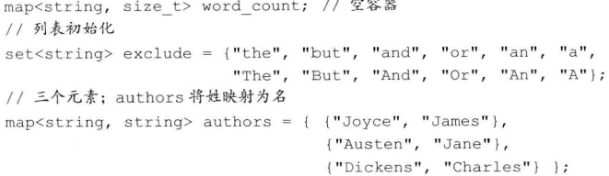

### 11.2.2 关键字类型的要求

无序容器的关键字类型要求与有序的不同，set、map、multiset、multimap的关键字类型必须定义了比较运算符，就是可以进行比较。默认是<运算符；也可以自定义比较操作，比较操作是严格弱序的。

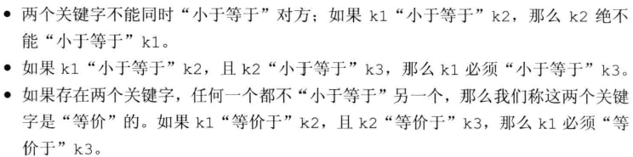

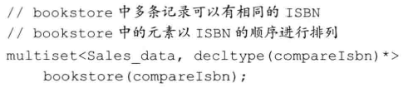

使用自定义的比较操作，就是在定义的时候传入一个函数指针的类型信息，并在函数对象处指定比较函数。

### 11.2.3 pair类型

头文件utility。

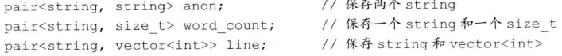

Pair是一个模板，需要提供2个元素的类型信息，定义元素的时候执行值初始化，也可以使用初始化列表。



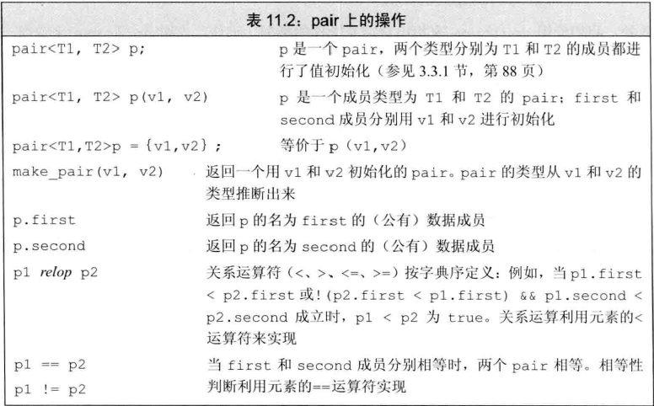

## 11.3 关联容器操作

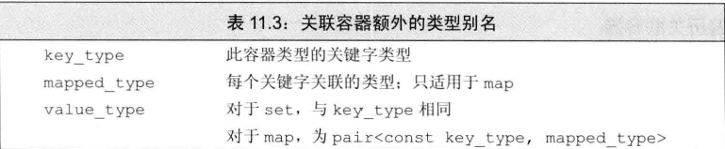

Set与map中的关键字都不能改变，因此是const的。

### 11.3.1 关联容器迭代器

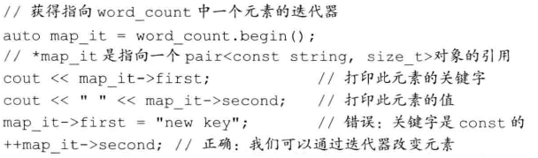

对于set来说，虽然定义了iterator与const_iterator，但是这2种类型只能读取set元素，不能改变，除了关键字的const属性需要注意外，关联容器的迭代器跟普通容器的迭代器使用效果一样，所以，改变数值与重排元素的泛型算法不适合关联容器，关联容器可以使用只读元素的反泛型算法，关联容器适合使用这样的算法：不改变关联容器，通常用作源容器（比如copy）或者目的容器，比如可以使用插入迭代器。

### 11.3.2 添加元素

关联容器使用insert成员函数向容器添加元素或者一个元素范围，set、map等不包含重复元素，因此插入一个已存在的元素没有影响，只有第一个带有关键字的元素会被插入到容器中。

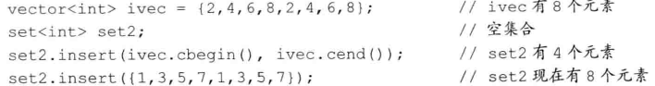

向map中插入元素的几种方法

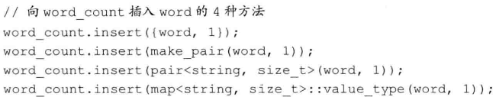

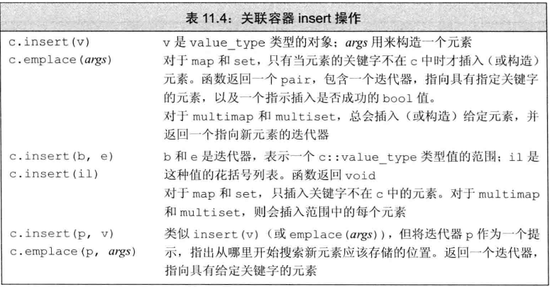

Insert的返回值：一个pair，first指向插入关键字指向元素的迭代器，second，bool值，已存在为false，不存在真插入了，true。



### 11.3.3 删除元素

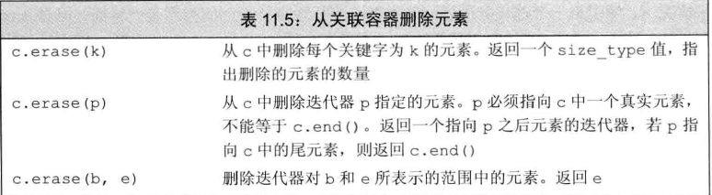

### 11.3.4 map的下标操作

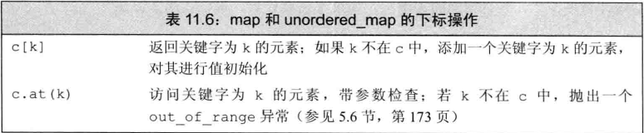

Set不支持下标操作，因为set中没有与关键字相关联的值，不能对multi类的map进行下标操作，因为有多个值关联，下标运算可能会插入元素，所以只能操作非sonst的map，下标操作返回的是一个map->pair->second值的引用，使用可以直接修改值。

### 11.3.5 访问元素

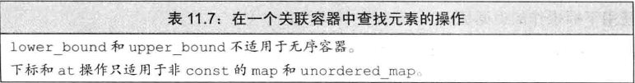

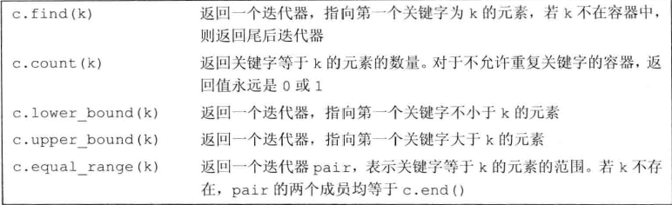

## 11.4 无序容器

无序容器的关键字使用hash函数与关键字类型的==组织元素。一般如果元素如果是天然无序的，或者使用hash函数能获得好的性能就可以使用无序容器。

无序容器的操作跟有序的操作基本一样，还多了hash管理。

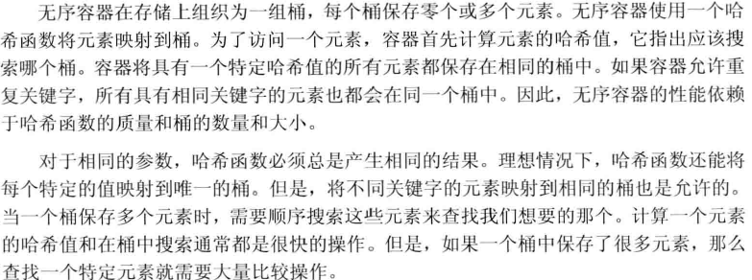

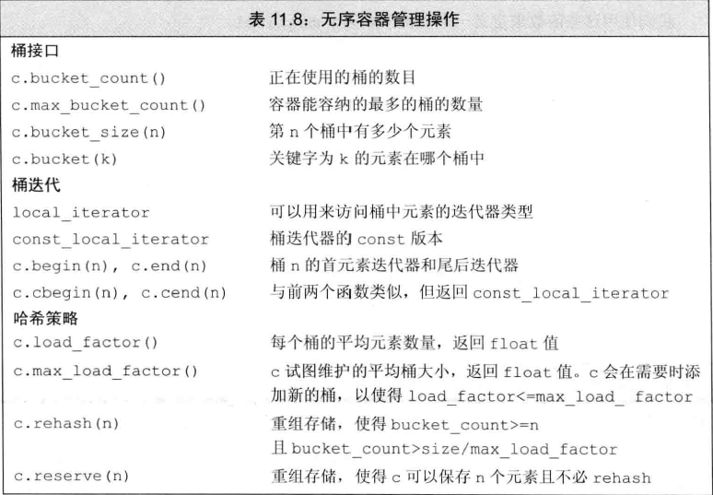

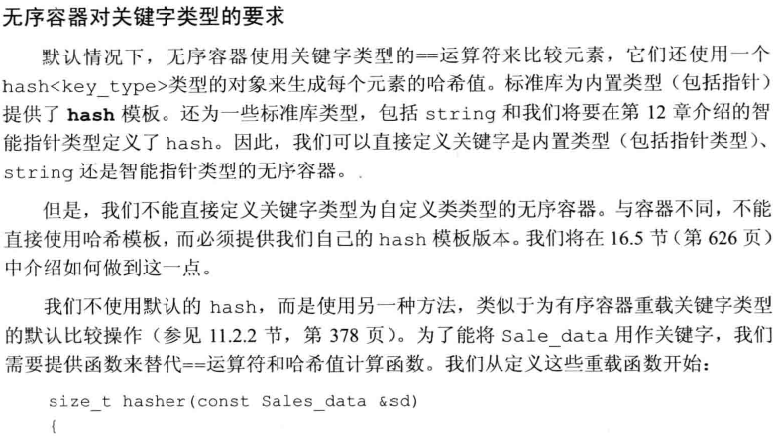

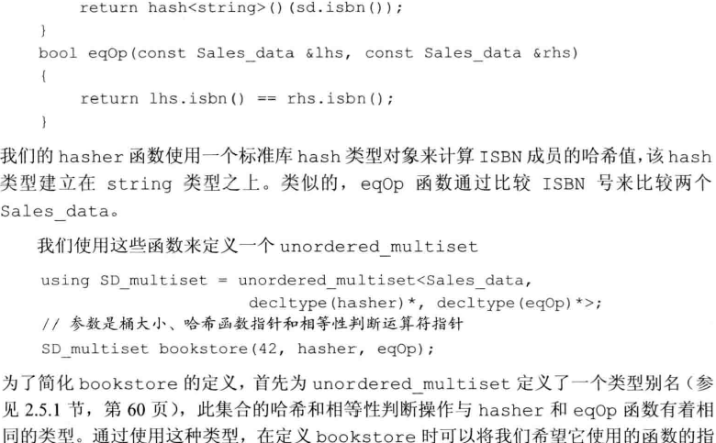

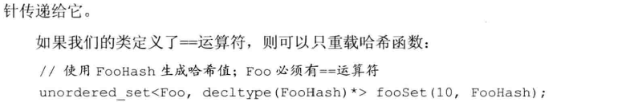

# 动态内存

C++除了自动对象外，还有一种对象，这种对象必须显式的释放，否则将会一直存在，有2种智能指针确保一定会释放。

静态内存：所有的static变量，全局变量；栈：函数局部变量（非static），静态内存或栈由编译器自动创建和销毁。内存池：自由空间，堆，动态分配对象，即在程序运行时分配的对象。

## 12.1 动态内存与智能指针

动态内存管理：new：为对象分配空间并返回地址，可以进行初始化；delete：销毁对象、释放内存。如果忘记释放内存就销毁指针造成内存泄漏，如果还有指针指向销毁的内存将产生非法引用。

智能指针：shared_ptr()，允许多个指针指向同一个对象，unique_ptr()，独占所指的对象，weak_ptr()，弱引用，指向shared_ptr指向的对象，头文件memory。

### 12.1.1 shared_ptr类

智能指针也是模板，默认初始化的内部包含了一个空指针，



智能指针的操作与普通指针差不多。

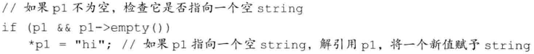

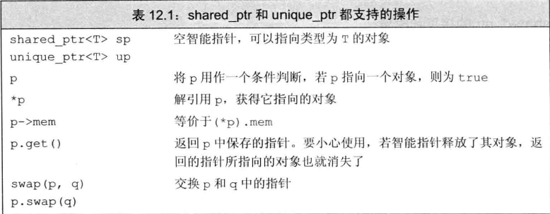

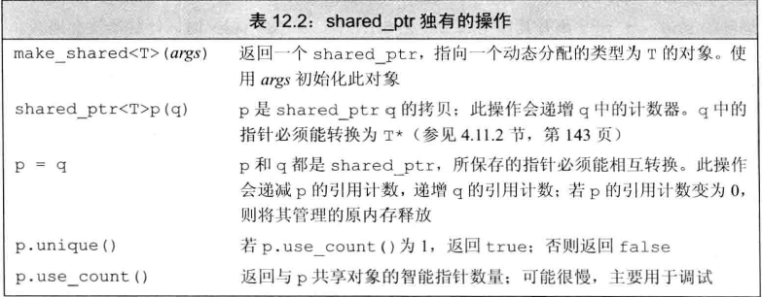

Shared_ptr智能指针类型的一个主要的设计思想就是对所有的定义的指针左值的基数，如果=0，自动销毁数据。Make_shared标准库函数，函数的主要功能：

在自由空间内根据参数初始化一个对象，返回指向此对象的shared_ptr。

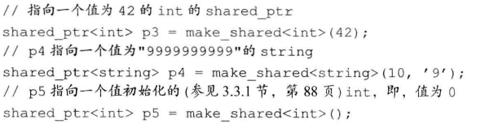

可以使用auto自动定义shared_ptr变量对象。



智能指针都有一个计数器，只要是拷贝shared_ptr:初始化、传参、作为函数的返回值，计数器递增；给shared赋予一个新值或者超出作用域，计数器递减。计数器变为0自动释放对象。

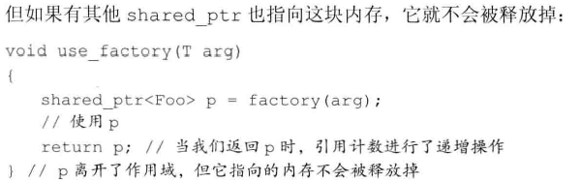

这个意思就是，函数调用处生成了一个临时shared_ptr，这个ptr还是const的，这个ptr在所在块结束后，临时变量销毁，ptr指向的对象计数器-1，或者为0销毁。在容器中，ptr可能会一直有效，如果不再使用，最好erase掉，那么就释放了内存。

使用动态内存的原因：1.不知道自己需要多少对象；2.不知道所需对象的准确类型；3.程序需要在多个对象间共享数据。

### 12.1.2 直接管理内存

New、delete操作内存比较麻烦，而且不能依赖类对象拷贝、赋值和销毁操作的默认定义。自由空间分配的内存是无名的，所以new无法为分配的对象命名，只能返回指针。默认情况下，new的对象是默认初始化的，对于类类型来说，调用默认构造函数，对于内置类型来说，是未定义的值。



可以使用()括号的构造方式初始化一个对象，也可以使用初始化列表。

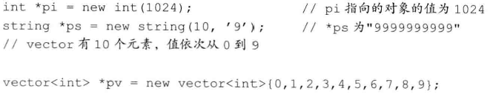

也可以进行值初始化，对于类类型来说跟默认初始化没区别，对于内置类型来说就是初始化为0，而不是默认的未定义值。

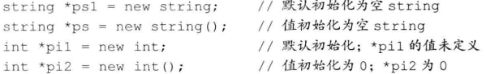

也可以根据单一的变量使用auto自动推断类型。

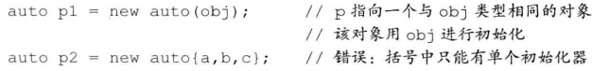

动态new可以分配const对象，返回的指针指向一个const对象，必须初始化。

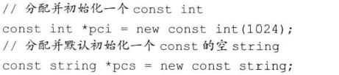

如果空间不够，new分配失败，抛出bad_alloc异常，可以使用标准库对象nothrow避免抛出异常，也叫做定位new

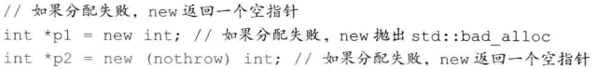

Delete操作执行2个动作：1.销毁给定的指针指向的对象；2.释放对应的内存。将动态内存归还系统，传递给delete的指针必须是new分配的内存或是一个空指针，释放非new内存或者释放2次一个指针行为未定义。

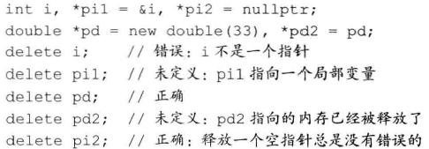

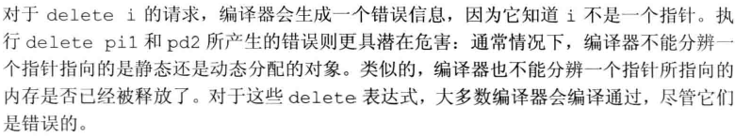

动态对象的const属性并不影响delete操作。动态内存在new后delete前一直存在，并且必须被显式的释放。

使用new与delete的3个问题：1.忘记delete内存，造成内存泄漏，这种内存永远不会被归还给空间里了；2.使用已经释放掉的对象，所以释放后，就把指向的指针设为空；3.同一个指针释放2次，这样会破坏自由空间。

Delete一个指针后，指针变为空玄指针（与未初始化指针一样），所以在释放掉内存后，设置指针为nullptr，但是这只是改变了自己的，还没发改变别的地方的指向这块内存的指针的值，所以这只是有限度的保护。

### 12.1.3 shared_ptr与new综合使用

可以使用new返回的指针初始化shared_ptr对象。



构造函数是explicit的，所以不能使用拷贝初始化，因为不能进行了类型转换。



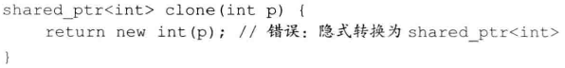

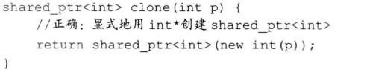

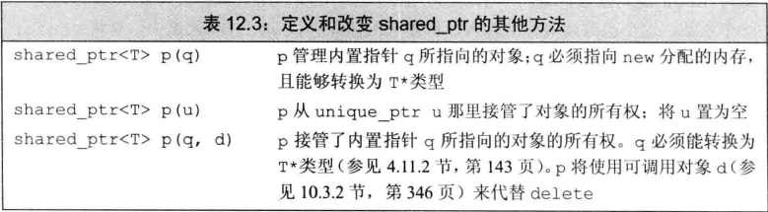

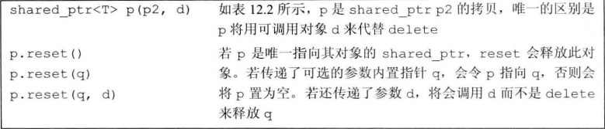

不能混用智能指针与普通指针；shared_ptr可以协调动态分配对象释放，这只限于其自身的拷贝（shared_ptr）之间，假如加入了普通指针，则会造成混乱。

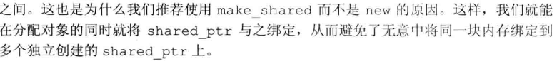

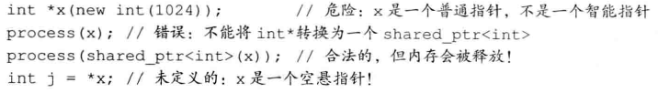

上面的例子使用普通指针生成了2个互不关联的ptr，这样内存提前释放了，另一个shared_ptr还在指向；也不要使用get初始化另一个智能指针或为智能指针赋值；get函数返回一个内置指针，因为有的代码不能处理智能指针，就需要传内置指针，但是使用内置指针的代码不能delete此指针。

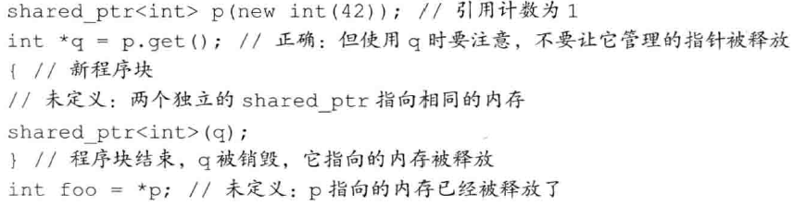



### 12.1.4 智能指针和异常

程序中如果发生了异常，动态分配内存常常没来的及释放，这样就会造成内存谢了楼，使用智能指针避免了这样的问题，对于那个为了与C兼容定义的一些不具有析构函数的类，对于这样的对象，我们可以传入自定义的删除器与对象指针，这样及时遇到异常，对象仍然能够正常的释放。

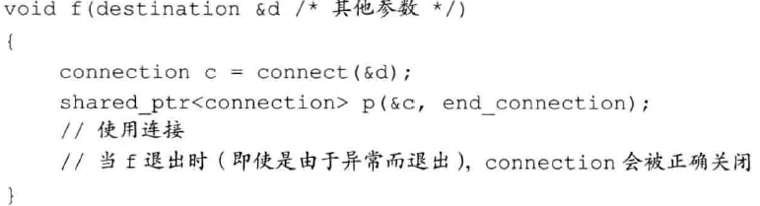

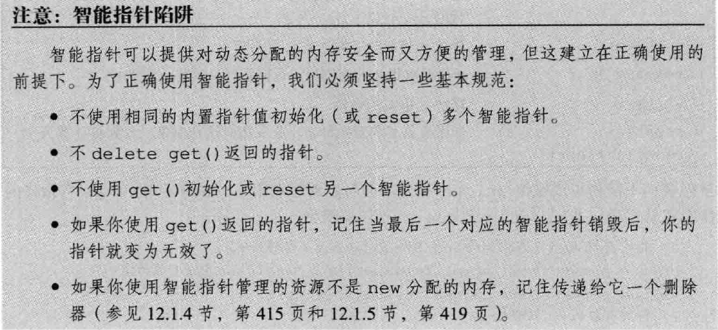

### 12.1.5 unique_ptr

unique_ptr独占对象，一个时刻只能一个unique_ptr指向对象，unique_ptr销毁，则对象销毁。

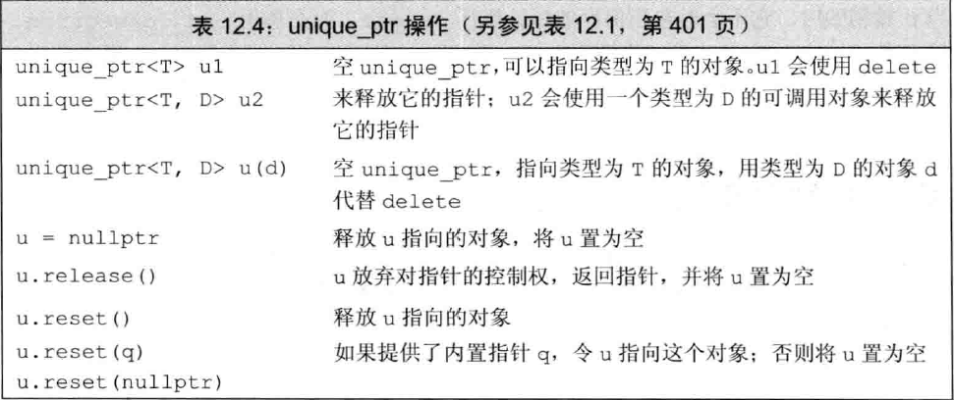

Unique必须默认初始化，或者绑定一个new的内置指针初始化，没有函数返回unique



由于独占性，不支持拷贝与赋值操作。

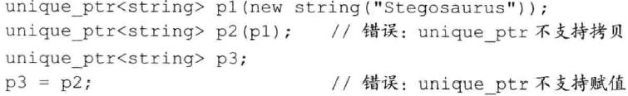

可以使用特定操作转移非const的unique_ptr所有权。

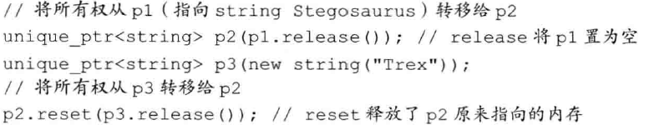

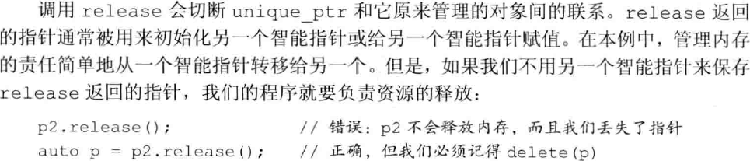

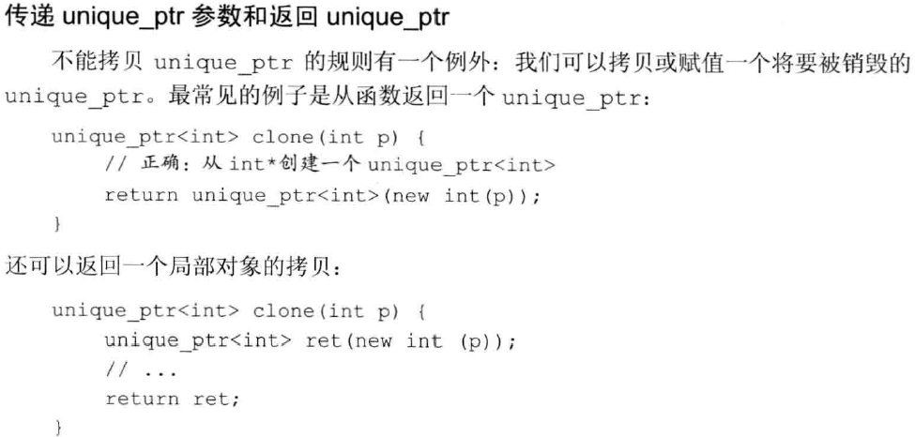

执行特殊的拷贝。

重载删除器，在模板信息中指定。

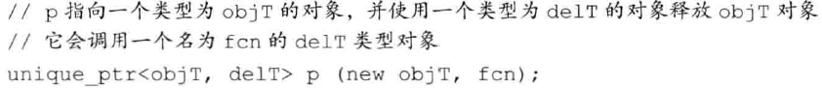

### 12.1.6 weak_ptr

Weak是一种不控制所指对象生存期的智能指针，指向shared_ptr对象，不改变shared计数。

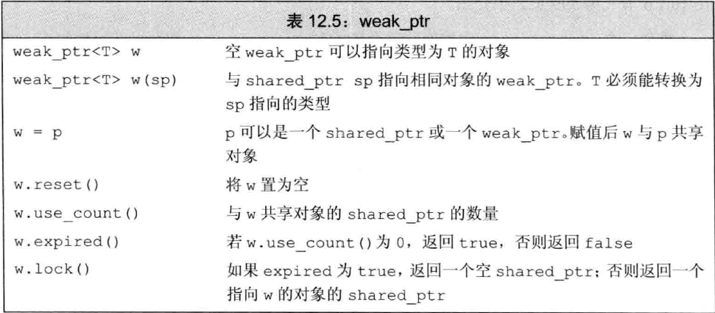

使用shared初始化



对象可能不存在，所以不能用weak访问对象，必须使用lock返回的shared访问对象。

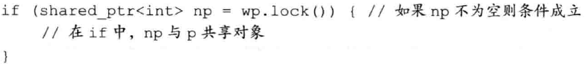

（这里有个关于weak使用的例子，需要好好看看）

## 12.2 动态数组

更应该使用容器而不是动态数组。

### 12.2.1 new和数组

分配动态数组的方式



使用别名简化



New返回第一个元素类型的指针，所以动态数组没有维度信息，根本上不能说分配了数组对象，所以不能用begin(),end()返回数组指针等，也不能使用范围for，因为这是一个单一的元素。

默认初始化与值初始化

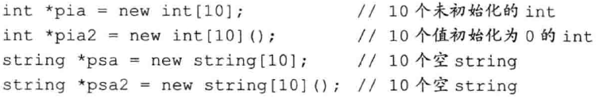

列表初始化：

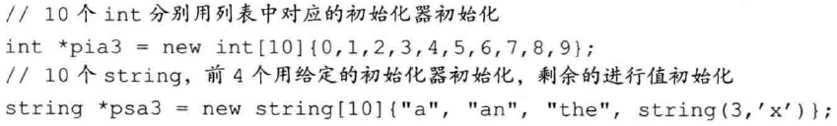

不能在至初始化的()内含有初始值，所以不能使用auto自动判断数组类型。

跟静态数组不同，动态数组的维度可以为0；这样new返回一个指针，这个指针保证跟new返回的任何指针不同，可以作为尾后指针来处理，事实上，他们2个基本一样。



数组按逆序销毁，首先销毁最后一个，最后是第一个。只要是动态数组，不论怎么定义的，释放时都要加[]，同时数组释放非数组动态指针或者忽略了括号，delete行为未定义。

Unique有专门处理动态数组的版本。

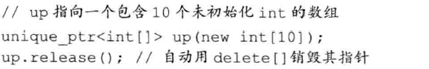

类型中的[]指出up指向数组，因为是数组，所以销毁unique时，调用delete[];

数组类型的unique与普通的操作有区别，不能使用.与->;可以使用下标运算符访问数组元素。Shared不支持动态数组管理，如果希望使用，那么需要提供自定义的删除器，里面要使用delete [] 销毁数组，默认的使用delete；

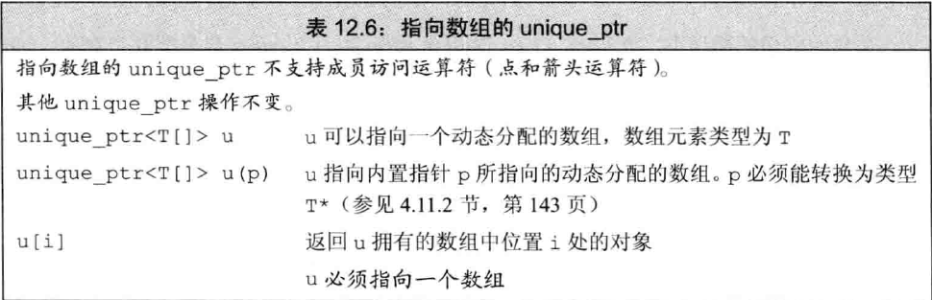

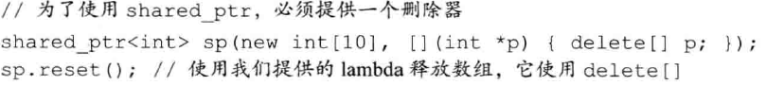

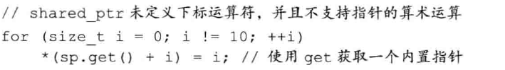

所以访问数组元素，使用get()得到指针。

### 12.2.2 allocator类

New灵活性不行，将内存分配与对象构造组合在一起，delete将对象析构与内存释放组合在一起。

将内存分配与对象构造分离，先分配一大块内存，然后按需构造对象。

组合的浪费：

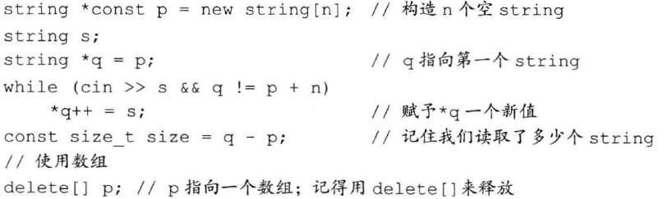

假如程序不需要n，白分配了后面的，对于赋值的赋了2次，第一次是初始化，第二次赋了我们想要的值，简言之，就是初始值不是想要的。

Alocator实现分配与构造分离，头文件memory，是一个模板类，它是一种类型感知的内存分配方法，分配的内存是原始的、未构造的。

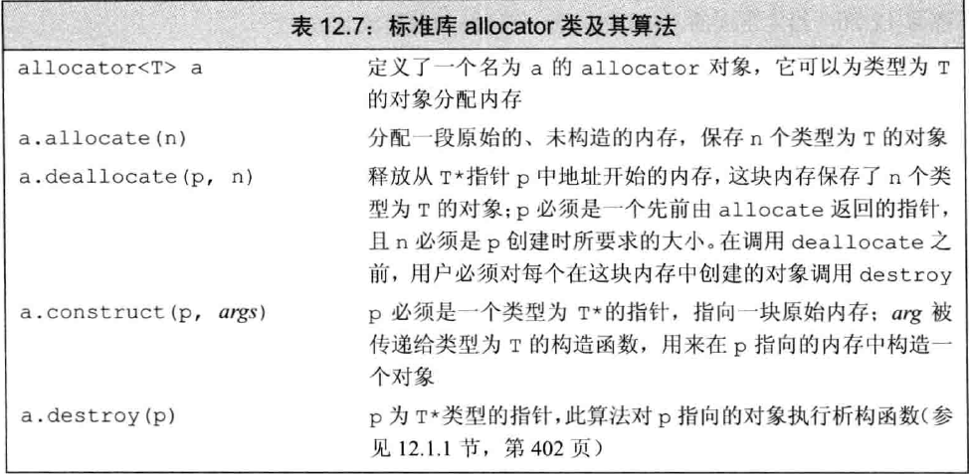

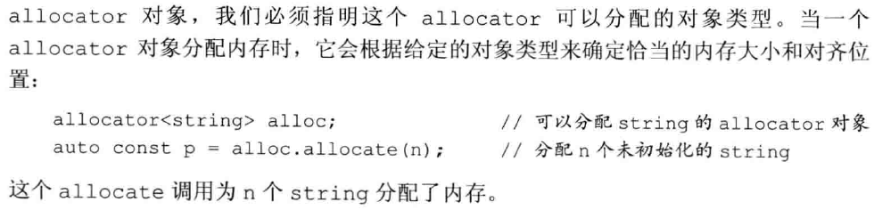

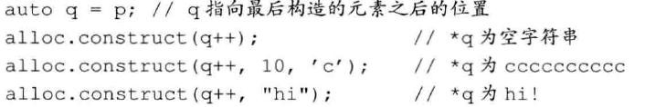

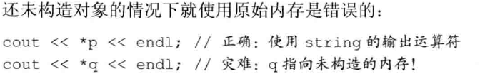

行为未定义。

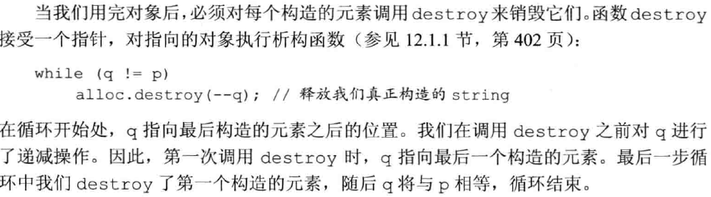

只能对真正构造了的元素执行destroy。Destroy后，可以重新为这些内存构造对象，也可以归还系统



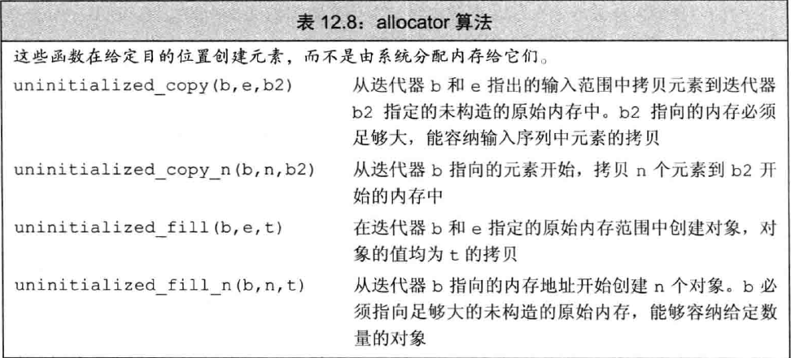

# 拷贝控制

构造函数控制类类型的对象在初始化时做什么，还可以控制拷贝、赋值、移动与销毁时做什么；运算符重载使得类类型可以像内置类型那样使用，重载了函数调用运算符的类，可以像普通函数那样调用。5种特殊的函数：拷贝构造函数、拷贝赋值运算符、移动构造函数、移动赋值运算符和析构函数控制对象的拷贝、移动、赋值和销毁。拷贝构造函数与移动构造函数定义用一个对象初始化本对象时做什么，拷贝赋值运算符与移动赋值运算符定义将一个对象赋予另一个同类型对象做什么，析构函数定义对象销毁时做什么，它们都称为拷贝控制操作。

## 13.1 拷贝、赋值与销毁

### 13.1.1 拷贝构造函数

成员函数的第一个参数是自身类型的引用，其他参数都有默认值，则是拷贝构造函数。拷贝构造函数有时会被用于类型转换，所以要是explicit的。默认的拷贝构造函数拷贝参数成员中的非static数据到正在创建的对象中。成员是类类型，使用该类型拷贝构造函数拷贝，内置类型直接拷贝，数组类型则拷贝一个新的数组类型成员。

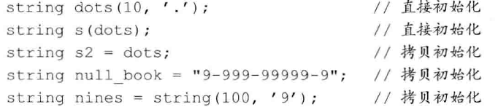

直接初始化使用函数匹配规则选择构造函数，拷贝初始化右侧是对象。可能需要类型转换。拷贝初始化除了在定义变量时使用=时发生以外。

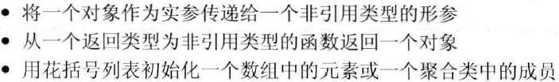

还有容器中insert或者push中会用拷贝初始化，emplace直接初始化。

非引用传参使用的是拷贝构造函数，这是拷贝构造函数的参数必须是引用类型的，如果不是引用类型，传实参的时候，会调用拷贝构造函数，在该函数处再传参有递归调用了拷贝构造函数，所以会进入无限循环。

拷贝初始化与直接初始化可能在大多数情况没什么区别，当构造函数都是explicit的还需要类型转换时，区别很大。

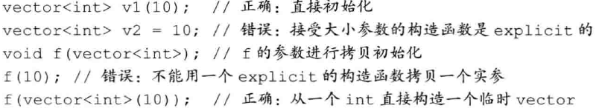

这揭示了一个道理，即拷贝构造函数的右侧总是本对象，当不是本对象的，类型中要有相应的类型转换构造函数将数值转换成临时对象拷贝，如果构造函数都是explicit的，则必须显示的调用生成临时对象。

编译器在定义变量初始化时会将拷贝构造的初始化优化为直接初始化，但是拷贝i构造函数这时也是必须存在的且必须不是private的。

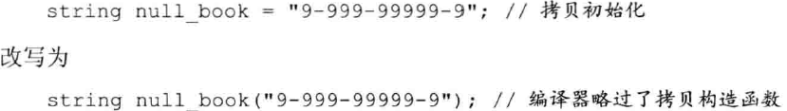

### 13.1.2 拷贝赋值运算符

重载运算符本质上是函数，operate=() 赋值运算符重载。参数表示运算的对象，对与重载运算符成员函数，左侧对象默认绑定到this指针，所以显示的参数会少一个。为了与内置类型一致，返回左侧对象的引用。容器内的类型必须定义赋值运算符。

默认的拷贝赋值运算符将右侧对象的每个非static成员赋予左侧对象的相应成员，这是通过成员的拷贝赋值运算符来完成的，对于数组成员，执行逐个赋值，最后返回左侧对象的引用。

### 13.1.3 析构函数

析构函数执行与构造函数相反的操作，构造函数初始化对象的非static数据成员，还可能做一些其他工作，析构函数释放对象使用的资源，并销毁对象的非static数据成员。析构函数没参数，没返回值，所以不能重载，每个类只有一个析构函数。

构造函数分为一个初始化部分与函数体，析构函数也有一个函数体与析构部分，构造函数中，初始化在函数体前，按照成员定义顺序初始化，析构函数中，先执行函数体，在销毁成员，销毁顺序与初始化顺序相反；析构函数释放分配的资源，析构部分是隐式的，销毁依赖于成员的类型，类类型销毁时执行自己的析构函数，内置类型什么也不做。隐式销毁指针不会delete所指的对象。智能指针在析构阶段会被自动销毁。

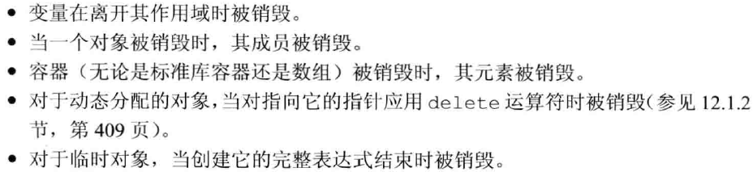

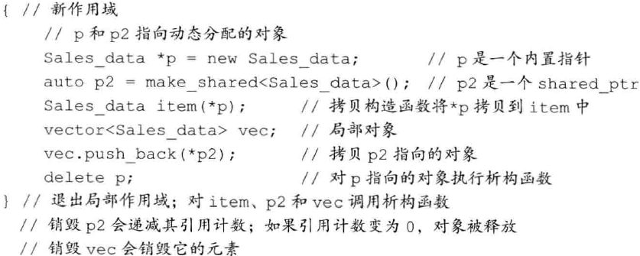

当指向一个对象的引用或者指针离开作用域后，析构函数不会执行。合成的析构函数体为空，析构部分默认。析构函数体不销毁成员，是在之后的隐式的析构阶段中销毁的。

### 13.1.4 三/五法则

加入在设计类时，需要任意一个拷贝控制成员，那么该类就需要自定义所有的拷贝控制成员；首先看是否需要自定义析构函数，如果需要析构函数，那么也需要拷贝构造函数与赋值运算符函数，这是因为指针可能会指向相同的内存，定义了析构函数的话，可能会在某个阶段销毁这个地址内存，所以需要拷贝函数来实际的生成另一份内存内容的拷贝。

需要拷贝构造函数也需要拷贝赋值运算符，需要拷贝赋值运算符也需要拷贝构造函数，但是不一定需要析构函数（比如类内有一个唯一的序列号成员）。

### 13.1.5 使用=default

在拷贝控制成员后面加入=default的意思是告诉编译器合成默认的成员函数；并且是内联的，如果不希望是内联的，则只在类外函数定义是使用=default，=default只对默认构造函数以及拷贝控制成员有效。

### 13.1.6 阻止拷贝

大多数类应该定义默认构造函数、拷贝构造函数和拷贝赋值运算符，无论是隐式显式；但是有时拷贝构造函数与拷贝赋值运算符函数没什么用，比如iostream对象，但是也会有编译器合成的默认版本，可以定义为删除函数，=delete，含义为，虽然声明了它，但不能以任何方式使用它们。=delete必须出现在函数声明处，因为与default不同，default作用的是函数的代码，所以可以在生成代码时说明，但是在函数声明时，就必须知道一个函数是删除的，以便在生成别的代码的时候禁用对它的调用；可以对任何函数指定delete，可以引导函数的匹配过程。

析构函数不能是delete的，如果定义了就无法销毁对象，假如成员有delete析构函数的，那么此对象也无法定义，即不能定义变量或创建临时对象，可以以动态的方式创建对象，但是无法delete对象。

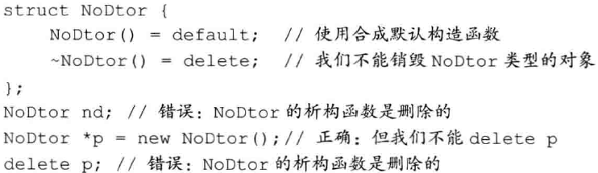  
对于特定的类，合成的拷贝控制成员天然是delete的。

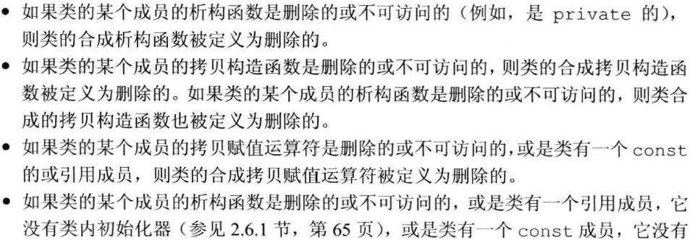



意思就是：如果类的数据成员不能默认构造、拷贝、复制或销毁，则对应的成员函数将被定义为删除的。

以前是将拷贝构造函数与拷贝赋值运算符声明为private的来阻止拷贝。

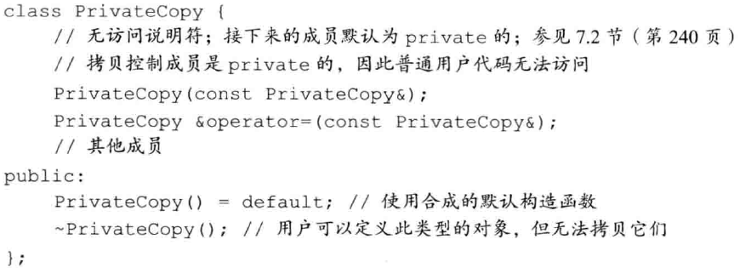

用户代码不能进行拷贝与赋值，但是友元函数与成员函数仍然能够访问，为了防止访问，只声明他们，而不定义，private在编译阶段防止用户代码拷贝，成员函数内部或者友元函数访问将会产生一个链接错误。

## 13.2 拷贝控制和资源管理

具有动态分配内存成员的类都必须定义拷贝控制成员，有2中方式：1.值拷贝，底层数据完全不相关；2.指针拷贝，指针共享底层数据。

### 13.2.1 行为像值的类

对于像值的拷贝，析构函数要释放指针对象，拷贝构造函数完成值拷贝，拷贝赋值运算符释放当前对象指针成员的值，从右侧拷贝相应的值。结合了析构函数与构造函数的操作。

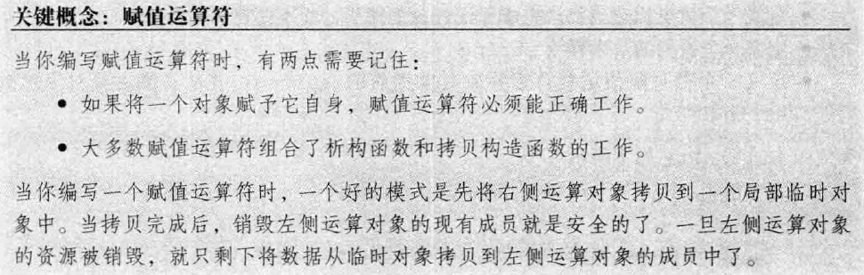

将一个对象赋给自身时，先构造一个临时对象保存值，在销毁，然后赋值，这样就可以保证正确，如果先销毁左侧对象，那么自赋值就会发生错误。

### 13.2.2 定义行为像指针的类

指针拷贝共享底层数据，所以数据销毁时存在问题，只有没有引用的时候才能释放内存，最好的方法使用shared_ptr，假如想要直接管理内存，达到shared_ptr的效果，可以使用引用计数的效果，引用计数的原理如下：

1. 除了拷贝构造函数的构造函数创建一个动态分配的计数器，并设为1。
2. 拷贝构造函数拷贝计数器，并递增1；
3. 析构函数递减计数器，如果变为0了，就销毁；
4. 拷贝赋值运算符递增右侧对象的计数器，递减左侧运算对象的计数器，如果左侧变为0，销毁。

计数器不能直接作为类的数据成员，那样不方便，所以做成动态内存的形式，那么拷贝或者赋值时，直接拷贝指针，所有的成员都达到了共享同一个计数器的效果。

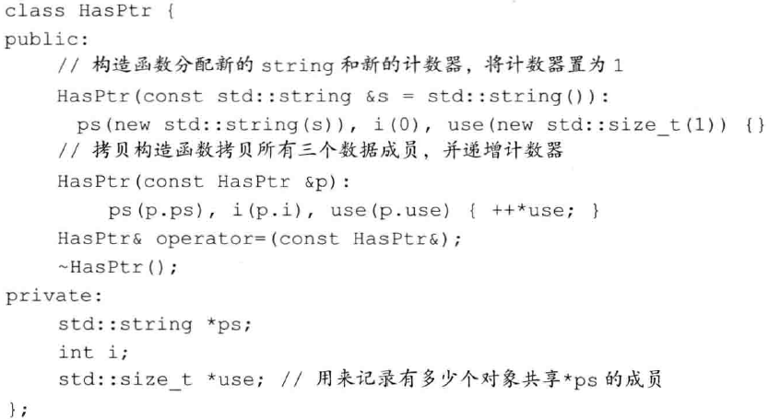

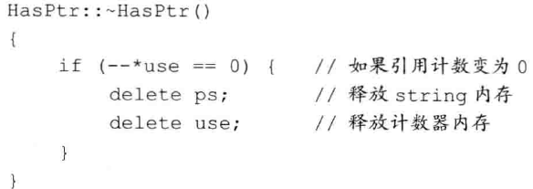

赋值运算符必须处理自赋值的情况，为了避免出现没赋值就销毁，所以先递增计数器，然后在递减计数器。

## 13.3 交换操作

动态分配数据的类也要定义swap函数，因为容器的重排序算法会使用到类的swap函数。如果类自定义了swap，优先使用自己定义的，否则通过模板的方式使用标准库的swap函数。标准库的可能实现版本如下：

Template<class T>

Void swap(T &t1,T&t2){T t3=t1;t1=t2;t2=t3;}

这段代码中，首先使用了拷贝构造函数，然后使用了2次拷贝赋值运算符函数。在含有指针的类中，这种swap是低效的，因为只需要交换指针地址就可以了，避免了分配新的内存，

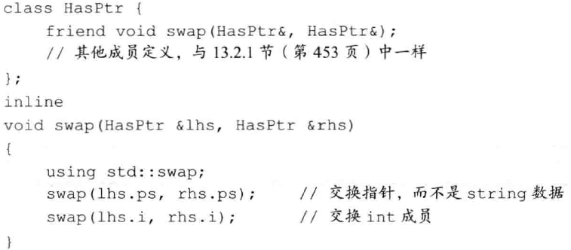

函数中调用swap时候，假如在using std;存在的情况下，使用swap优先选择自定义版本的swap，如果限定std：：swap将会使用标准库版本。

拷贝赋值运算符函数中常常使用swap来实现；这是一种拷贝并交换的技术，将左侧对象与右侧对象的副本进行交换，是异常安全的也能解决自赋值的情况，因为副本在swap后会销毁。

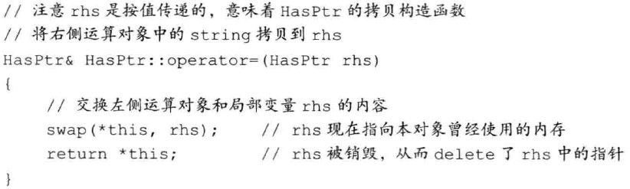

## 13.4 拷贝控制实例

这里有一个邮件练习，可以看书（p460）。

## 13.5 动态内存管理类

在类的内部动态分配内存，可以使用容器或者智能指针类似的，它们自动完成了操作，但是如果想要直接操作内存，就需要定义拷贝控制成员。

sing亿一个strvec类，使用allocator分配内存，具有3个指针：elements指向分配的内存的首元素，first_free指向最后一个实际元素的末尾位置，cap指向分配的内存末尾的位置；alloc静态成员，类型为allocator<string>，alloc_n_copy会分配内存，并拷贝一个给定范围中的元素，free会销毁构造的元素并释放内存，chk_n_alloc保证strvec至少有容纳一个新元素的空间，如果没有空间添加新元素，chk_n_alloc会调用reallocate来分配更多内存；reallocate在内存用完时为strvec分配新内存。

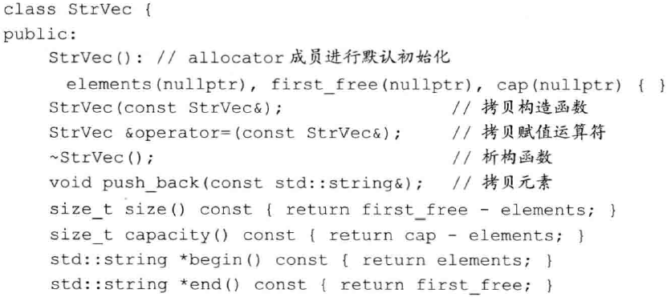

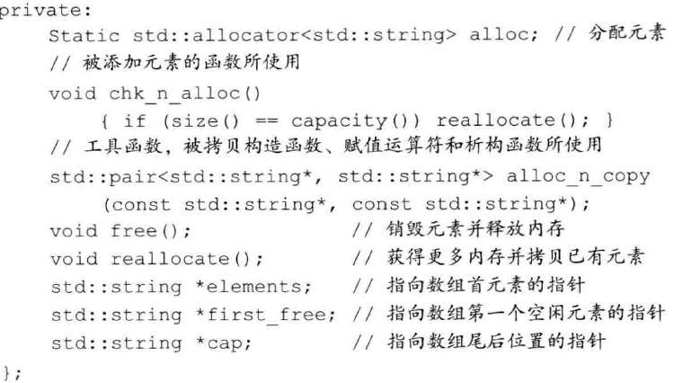

默认构造函数将所有的指针成员初始化为nullptr；size=first_free-elements；capacity=cap-elements；cap=first_free时，chk_n_alloc会为StrVec重新分配内存；begin返回elements；end返回first_free。

Push_back添加元素，首先调用chk_n_alloc确保有足够的空间，chk可能会调用reallocate，然后使用construct构造新的元素。

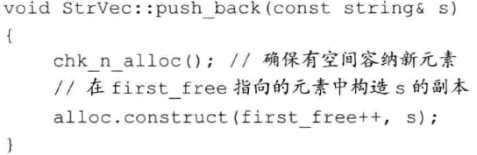

拷贝或者赋值StrVec时使用alloc_n_copy成员，这是类值的行为，必须分配独立的内存。

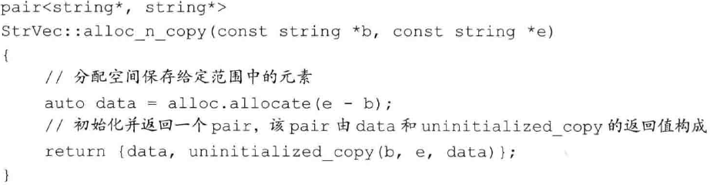

Free成员在析构函数与拷贝控制成员中使用，首先destroy元素，然后释放所有的空间。

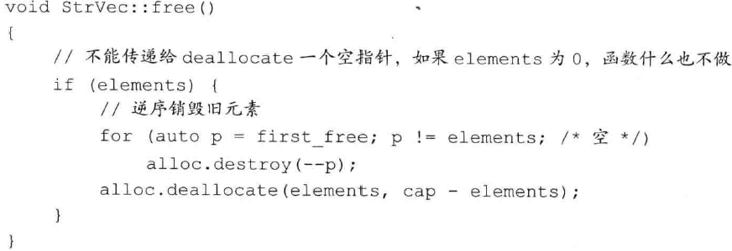

Destroy会运行string的析构函数。

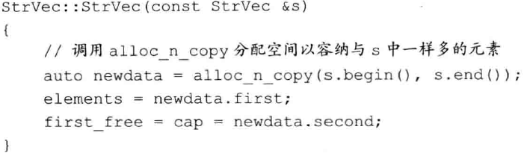



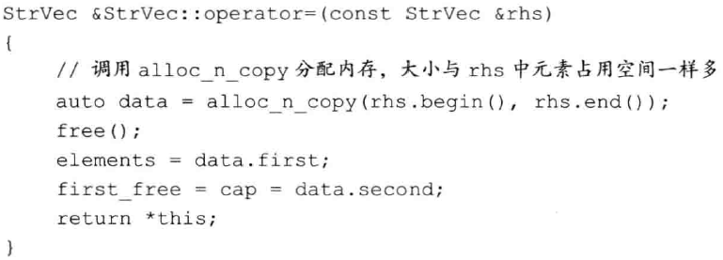

Reallocate成员函数的操作：1.新分配一个更大的空间；2.空间的前一部分构造现有对象；3.销毁原内存空间中的元素，释放这块内存。

重新分配内存会引起享有string的逐个拷贝，就是构造新的，销毁旧的；这是多余的，可以使用string的移动构造函数，不需要构造-销毁的过程，它的操作类似将string内部的char * 指针转移到新的内存中，所以避免了构造新的内存并销毁旧的内存；std::move函数就是调用对象的移动构造函数；定义在utility头文件中；可可以不为move函数使用using声明空间，move直接指向std::move函数。

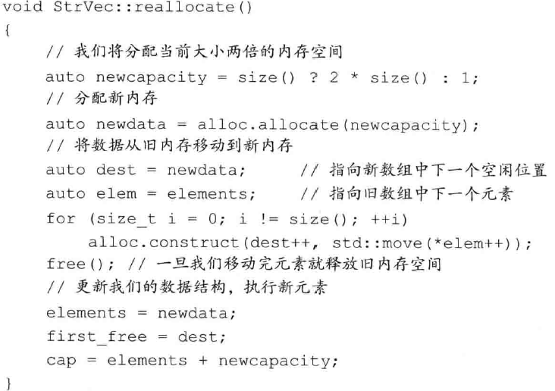

## 13.6 对象移动

移动而不是拷贝对象可以提高性能；还有原因就是IO对象、unique_ptr不能拷贝只能移动等特性；在新的标准下，标准库容器、string和shared_ptr既支持移动也支持拷贝；IO类和unique_ptr类可以移动但不能拷贝。

### 13.6.1 右值引用

右值引用必须绑定右值，使用&&，只能绑定一个将要销毁的对象，因此可以使用在移动操作中；左值表示的是对象的身份，右值表示的是对象的值。（引用临时生成的对象？）左值引用不能绑定要求转换的表达式、字面常量或是返回右值的表达式，右值引用可以，但不能绑定到一个左值上。

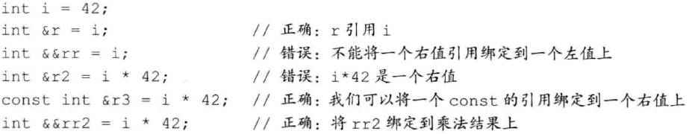

返回左值引用的函数、赋值、下标、解引用和前置递增/递减运算符返回左值的表达式、可以使用左值引用；返回非引用类型的函数、算术、关系、位以及后置递增/递减运算符都生成右值，不能使用左值引用绑定，可以使用const的左值引用或者右值引用绑定。左值有持久的状态、右值是字面值常量或者表达式求值过程中的临时对象，所以右值引用对象将要被销毁、该对象没有其他用户，因此，右值引用的代码可以窃取对象的资源或者状态。所以不能将一个右值引用绑定到右值引用类型的变量上，因为变量是左值的。



可以使用move将左值绑定到右值引用，不能直接绑定。



使用move后，rr1除了赋新值外与销毁外，不能再使用。使用move不用声明名字空间，自动调用std::move。

### 13.6.2 移动构造函数和移动赋值运算符

自定义类要支持移动操作，就要定义移动构造函数与移动赋值运算符。移动构造函数与拷贝构造函数都要有该类类的引用，只不过移动构造函数是右值引用，后面的参数要有默认实参；还要确保源对象不再指向移动的资源，即销毁它是无害的，因为资源已经归属于新的对象。

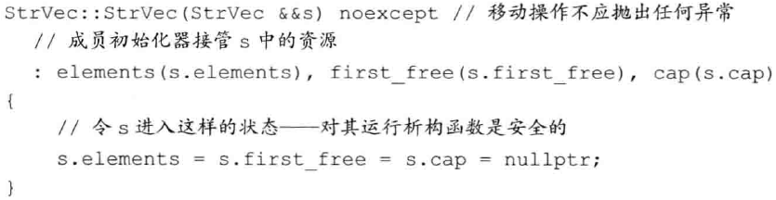

特点：不分配新内存、将源对象指针设为nullptr、这样析构函数的销毁是安全的。如果函数不会抛出异常就用noexcept指出，不指出的话，编译器会为函数可能抛出异常做一些额外的操作；noexcept出现在参数列表和初始化列表的：之间。在声明处与定义处都要写noexcept；为什么要表明noexcept呢，以vector举例，使用push_back时，假如元素满了，需要分配新的元素空间，从源空间向目的空间迁移时，假如使用移动呢构造函数，迁移到一半的时候抛出异常，那么就会产生问题，就有元素已经改变了，新空间的元素还不完整，此时vector是不安全的，如果使用拷贝构造函数，旧有元素可以保持不变，那么vector就是安全的，所以为了避免这种情况发生，vector就不会使用移动构造函数，如果希望vector使用移动构造函数，那么移动构造函数声明称noexcept的，vector就可以使用了，因为安全的。

移动赋值运算符执行析构函数与移动构造函数的2重工作，同时也必须使用noexcept标记，也必须处理自赋值的情况。

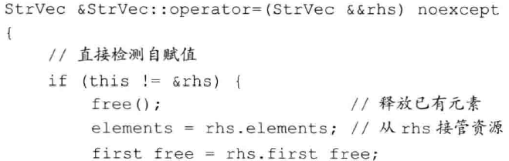

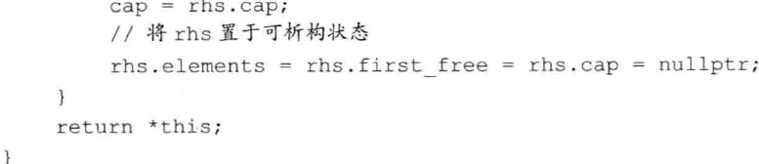

移动后，源对象必须可析构，这也就意味着，不论移动后源对象值是什么，它是有效的，可以赋予新值或者可以安全的使用，但是留下的值是不确定的。

如果一个类没有自定义的拷贝控制成员，一切都是合成的，而且类的每个非static数据成员都可以移动时，编译器才会合成默认移动构造函数与移动赋值运算符操作，否则操作自动匹配到拷贝构造函数与拷贝赋值运算符。

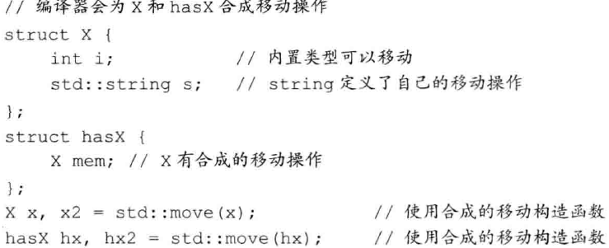

移动操作永远不会隐式定义为删除的函数，但是假如使用=default要求编译器生成默认的版本时，就有可能隐式定义成删除的函数。

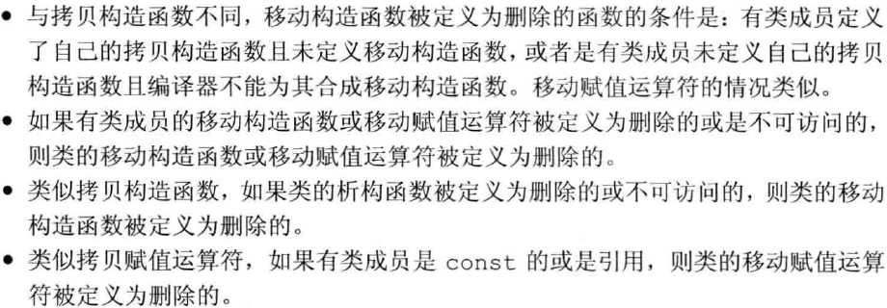

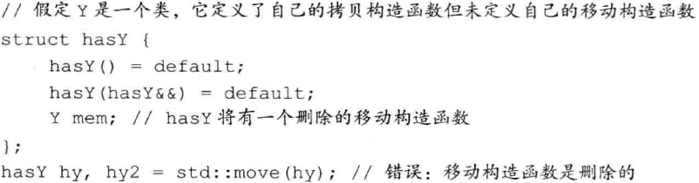

如果不声明移动构造函数声明，编译器也不会为类hasY合成，如果一个类定义了自己的移动操作，那么编译器生成的默认的拷贝构造函数与拷贝赋值运算符会被定义为删除的，所以如果想要使用拷贝操作，需要显式的定义。

如果一个类既有移动操作函数也有拷贝操作函数，此时遵循一般的函数匹配规则，拷贝构造函数接收一个const左值引用，移动操作函数接受一个右值引用。

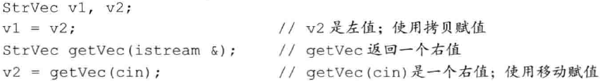

v1中，v2左值不能隐式绑定到右值参数，所以是拷贝构造函数，v2中，返回右值，理论是可以匹配2个函数，但是与右值的是精确匹配，匹配的拷贝的要转换为const的。

如果一个类定义了拷贝构造函数（赋值运算符）而没有定义移动构造函数（赋值运算符），编译器不会合成默认的，使用到移动操作的地方也会匹配到拷贝操作执行，因为class && 能够转化为const class &类型，正好是拷贝操作的参数类型。

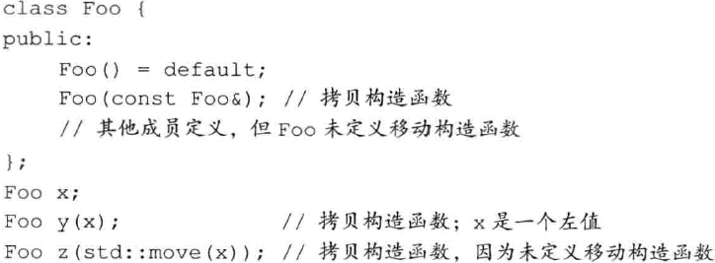

Move返回Foo&& 转化为const Foo &类型，匹配到拷贝构造函数，这样的匹配是安全的，因为保证了源对象是一个安全的状态。

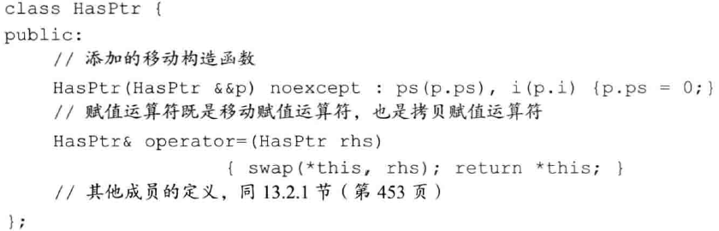

赋值运算符操作的参数非引用类型，意味着要依赖于实参的类型，实参是左值就拷贝，实参是右值匹配到移动操作，则是移动，因此单一的赋值运算符实现了拷贝与移动赋值运算符功能。



更细三/五法则：所有的5个拷贝控制成员应该看作一个整体，一般来说，如果一个类定义了任何一个拷贝操作，它就应该定义所有五个操作，某些类必须定义析构函数、拷贝构造函数、拷贝赋值运算符才能工作。

新标准库定义了移动迭代器适配器，一个移动迭代器通过改变给定迭代器的解引用运算符的行为来适配此迭代器。普通迭代器解引用返回左值，移动迭代器解引用返回右值引用；make_move_iterator()函数将普通迭代器转换为一个移动迭代器，返回移动迭代器。移动迭代器支持所有的普通迭代器的操作。

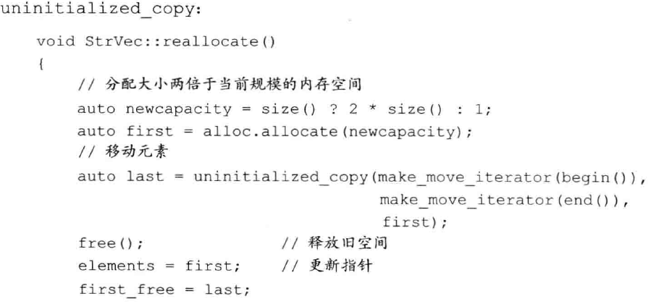



使用右值引用意味着将会调用移动构造函数完成操作，只有在确定算法在为一个元素赋值或将其传递给一个用户定义的函数后不在访问它时，才能将移动迭代器传递给算法。移动后，再对源对象调用std：：move是危险的，不能随意调用move，在移动构造函数与移动赋值运算符之外，只有确保需要进行移动操作且移动操作是安全的情况下，才能使用move函数。

### 16.6.3 右值引用和成员函数

成员函数也可以向构造函数与赋值运算符一样有2个版本，const class &的拷贝版本，class &&的移动版本。比如：



只要是左值类型都可以使用第一个版本，右值精确匹配第二个版本，不能定义const class &&类型，因为窃取数据要操作内部数据，不能是const的，没必要定义class &的版本，因为既然是拷贝，就不会改变源对象，所以是const的。而且非const的也能匹配到const的。

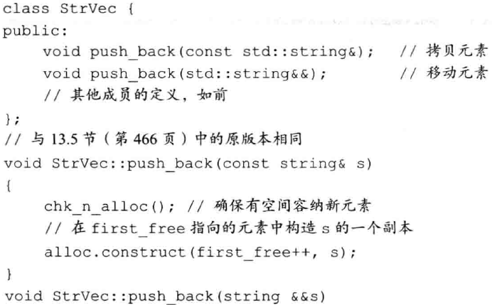

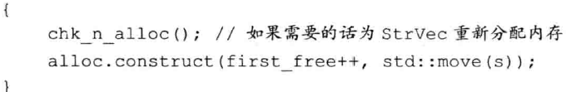

差别是移动的版本使用了move操作，返回了一个string&&实参，如果没用move，参数将会拷贝。

左值与右值引用都可以调用对象的成员函数，比如：

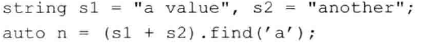



如果想要阻止这样的操作，使得左侧对象必须是左值才能操作，可以在成员函数后面加入&（左值对象）与&&（右值对象可以）。

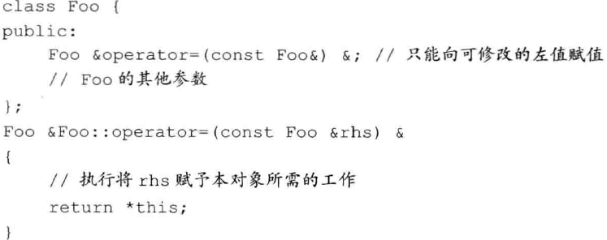

实际上是指明了传入成员函数的this对象的属性，引用限定符只能用于非static的成员函数，且必须同时出现在声明与定义中。

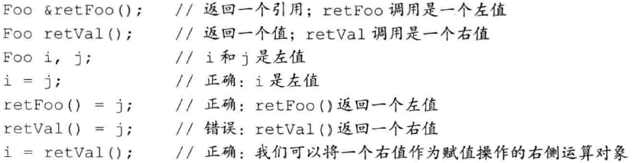

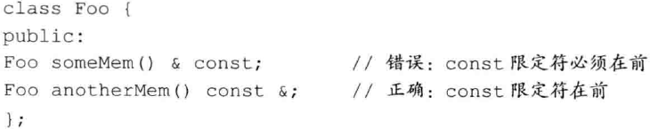

可以使用引用限定符区分重载版本，例如下面：

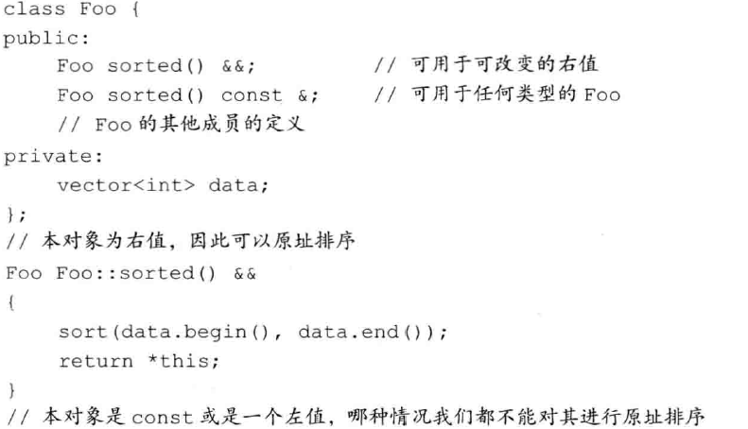

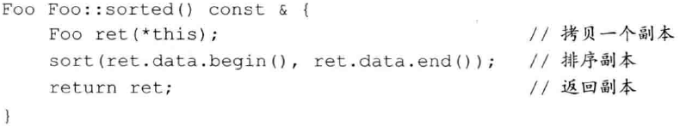

对右值执行sorted时，可以安全排序，因为没有其他用户使用这个右值，对一个const右值或者左值执行sorted，不能改变对象。调用自动匹配。



引用限定符重载，必须对所有的函数都加上引用限定符，不能有的加了，有的没加。

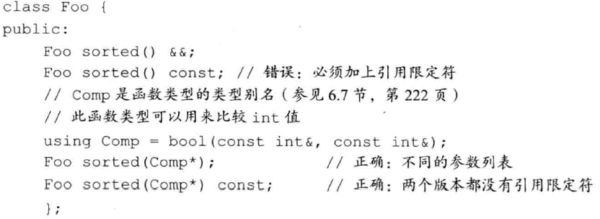

# 重载运算与类型转换

当运算符作用与类类型的运算对象时，可以通过运算符重载重新定义该运算符的含义。

## 14.1 基本概念

重载运算符是具有特殊名字的函数，由关键字operator和其后的运算符号组成，重载的运算符包含返回类型、参数列表以及函数体；参数数量与运算符运算对象数量一样多，第一个运算对象绑定到第一个参数，第二个运算对象绑定到第二个参数，除了成员函数运算符，因为第一个参数绑定了this指针，所以可以少一个参数，除了函数调用运算符operator()之外，其他的重载运算符不能含有默认实参。

对于运算符函数来说，它或者是类的成员，或者至少含有一个类类型的参数。

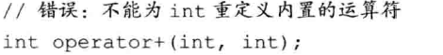

这意味着，不能全部作用与内置类型，即不能改变作用于内置类型的含义。不能发明新的运算符，只能重载已有的，对于*/+-等，根据参数数量确定定义的是哪种运算符，结合律与优先级与内置保持一致。

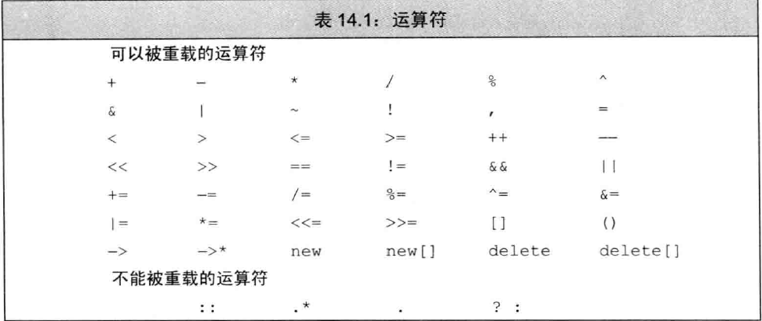

直接使用运算符操作类对象将会间接调用运算符函数，也可以像调用普通函数那样调用重载的运算符函数。

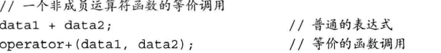

成员函数的调用方法与上面类似，此时绑定this指针。

&&与||运算符，逗号运算符不应该重载，因为重载的版本不保证内置的求值顺序，同时也不保证短路求值属性，此外逗号运算符与取地址运算符已经具有了类对象的内置特殊含义，所以不能被重载，类对象的如果需要运算符的操作，那么优先定义重载运算符而不是普通函数。

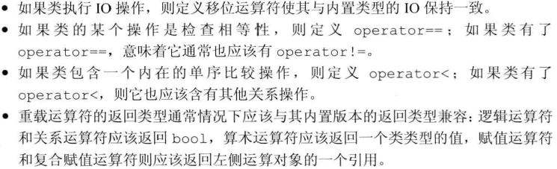

运算符重载是否定义成成员函数与普通函数的区别：

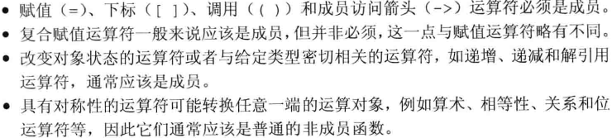

如果希望在混合类型参数调用中重载运算符，则使用非成员函数的形式，比如：



## 14.2 输入输出运算符

### 14.2.1 重载输出运算符<<

Operate<<，第一个形参是非常量的ostream对象引用，第二个形参是常量引用，打印对象，返回ostram形参；输出运算符主要输出数据而不是控制格式，不应该打印换行符，<<与>>必须不是成员函数，否则左侧对象将会是本类，所以一般声明成友元。

### 14.2.2 重载输入运算符>>

第一个形参是要读取数据的流的引用，第二个形参是非常量的对象的引用，因为会写入数据；返回流的引用；输入运算符必须处理可能失败的情况。

